**Merit Link International AG** P.O. Box 641, CH-6855 Stabio Switzerland [www.meritlink.com](http://www.meritlink.com)

CROWN

TOOLS FOR A BETTER LIFE

**CT20113**

Q Original instructions

**E9** Оригинальное руководство по эксплуатации

J Пайдаланунусцаулыгыныцтупнускасы

Manual original

J Орипнальна 1нструкц1я з експлуатацп

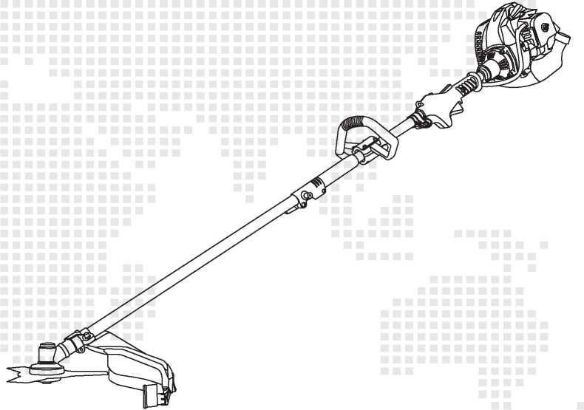

**СТ20113**

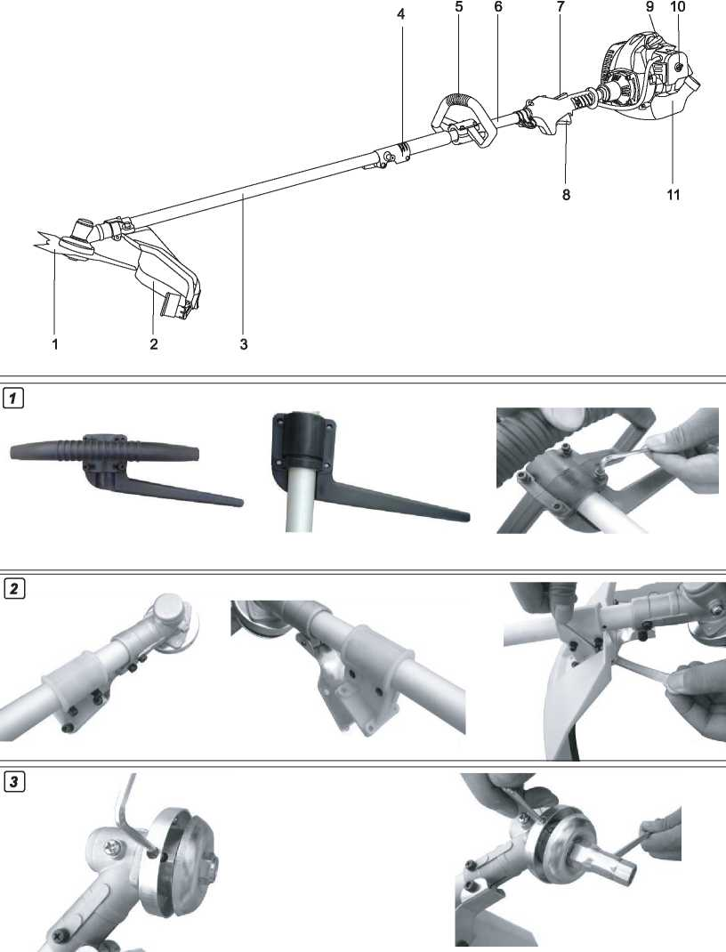

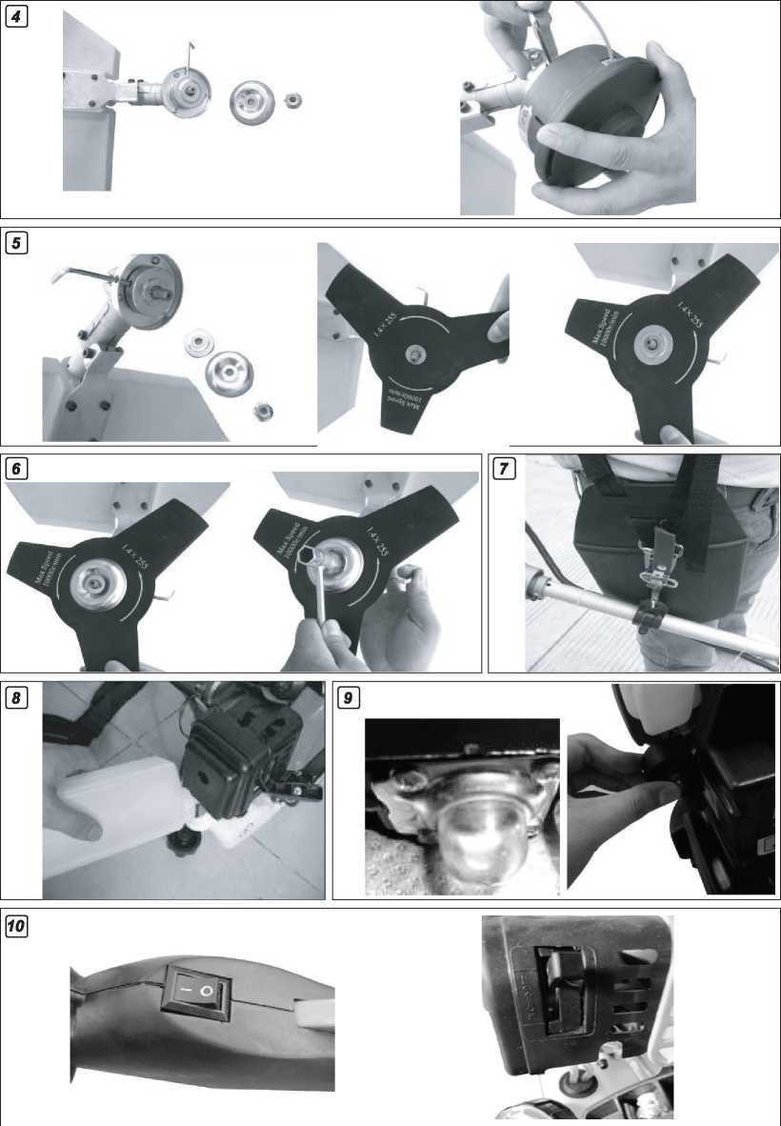

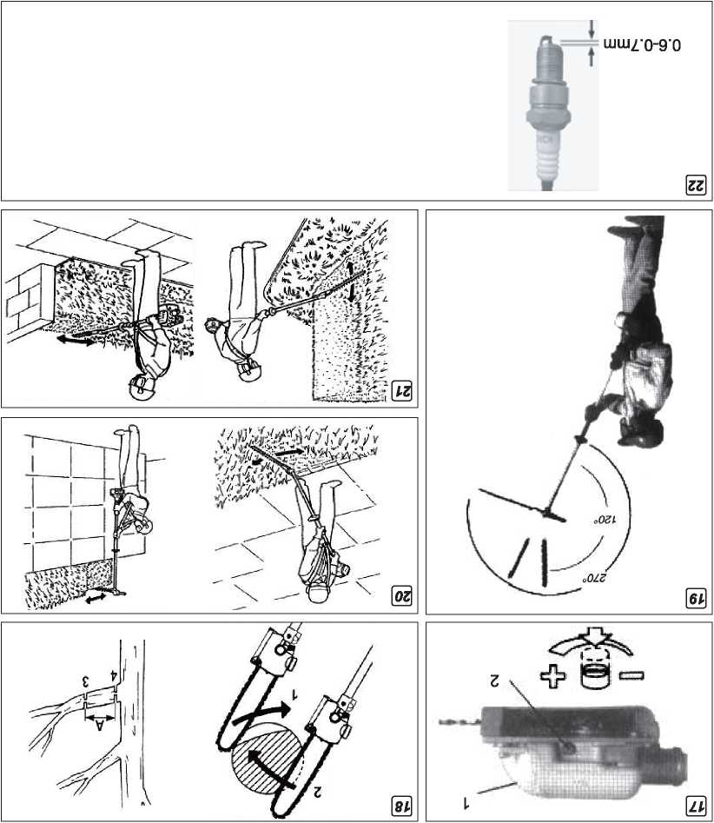

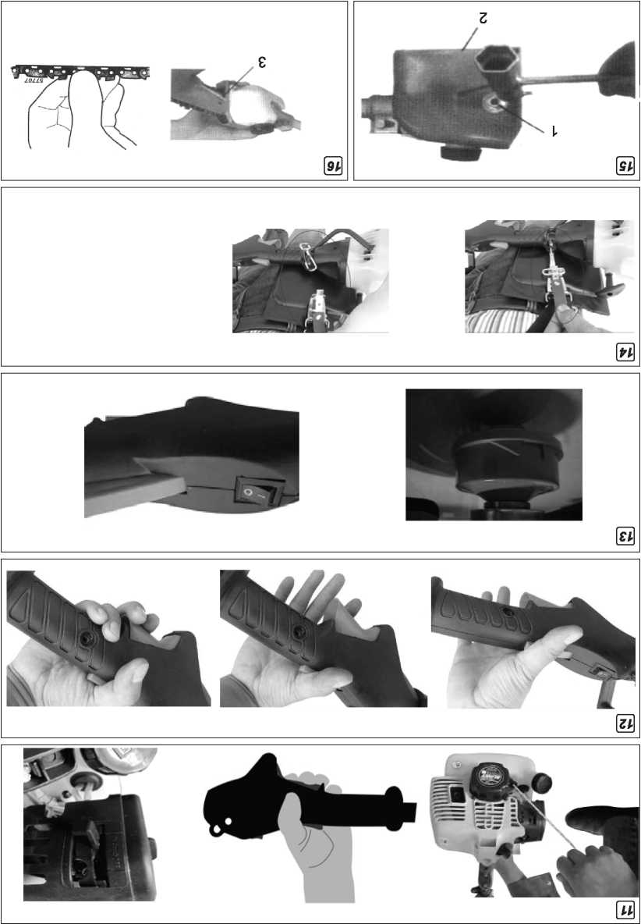

I. General safety instructions

This appliance is not intended for use by persons (including children) with reduced physical, sensory or mental capabilities, or lack of experience and knowledge, unless they have been given supervision or instruction concerning use of the appliance by a person responsible for their safety. **Children should be supervised to ensure that they do not play with the appliance.**

1. .Training

* Read the instructions carefully. Be familiar with the controls and the proper use of the appliance.
* This product has been designed for cutting grass, hedges and tree pruning and it should never be used for any other purpose.

Never allow children or people unfamiliar with these instructions to use the appliance. Local regulations may restrict the age of the operator.

Never mow while people, especially children, or pets are nearby.

* The operator or user is responsible for accidents or hazards occurring to other people or their property.
* Avoid running the engine indoors. The exhaust gases contain harmful carbon monoxide.

1. Preparation

* While cutting, always wear substantial footwear and long trousers.

Do not operate the appliance when barefoot or wearing open sandals.

Thoroughly inspect the area where the appliance is to be used and remove all stones, sticks, wires, bones, and other foreign objects.

Before using, always visually inspect to see that the blades, blade bolts and cutter assembly are not worn or damaged. Replace worn or damaged blades and bolts in sets to preserve balance. On multi-bladed appliances, take care as rotating one blade can cause other blades to rotate.

1. Operation

Operate only in daylight or in good artificial light.

* Avoid operating the appliance in wet grass, where feasible.
* Always be sure of your footing on slopes.

Walk, never run.

Exercise extreme caution when changing direction on slopes.

Do not use for cutting on excessively steep slopes.

Use extreme caution when reversing or pulling the appliance towards you.

Never operate the appliance with defective guards or shields, or without safety devices.

Switch on the motor according to instructions and with the feet well away from the blade(s).

In this case, do not tilt it more than absolutely necessary and lift only the part which is away from the operator. Always ensure that both hands are in the operating position before returning the appliance to the ground.

Do not put hands or feet near or under rotating parts.

Never pick up or carry an appliance while the motor is running.

Pull the spark from the socket:

■ whenever you leave the machine;

* before clearing a blockage;
* before checking, cleaning or working on the appliance;
* after striking a foreign object. Inspect the appliance for damage and make repairs as

necessary;

- if the appliance starts to vibrate abnormally (check immediately).

1. Maintenance and storage

Keep all nuts, bolts, and screws tight to be sure the appliance is in safe working condition.

Check the grass catcher frequently for wear or deterioration.

Replace worn or damaged parts for safety.

For rotary mowers, ensure that only originalreplacement parts are used.

* Never store the equipment with petrol in the tank inside a building where fumes can reach an open flame or spark;
* Allow the engine to cool before storing in any enclosure;
* To reduce the fire hazard, keep the engine, silencer, battery compartment and petrol storage area free of grass, leaves, or excessive grease;
* If the fuel tank has to be drained, this should be done outdoors.

SPECIAL SAFETY WARNING

1. Grip the handles of the brush cutter firmly with both hands. If you suspend the work, place the throttle into the idling position.
2. Always be sure to maintain a steady, even posture while working
3. Maintain the speed of the engine at the level required to perform cutting work and never raise the speed of the engine above the necessary level.
4. If the grass gets caught in the blade during operation , or if you need to check the unit or refuel the

tank always be sure to turn off the engine.

1. If the blade touches a hard object like a stone immediately stop the engine and check if something is wrong with the blade. If so, replace the blade with a new one.
2. If someone calls out while working, always be sure to turn off the engine before turning around.
3. Never touch the spark plug or plug cord while the engine is in operation. Doing so may result in being subjected to an electrical shock.
4. Never touch the muffler, spark plug or other metallic parts of the engine while the engine is in operation or immediately after shutting down the engine. Doing so may

дЛ result in serious burns.

J 9. When you finish cutting in one location and wish to continue working in another spot, turn off the engine and turn the machine to have the blade facing away from your body.

10. Check that the cutting attachment stopped turning under the engine idle before starting to use the machine.

INTRODUCTION

Thank you for purchasing this ProPlus Multi Function Tool. This manual contains safety information to make you aware of the hazards and risks associated with the machine and how to avoid them. This machine is intended for trimming and brushcutting and is not intended for any other purpose. It is important that you read and understand these instructions thoroughly before attempting to start or operate this equipment.

**Save these original instructions for future reference**

Due to changes of specifications, all details of your machine may not agree with this manual.

DESCRIPTION OF SYMBOLS

Symbols are used in this manual to attract your attention to possible risks. The safety symbols and the explanations which accompany them must be perfectly understood. The warnings themselves do not prevent the risks and cannot be a substitute for proper methods of avoiding accidents.

/4 This symbol, before a safety comment, indicates a precaution, a warning or a danger. Ignoring this warning can lead to an accident for yourself or for others. To limit the risk of injury, fire or electrocution */ 9 * always apply the indicated recommendations.

Before any use, refer to the corresponding paragraph in the present manual. Read the Instruction handbook and follow all warnings and safety instructions

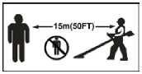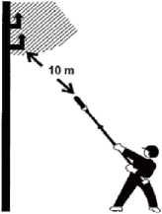Conforms to relevant safety standards.

Keep all children, bystanders and helpers 15 meters away from the brush cutter.

Example of symbol warning of danger of overhead

The exhaust and other parts of the engine will get very hot during use, do not touch.

PLEASE NOTE: Extension pole is for use with the pruning/pole saw only

Gasoline is very flammable. Avoid smoking or bringing any flames or sparks near fuel.

Beware of thrown objects hit by cutting attachments. Never use without properly mounted blade guard.

Beware of foot injury by cutting attachment



Wear robust footwear when using the device.

Wear protective gloves when using the device.

Wear head protection, hearing protection and eye protection when using the device.

**® 25:1**

*4.Hedge trimmer cutter*

*9.Protective cover Ю.Сагппд belt*

*14.S4 Allen key 15.S5 Allen key*

Symbol for refueling with “MIX GASOLINE” on fuel tank

Technical data

|  |  |  |
| --- | --- | --- |
| *Model name* |  | *CT20113* |
| *Idling speed* | *min1* | *3000 + 300* |
| *Weight of tool* | *kg* | *11.87* |
| *Engine characteristics* |  | *Single cylinder, 2-stroke, Air-cooling* |
| *Blade cutting width* | *mm* | *255* |
| *Nylon line cutting width* | *mm* | *430* |
| *Adjustable chain saw cutter* |  | *10”* |
| *Hedge trimmer cutting length* | *mm* | *400* |
| *Displacement* | *CM3* | *32.6* |
| *Fuel mixing ratio* |  | *25:1* |
| *Fuel tank capacity* | *L* | *0.9* |
| *brush cutter* | *min1* | *9800* |
| *Engine Max speed grass trimmer* | *min1* | *8000* |
|  |  |  |
| *pruner saw* | *min1* | *9500* |
| *hedge trimmer* | *min1* | *9500* |
| *brush cutter* | *min1* | *7200* |
| *,, . grass trimmer* | *min1* | *5900* |
| *pruner saw* | *min1* | *1900* |
| *hedge trimmer* | *min1* | *1550* |
| *grass trimmer/brush cutter* | *mm* | *760+735(two split shafts)* |
| *Tube length of pruner saw* | *mm* | *735* |
| *pole hedge trimmer* | *mm* | *735* |
| *extension shaft* | *mm* | *760* |

**Parts of machine:**

1. blade 2. protective guard 3. upper tube 4. coupler 5. handle 6. lower tube 7. lock off buttton 8.0N/0FF switch 9. ignition coil 10. air filter 11. fuel tank

**Delivery set.**

1. *Engine uint 2.Brusher cutter 3.Adjustable pruner/ saw cutter*
2. *Extension pole 6. handle 7. Cutting disc 8. Spool (nylon cord)*

*11 .Fuel mixture tank 12.Multi-purpose wrench 13.0pen spanner*

**BRUSH CUTTER & GRASS TRIMMER**

**ASSEMBLY**

When assembling this machine, please follow the instructions for assembly steps.

1. Assemble the handle on the machine. First release the inner hex screws, second take underside handle on the shaft, last assemble the upper side handle tighten the inner screws enough.(Fig. 1)
2. Assemble the safe guard. Release hex screws on safe guard fixed base, and then loose the fixed plate as per below picture showing, last fix the safe guard with hex key and wrench enclosed as standard accessories for tightening the nuts enough.(Fig.2)

Warning! Use only original manufacturer's replacement parts, accessories and attachments.

Failure to do so can cause poor performance, possible injury and may void your warranty.

Never use the machine without the guard assembled!

1. Assemble the cutting head. (Fig.3~6)
   1. **Release the** nut. Line up the two holes of flange and shield, use onehex key to hold the flange as below and turn the socket wrench clockwise, the nut will be released.
   2. Fit the Nylon cutting head. Remove another shield after release the nuts as picture showing Still hold the flange, take the Nylon cutting head on the shaft and rotate countelockwise, the Nylon cutting head is fitted.
   3. **Release the Nylon cutting head.** Use screw driver to hold flange andthen rotate the Nylon

cutting head clockwise, it will be replaced.

* 1. Fit the blade. Keep hex key holding on the flangethen release the nuts as picture showing then put the blade, holder B, coverand left nut according to priority as below picture.

Note the blade rotation direction needs be same as below picture. Use screw driver to hold flange and tighten nutounterclockwise, ensure the nut is tightened enough

* 1. **Release blade.** Use screw driver to hold flange and release nut,the blade can be took off.

**Warningl**

Please make sure the cutting head has been assembled correctly before use!

Note: The packaging material is made of recycle materials. Dispose of packaging materials in accordance with regulations.

1. F it the belt According to picture showing, fit the belt well.(Fig.7)

OPERATION

When operatingthis machine, please follow the instructions for operations steps

Filling with fuel

**A**

**Danger of injury!**

Fuel is explosive!

**dangeri** - Turn off and cool the motor down before filling the tank with fuel.

- You must observe all safety instructions relating to handing fuel.

|  |
| --- |
|  |
| **jX Risk of device damage!** |
| The device is supplied without motor or gearbox oil. |
| **attention!** Before operating, you must fill it with fuel. |

Never use oil for 4-cyde engine use or water cooled 2-cycle engine. If can cause spark plug fouling exhaust port blocking or piston ring sticking.

Mixed fuels, which have been left unused for a period of one month or more may clog the carburetor or result in the engine failing to operate properly. Put remained fuel into an airtight container and keep it in the dark and cool room.

Mix a regular grade gasoline (leaded or unleaded, alcohol-free) and a quality-proven motor oil for air-cooled 2 cycle engines.

RECOMMENDED MIXING RATIO

GASOLINE *25:* OIL 1

Warningl Take care of the emission of exhaust gases.

Always shut off engine before fueling. Never add fuel to a machine with a running or hot engine. Take care of fire!

* Unscrew the tank cap and remove it.
* Pour in the fuel carefully a void spilling (Fig.8)
* Screw the tank cap on firmly by hand.

**Draining fuel**

* Hold a collection container beneath the fuel drain bolt.
* Unscrew the tank cap and remove it.
* Allow the fuel to run out completely.
* **Screw the tank cap on firmly by hand.**

Start on the unit

**Do not start the unit until it has been completely assembled. Before switching on the unit, always check the oil**

Check before use!

л Danger of injury!

**Do not operate the device unless you did not find any faults. If a part has became danger! defective, make sure to replace it before you use the device again.**

**Check the safe condition of the device:**

* **Check the device for leaks.**
* **Check the device for visual defects.**
* **Check that all parts of the device have been securely fitted.**
* **Check that all safety devices are in proper condition.**

Danger of injury!

**Before starting work, always check the ground and remove all objects which could be danger! thrown by the device.**

**Once the machine has been set up properly, start the engine as follows(Fig.9-Fig.14):**

1. **Press the fuel pump more than 10 times. Fig.9**
2. **Turn the engine switch to the ON position.** Fig.10
3. **Put the choke lever to the |ч| position. Fig.10**
4. **Pull the recoil starter handle 3-5times to start the engine, as following picture. The throttle trigger should be held on when starting.** Fig.11
5. **Adjust the choke lever to the 111 position.** Fig.11
6. **Pull the rope until engine starts. The throttle trigger should be held on when starting.** Fig.11
7. **When the engine is running and idling, the throttle lever on handle is as below picture. First press the lock off lever and then squeeze the throttle lever on, the machine will accelerate. Fig.12**
8. **If using the Nylon cutter, before cutting, firstly bump it to feed the line.** Fig.13

**9 . If any problem occurs, press the engine switch, the machine will stop running. If you need to stop the cutting head working, release the throttle lever.** Fig.13

1. **If any problem occurs, pull the pin of safety belt, then release the brush cutter quickly.** Fig.14
2. **If the machine is hot, the throttle level can be adjusted to ON position directly when restarting restarting the machine.** Fig.14

**POLE SAW & HEDGE TRIMMER**

**CAUTION!**

* Always maintain the pole pruner according to the owner’s manual and follow the recommended scheduled maintenance.
* Never modify or disable any of the pole pruner’s safety devices.
* Always use genuine parts and accessories when repairing or maintaining this machine.
* Do not make unauthorized modifications or substitutions to the guide bar or chain
* Never allow the engine to run at high RPM without a load. Doing so could damage the engine.
* When transporting the pruner in a vehicle, tie it down securely to prevent damage and fuel spillage.

■Always stop the engine and allow it to cool before refueling. Avoid overfilling and wipe off any fuel that may have been spilled.

■Never place flammable material close to the engine muffler and never run the engine without the spark arrestor screen in place.

* Always clear your work area of trash or hidden debris to help ensuring good footing.
* Keep the saw chain sharp and properly adjusted.
* Keep the pruner as clean as possible. Keep it free of loose

PLEASE NOTE: Extension pole is for use with the pruning/pole saw only

Prior to Assembly

**Using Figure 3 as a guide, familiarize yourself with the pole pruner and its various components. Understanding your machine helps ensure top performance, longer service life, and safer operation.**

**Before assembling, make sure you have all the components required for a complete unit:**

**-Power head assembly**

**-Lower tube assembly**

**-Upper tube assembly chain and guide bar**

* **Kit with this manual and tool kit for routine maintenance.**
* **Chain cover.**

***IMPORTANT!!!***

**The terms “left-hand”, and ”LH’ ‘right”, ’’right-hand", and ”RH’, ’’front” And ’’rear” refers to directions as viewed by the operator during normal operation.**

**A** WARNING

**Do not make unauthorized modifications or alterations to your pruner or its components**

Installing and Adjusting the Bar and Chain

**A WARNING**

**Never attempt to install, replace or adjust the chain with engine running.**

**A WARNING**

**The saw chain is very sharp. Wear gloves to protect your hands when handling.**

NOTE

**For longer chain life, let new or replacement chain loops soak in oil overnight before installation**

1. Remove the sprocket cover by removing the guide bar screws(Fig.15).

**1 .sprocket cover nuts 2.sprocket cover**

**CAUTION!**

**Failre to align the guide bar and chain tensioning pin can cause serious damage to the sprocket cover, guide bar, chain tensioning pin and cutting head assembly.**

1. Place the guide bar with the notched end guide bar bolts
2. Lay out the chain in a loop. Ensure that the cutting teeth point in a clockwise direction.
3. Push the chain over the coupling on to the sprocket wheel of the chainsaw, and then place the chain over the tip of the bar
4. Fit the sprocket cover. Ensure that the chain adjustment tang engages in the hole on the guide bar. Only then will it be possible to fit the sprocket cover correctly. Important! The chain must not slip off the guide bar .Then tighten sprocket cover nut.

Adjust the chain.

1. Place the pole pruner on a clean, flat surface(For re-adjustment during operation, shut down the engine), then allow the guide bar and chain to cool before proceeding with the adjustment procedure
2. Loosen the sprocket cover nut with a plug wrench.
3. Lift the nose of the guide bar while turning the chain tensioning screw (Hg16).

3.chain tensioning screw

1. Pull the chain by hand, using safety gloves, along the top of the guide bar several times from the engine to the bar's tip.The chain should feel snug but still pull freely (Fig.16).
2. Tighten the sprocket cover nut securely while lifting the tip of the guide bar.

**The service life of the chain and guide bar is affected by the chain and guide lubricant. Using superior lubricant such as genuine Bar and Chain Oil will help ensure a long service life. For cold weather operation, mix bar and chain oil with an equal part of kerosene.**

**Filing the Oil Reservoir**

**The oil reservoir has a capacity sufficient to provide about 40 minutes of cutting time (when set to deliver the minimum flow rate)**

The guide bar and chain are lubricated automatically by a pump that operateswhenever the chain rotates. The pump is set at the factory to deliver a medium flow rate, but it can be adjusted in the field A temporary increase in oil flow isoften desirable when cutting things like hardwood or wood with a lot of pitch.Adjust the pump as follows:

1. Stop the engine and make sure thestop switch is in the STOP position.
2. Place the unit on its side with the oil Reservoir up.
3. oil resevoir 2.oil flow adjusting screw

Working techniques - Relieving cut:

To avoid tearing the bark, kickback or first perform undercut and pinching the bar when pruning thick cross-cut at a distance (A)of about branches, always star by performing 25cm (10" )from the final cut. Then a relieving cut (1) on the underside of the branch.

To do this apply the cutting attachmetend pull it across the bottom of thd>ranch as far as the bar nose.

Perform the cross-cut (2)

Flush-cutting thick branches

If branch diameter is more than 10 cm (4), first perform undercut (3) and crosscut at a distance (A) of about 25cm (10) from the final cut. Then carry out the flushcut (4), starting with a relieving cut and finishing with a cros-cut

**HEDGE TRIMMER**

WARNING!

* Never transport the articulatedhedge trimmer of set it down with the engine running. An engine that's running could be accidently accelerated causing the blades to oscillate.
* Make sure the blade cover is in place when transporting and storing the articulated hedge trimmer.

■When carrying an articulating hedge attachment must be in the transport position.

CAUTION!

■Always maintain the articulated hedge trimmer according to this owner's manual and follow the recommended scheduled maintenance.

* Never modify or disable any of the hedge trimmer’s safety devices.

■Always use genuine parts and accessories when repairing or maintaining this machine.

* Do not make unauthorized modifications to the articulated hedge trimmer.

■When transporting the hedge trimmer in a vehicle, tie it down securely to prevent fuel spillage or damage to the machine.

Always clear your work area of trash or hidden debris to help ensure good footing.

* Keep the cutters sharp and properly adjusted.
* Keep the articulated hedge trimmer as clean as possible. Keep it free of loose vegetation, mud, debris, etc.

Adjusting the Articulated Hedge Trimmer Cutter Assembly

WARNING!

**•The cutter blades are very sharp. Do not grasp the blades with your hands. Do not brush the blades against your body.**

* **Never run the engine or operate the articulating hedge trimmer when the cutter assembly is in the storage/transport position.**

PLEASE NOTE: Extension pole is for use with the pruning/pole saw only

Put the hedge trimmer on a flat, level surface with the engine resting on the fuel tank guard. Make sure the hedge trimmer blade cover is in place.

1. With yourright hand, grasp the handle,4>cated immediateljaft of the hand guard. With your left hand, grip the adjustment lever on the cutter assembly.
2. The index finger of your left hand, press the latch release. With your left thumb, press the latch lock
3. While holding the latch lock downpivotthe cutter assembly using the adjustment lever until it is straight with the outer tube
4. Release the latch lock and the latch release. Make sure the latch lock and the latch release return securely to a locking position
5. Remove the cover from the cutter blade. The engine now may be started.

Adjusting the Hedge Trimmer Cutter Assembly for Desired Cutting Angles (Fig. 19)

**WARNING!**

**Do not touch the cutter blades when the engine is running. The blades can oscillate even if the engine is idling.**

various blade positions possible

the cutter assembly can be adjusted to 10 different positions ranging from 120° to 270° from the outer tube as shown in Fig. 19. refer to the steps on the previous page for the adjustment procedures. Always make sure the lock latch is securely locked after each adjustment.

Safety Operation

This machine is designed especially for trimming hedge.

Never use this machine for any other purpose. Never try to cut stones, metals, plastics or any other hard objects.

Using itfor other purposes than trimming hedge may damage the machine or cause serious injury.

Preparations

•Wear suitable protective clothing and equipment-see section “Safety Precautions”.

•Choose the best work position for safety against the falling object (Branch etc)

•Start the engine

* Put on the strap.

Never stand directly underneath the branch you are cutting- beware of falling branches. Note that a

branch may spring

Working position:

Hold the control handle with your right hand, and the shaft with your left hand, your left arm should be extended to the most comfortable position.

**NOTE: Take a rest when you feel fatigue**

Applications

**Preparations** Use lopping shears to cut out thick branches first.

**Cutting sequence** If a radial cut is necessary, cut a little at a time in several passes.

Cutting techniques (Fig.20-21)

Vertical cut:

Swing the cutting blade up and down in an arch as you move along the hedge, use both sides of the cutting blade.

Horizontal cut:

Hold the cutting blade at an angle of 0° to 10 as you swing the hedge trimmer horizontally.

Swing the blade in an arch towards the outside of the hedge so that the cuttings are swept on to the ground.

Note: Do not start the motor intall grass

When the engine has been switched off, the cutter continues running for several seconds therefore do not get close to the cutting head of brush cutter until the cutter has come to a standstill I

Maintenance and care

Before performing any maintenance or cleaning work, Always turn off the engine.

1. Do not spray the unit with water. Ingress of water may damage the engine and electrical connection.
2. Clean the unit with a cloth, hand brush, etc.

|  |  |  |  |
| --- | --- | --- | --- |
| **Maintenance schedule** | | | |
|  | 12 hours of use | 24 hours of use | 36 hours of use |
| Air filter | clean | clean | replace |
| Spark plug | check | clean | replace |

Expert inspection is required:

1. If the brush cutter strikes an object.
2. If the motor stops suddenly
3. If the blade is bent (do not align!)
4. If the gears are damaged.

Replacing and re-sharpening the cutting blade at the end of the mowing season always re-sharpen the cutting blade or, if required, replace the cutting blade with a new one. Always have the cutting blade re-sharpened or replaced by a customer service centre (measurement of imbalance).

Unbalanced blades will cause the lawn mower to vibrate violently-risk of accident!

Change and clean the spark plug

1. Once the engine has cooled, remove the spark plug using the socket spanner supplied.
2. Clean the plug with a wire brush.
3. Using a feeler gauge; set the gap to 0.6-0.7 mm
4. Install the spark plug carefully by hand, to avoid cross-threading.
5. After the spark plug is seated, tighten with spanner to compress the washer.(Fig.22)

Clean the air filter

Unclip the air filter cover and remove the sponge filter element. To avoid objects falling into the air tank, replace the air filter cover. Wash the filter element in warm soap water, rinse and allow drying naturally.

Warning!

Never run the engine without the air filter element installed.

Storing the unit

After cutting, clean the unit thoroughly. Store the unit in a dry room allow the motor to cool down beforehand.

Troubleshooting

Before performing any maintenance or cleaning work, always turn off the engine and wait until the cutter has come to a standstill

1. Engine does not run:

—Reassemble the blade or Nylon cutter.

—check the fuel level .

1. Engine power drops:

—Have cutting blade re -sharpened /replaced (customer service centre)

1. if the temperature of machines is too high:

—insure the machines have rest at regular time.

Faults which cannot be rectified with the aid of this table may be rectified by a specialist company only (customer service centre).

1. **Общие указания по безопасности**

Данное устройство не предназначено для использования лицами (включая детей) с ограниченными физическими, сенсорными или умственными способностями или отсутствием опыта и знаний, если только им не был предоставлен надзор или инструкция относительно использования прибора лицом, ответственным за их безопасность. Детям следует следить за тем, чтобы они не играли с прибором.

1. Обучение

-Читаете инструкции внимательно. Будьте знакомы с элементами управления и правильным использованием прибора.

-Этот продукт предназначен для резки травы, изгороди и обрезки деревьев и никогда не следует использоваться для каких-либо других целей.

-Не разрешаете детям или ледям, незнакомым с этими инструкциями, использовать прибор. Местные правила могут ограничивать возраст оператора.

-Необходимо косить, пока поблизости находятся люди, особенно дети или домашние животные.

* Оператор или пользователь несет ответственность за несчастные случаи или опасности, связанные с другими людьми или их имуществом.
* Избегаете запуска двигателя в помещении. Выхлопные газы содержат вредный оксид углерода.

1. Подготовка

-Во время резания всегда носите значительную обувь и длинные брюки.

-Не используете прибор, если босиком или носить открытые сандалии.

-Подтвердите в области, где следует использоваться прибор, и удалите все камни, палки, провода, кости и другие посторонние предметы.

-Перед использованием всегда визуально проверяете, чтобы лезвия, болты и режущие узлы не были изношены или повреждены. Замените изношенные или поврежденные лезвия и болты в наборах, чтобы сохранить баланс.

* На многолопастных приборах позаботьтесь о том, чтобы вращение одного лезвия могло привести к вращению других лопастей.

1. Эксплуатация

-Отрабатываете только при дневном свете или в хорошем искусственном освещении.

* Избегаете использования прибора во влажной траве, где это возможно.

-Всегда обязательно будьте уверены в своей поддержке на склонах.

-Волк, никогда не бегаете.

* Будьте предельно осторожны при изменении направления на склонах.

-Не используете для резки на чрезмерно крутых склонах.

-Подтвердите в чрезвычайной осторожности при обращении или потяните прибор к себе.

-Не используете прибор с дефектными предохранителями или экранами или без предохранительных устройств.

-Переключаете двигатель в соответствии с инструкциями и ногами вдали от лезвия (-ов).

В этом случае не наклоняете его больше, чем абсолютно необходимо, и поднимите только ту часть, которая находится далеко от оператора. Всегда проверяете, чтобы обе руки находились в рабочем положении, прежде чем возвращать прибор на землю.

-Не кладите руки или ноги рядом с вращающимися частями или под ними.

-Не поднимаете или не держите прибор во время работы двигателя.

-Поверните искру из гнезда:

* когда вы покидаете машину;
* очистить блокировку;
* перед проверкой, очисткой или работой с прибором;
* после нанесения постороннего предмета. Осмотрите прибор на предмет повреждений и при необходимости выполните ремонт.
* если прибор начинает вибрировать аномально (немедленно проверьте).

1. Техническое обслуживание и хранение

* Держите все гайки, болты и винты плотно, чтобы убедиться, что прибор находится в безопасном рабочем состоянии. -Проверьте травосборник часто для износа или износа.
* Замените изношенные или поврежденные детали на предмет безопасности.

Для роторных косилок подтвердите, что используются только оригинальные запасные части.

-Не хранить оборудование с бензином в резервуаре внутри здания, где дым может достигать открытого пламени или искры;

-Установите двигатель для охлаждения перед хранением в любом корпусе;

* Чтобы уменьшить опасность пожара, держите двигатель, глушитель, аккумуляторный отсек и зону хранения бензина без травы, листьев или чрезмерной смазки;

-Если топливный бак должен быть слит, это должно быть сделано на открытом воздухе.

**СПЕЦИАЛЬНОЕ ПРЕДУПРЕЖДЕНИЕ О БЕЗОПАСНОСТИ**

1. Рукоятки кусторезы прочно обеими руками. Если вы приостановите работу, поместите дроссель в положение холостого хода.
2. Всегда следите за тем, чтобы во время работы
3. Поддерживаете скорость двигателя на уровне, требуемом для выполнения режущих работ, и никогда не повышайте скорость двигателя выше необходимого уровня.
4. Если трава попадает в лезвие во время работы, или если вам нужно проверить устройство или заправить его, обязательно выключите двигатель.
5. Если клинок касается жесткого объекта, такого как камень, немедленно остановите двигатель и проверьте, что что-то не так с лезвием. Если это так, замените лезвие новым.

* 6. Если кто-то звонит во время работы, всегда выключайте двигатель перед

поворотом.

1. Никогда не дотрагиваетесь до свечи зажигания или штепсельного винта во время работы двигателя. Это может привести к поражению электрическим током.
2. Никогда не прикасаетесь к глушителю, свече зажигания или другим металлическим деталям двигателя во время работы двигателя или сразу же после выключения двигателя. Это может привести к серьезным ожогам.
3. Когда вы закончите резку в одном месте и хотите продолжить работу в другом месте, выключите двигатель и станьте машиной, чтобы лезвие было обращено от вашего тела.
4. Подтвердите, что режущее устройство перестало вращаться под холостым ходом двигателя, прежде чем начать пользоваться машиной.

**ПРЕДИСЛОВИЕ**

Благодарим вас за приобретение этого многофункционального инструмента ProPlus. Данное руководство содержит информацию о безопасности, чтобы информировать вас об опасностях и рисках, связанных с машиной, и о том, как их избежать. Эта машина предназначена для обрезки и резки щеток и не предназначена для других целей. Важно, чтобы вы внимательно прочитали и поняли эти инструкции, прежде чем пытаться запустить или использовать это оборудование.

**Сохраните эти исходные инструкции для дальнейшего использования**

От изменений спецификаций все детали вашей машины могут не совпадать с данным руководством.

**ОПИСАНИЕ СИМВОЛОВ**

Символы используются в этом руководстве, чтобы привлечь ваше внимание к возможным рискам. Символы безопасности и объяснения, которые их сопровождают, должны быть понятны. Предупреждения сами по себе не предотвращают риски и не могут заменить надлежащие методыпредотвращения несчастных случаев.

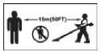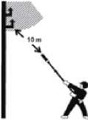Этот символ перед комментарием о безопасности указывает на предосторожность, предупреждение или опасность. Игнорирование этого предупреждения может привести к несчастному случаю для вас самих или для других. Чтобы ограничить риск получения травмы, пожар или поражение электрическим током всегда применяют указанные рекомендации.

Перед любым использованием обратитесь к соответствующему параграфу в настоящем руководстве. Прочтите руководство по эксплуатации и следуйте всем предупреждениям и инструкциям по технике безопасности.

Соответствие соответствующим стандартам безопасности.

Держите всех детей, свидетелей и помощников в 15 метрах от кустореза.

Пример символьного предупреждения об опасности накладных расходов.

Выхлоп и другие части двигателя будут очень горячими во время использования,

ОБРАТИТЕ ВНИМАНИЕ ПОЖАЛУЙСТА: Удлинительный полюс предназначен для использования только с обрезной / полюсной пилой.

не прикасайтесь.

Бензин очень огнеопасен. Избегаете курения или воспламенения от огня или искр.

|  |  |
| --- | --- |
|  | Остерегаетесь брошенных предметов, поражаемых режущими вложениями.  Никогда не используете без правильно установленного защитного кожуха. |
|  | Остерегайтесь травмы ноги, отрезая ее. |

|  |  |  |  |  |
| --- | --- | --- | --- | --- |
| 1 | | При использовании устройства используете защиту головы, защиту слуха и защиту глаз. | | |
|  | | При использовании устройства надеваете надежную обувь. | | |
| о | | При использовании устройства надеваете защитные перчатки. | | |
|  | Ш 25:1 | |  | Символ для заправки топливом «СМЕШАННЫЙ БЕНЗИН». |

|  |  |  |
| --- | --- | --- |
| Технические данные | | |
| Название модели |  | CT20113 |
| Скорость холостого хода | *min1* | 3000 ± 300 |
| Вес инструмента | kg | 11.87 |
| Характеристика двигателя |  | Одноместный цилиндр, 2-тактный,  воздушное охлаждение |
| Ширина режущей кромки | mm | 255 |
| Ширина реза нейлоновой линии | mm | 430 |
| Регулируемый резак цепной пилы |  | 10” |
| Длина вырубки оперенного триммера | mm | 400 |

|  |  |  |  |
| --- | --- | --- | --- |
| **Водоизмещение** | | см3 | 32.6 |
| **Соотношение топлива** | |  | 25:1 |
| **Емкость топливного бака** | | L | 0.9 |
| Макс, скорость двигателя | кусторез | min-1 | 9800 |
| триммер для  травы | min-[1] | 8000 |
| сеялка | min-’ | 9500 |
| хедж-триммер | min-' | 9500 |
| аксимум. скорость резания | кусторез | min-1 | 7200 |
| триммер для  травы | min-’ | 5900 |
| сеялка | min-1 | 1900 |
| хедж-триммер | min-1 | 1550 |
| Длина трубки | травокосилка  *1* кусторез | mm | 760+735(два разделенных вала) |
| сеялка | mm | 735 |
| триммер для хеджирования | mm | 735 |
| выдвижной  вал | mm | 760 |

Части машины:

нижнюю рукоятку на валу, последний соберите верхнюю боковую рукоятку, достаточно затяните внутренние винты (рис.1)

1. Создаете защитный кожух. Выверните шестигранные винты на фиксированном основании с защитным предохранителем, а затем снимите неподвижную пластину, как показано на рисунке ниже, последний зафиксируйте безопасный предохранитель шестнадцатеричным ключом и ключом, прилагаемым в качестве стандартных принадлежностей для достаточного затягивания гаек, (рис.2) Внимание! Используете только запасные части, принадлежности и вложения оригинального производителя.

Несоблюдение этого требования может привести к плохой работе, возможной травме и может привести к аннулированию гарантии.

Никогда не используете машину без защитного ограждения!

1. Установите режущую головку. (рис.З - 6)
   1. Отпустите гайку. Выровняйте два отверстия фланца и экрана, используете один шестигранный ключ, чтобы удерживать фланец, как показано ниже, и поверните торцовый ключ по часовой стрелке, гайка будет отпущена.
   2. Установите режущую головку из нейлона. Удалите еще один экран после отпускания гаек в качестве изображения. Пока удерживайте фланец, возьмите режущую головку из нейлона на вал и поверните против часовой стрелки, установлена режущая головка из нейлона.
   3. Отпустите режущую головку из нейлона. Используете отвертку для крепления фланца, а затем поверните режущую головку из нейлона по часовой стрелке, она будет заменена.
   4. Установите лезвие. Держите шестигранный ключ на флангефене, отпустите гайки в качестве изображения, а затем положите лезвие, держатель В, крышку и левую гайку в соответствии с приоритетом, как показано ниже.

Обратите внимание, что направление вращения лезвия должно быть таким же, как показано на рисунке ниже. Используете отвертку для крепления фланца и затяните против часовой стрелки, убедитесь, что гайка достаточно затянута

* 1. Отпустите лезвие. Используете отвертку, чтобы удерживать фланец и отпустить гайку, лезвие можно снять.

Предупреждение!

Перед использованием подтвердите, что режущая головка правильно собрана!

Примечание. Упаковочный материал изготовлен из перерабатываемых материалов. Утилизируете упаковочные материалы в соответствии с правилами.

1. Установите ремень в соответствии с изображением, хорошо подходите к ремню (рис.7)

ЭКСПЛУАТАЦИЯ

При работе с этим устройством следуйте инструкциям по выполнению операций

Заправка топливом

Опасность травмирования!

Опасность!

Топливо взрывоопасно!

- Перед заполнением бака топливом выключите и охладите двигатель.

- Вы должны соблюдать все инструкции по безопасности, относящиеся к раздаче топлива.

Опасность повреждения устройства!

Устройство поставляется без масла двигателя или редуктора. Перед эксплуатацией

Внимание! должны заполнить его топливом.

Никогда не используете масло для использования с 4-цилиндровым двигателем или с двухтактным двигателем с водяным охлаждением. Если это может привести к блокировке выхлопных отверстий свечей зажигания или к поршневому кольцу.

Смешанное топливо, которое осталось неиспользованным в течение одного месяца или более, может засорить карбюратор или привести к неправильной работе двигателя. Поставьте оставшееся топливо в воздухонепроницаемый контейнер и держите его в темной и прохладной комнате.

**Смешаете обычный бензин (свинцовый или неэтилированный, без спирта) и проверенное качество моторного масла для двухтактных двигателей с воздушным охлаждением.**

РЕКОМЕНДУЕМОЕ СМЕШИВАНИЕ

ГАЗОЛИН 25: МАСЛО 1

Предупреждение! Позаботьтесь о выбросах выхлопных газов.

Всегда отключаете двигатель перед заправкой. Никогда не добавляете топливо в машину сработающим или горячим двигателем. Позаботьтесь о пожаре!

* Отвинтите крышку бака и снимите ее.
* Тщательно влейте топливо в пустоту (рис.8)
* Плотно завинтите крышку бака.

Слив топлива

* Возьмите посуду для сбора под болтом для слива топлива.
* Отвинтите крышку бака и снимите ее.
* Дайте топливу полностью разрядиться.
* Плотно завинтите крышку бака.

Начать установку

Не запускаете устройство, пока оно не будет полностью собрано. Перед включением устройства всегда проверяете масло

Проверите перед использованием!

Опасность травмирования!

Не используете устройство, если вы не обнаружили никаких неисправностей. Если Опасност! какая-ли®° деталь стала неисправной, обязательно замените ее, прежде чем снова использовать устройство.

Проверите безопасное состояние устройства:

1. Проверите устройство на наличие утечек.
2. Проверите устройство на наличие видимых дефектов.
3. Проверите, что все части устройства надежно установлены.

Подтвердите, что все предохранительные устройства находятся в надлежащем состоянии.

Опасность травмирования!

Перед началом работы всегда проверяете заземление и удаляете все предметы, кото

ОПАСНОСТЬ! могут быть выброшены устройством.

После правильной настройки машины запустите двигатель следующим образом (Рис.9-Рис.14):

1 .Нажмите топливный насос более 10 раз. Рис.9

1. Поверните выключатель двигателя в положение ON. Рис.10
2. Вставьте рычаг дросселя в положение |\| . Рис. 10
3. Поверните ручку стартера 3-5 раз, чтобы запустить двигатель, как показано ниже. При запуске триггера дроссельной заслонки следует удерживать. Рис. 11
4. Установите рычаг дросселя в положение |t| . Рис. 11
5. Потяните веревку до запуска двигателя. При запуске следует включать триггер дроссельной заслонки.
6. Когда двигатель работает и работает на холостом ходу, рычаг дроссельной заслонки на ручке выглядит так, как показано ниже. Сначала нажмите рычаг блокировки и затем нажмите рычаг дроссельной заслонки, машина ускорится. Рис. 12
7. Если использование резака из нейлона, прежде чем резать, сначала ударите его, чтобы прокормить линию. Рис. 13
8. Если возникает какая-либо проблема, нажмите выключатель двигателя, машина перестанет работать. Если вам нужно остановить работу режущей головки, отпустите рычаг дроссельной заслонки. Рис. 13
9. Если возникнет какая-либо проблема, потяните штифт ремня безопасности, а затем быстро отпустите кусторез. Рис.14
10. Если машина горячая, уровень дроссельной заслонки можно настроить в положение ON непосредственно при перезапуске машины. Рис.14

**ПОЛЮСНЫЕ ПИЛЫ И ХЕДЖ ТРИММЕР**

**ВНИМАНИЕ!**

| Всегда держите сеялку в соответствии с руководством пользователя и следуете рекомендованному плановому обслуживанию.

| Никогда не изменяете и не отключите предохранительные устройства полюсных сеялок.

| При ремонте или обслуживании этой машины всегда используете оригинальные детали и аксессуары.

| Не допускаете несанкционированных модификаций или замен на направляющую шину или цепь | Никогда не позволяете двигателю работать при высоких оборотах без нагрузки. Это может привести к повреждению двигателя.

| При транспортировке секатора в транспортном средстве надежно закрепите его, чтобы предотвратить повреждение и утечку топлива.

| Всегда останавливаете двигатель и дайте ему остыть перед заправкой. Избегаете переполнения и вытирайте топливо, которое могло быть пролито.

|Никогда не размещаете легковоспламеняющийся материал рядом с глушителем двигателя и никогда не запускайте двигатель без экрана искрогасителя.

| Всегда очищаете рабочую зону мусора или спрятанных мусора, чтобы обеспечить хорошую опору.

| Держите пильную цепь ровной и правильно отрегулированной.

| Держите сеялку как можно чище. Держите его свободным.

ОБРАТИТЕ ВНИМАНИЕ ПОЖАЛУЙСТА: Удлинительный полюс предназначен для использования только с обрезной / полюсной пилой

Перед сборкой:

Используя рисунок 3 в качестве руководства, ознакомьтесь с сеялкой полюсов и ее различными компонентами. Понимание вашей машины помогает обеспечить максимальную производительность, более длительный срок службы и более безопасную работу. Перед сборкой убедитесь, что у вас есть все компоненты, необходимые для полного устройства:

-Стандартная головка

-Стандартная труба

-Укрепляющая цепь смазки и направляющая

| Комплект с этим руководством и набором инструментов для текущего обслуживания.

| Цепная крышка.

ВАЖНЫЙ!!!

Термины «левый» и «1_Н» «правый», «правый» и «RH» «передний» и «задний» относятся к направлениям, которые просматривает оператор во время нормальной работы.

А

**ПРЕДУПРЕЖДЕНИЕ**

Не допускаете несанкционированных модификаций или изменений вашего секатора или его компонентов.

Установка и настройка панели и цепи

А

**ПРЕДУПРЕЖДЕНИЕ**

Никогда не пытаетесь установить, заменить или отрегулировать цепь при работающем двигателе.

А

**ПРЕДУПРЕЖДЕНИЕ**

Пильная цепь очень острая. Надеваете перчатки, чтобы защитить руки во время работы.

**ЗАМЕТКА**

Для более длительной жизни цепи, пусть новые или заменяющие цепные петли замораживают в масле всю ночь перед установкой.

1. Снимите крышку звездочки, сняв винты направляющей (рис. 15).
2. Гайки крышки звездочки 2. Крышки

ВНИМАНИЕ!

Несоблюдение направляющей шины и натяжного штифта цепи может привести к серьезному повреждению крышки звездочки, направляющей штанги, натяжного штифта цепи и узла режущей головки.

1. Установите направляющую штангу с помощью болтов с надрезом
2. Разложите цепь в петле. Подтвердите, что режущие зубцы направлены по часовой стрелке.
3. Наденьте цепь на муфту на звездочку цепной пилы, а затем поместите цепь над концом стержня
4. Установите крышку звездочки. Подтвердите, что цепь регулировки цепи входит в отверстие на направляющей планке. Только тогда можно будет правильно подобрать крышку звездочки. Важный! Цепь не должна соскользнуть с направляющей. Затем затяните гайку крышки звездочки.

**Отрегулируете цепь.**

1. Поместите сеялку на поверхность указания (для повторной регулировки во время работы, выключите двигатель), затем позвольте направляющему стержню и цепи остыть, прежде чем приступать к процедуре регулировки.
2. Ослабьте гайку крышки звездочки ключом-заглушкой.
3. Поднимите нос направляющей шины, поворачивая винт натяжения цепи (рис. 16).
4. Потяните цепь за руку, используя защитные перчатки, вдоль верха направляющего стержня несколько раз от двигателя до кончика стержня. Цепь должна чувствовать себя плотно, но все равно свободно тянуть (рис. 16).
5. Надежно затяните гайку крышки звездочки, поднимая кончик направляющей.

На срок службы цепи и направляющей балки влияет цепь и направляющая смазка. Использование превосходной смазки, такой как настоящая балка и цепное масло, поможет обеспечить длительный срок службы. Для работы в холодную погоду, смесительный бар и цепное масло с равной частью керосина.

Подача нефтяного резервуара

Масляный резервуар имеет емкость, достаточную для обеспечения 40 минут времени резания (при установке для обеспечения минимального расхода)

Направляющий стержень и цепь смазываются автоматически насосом, который работает всякий раз, когда цепь вращается. На насос установлен завод, чтобы обеспечить средний расход, но его можно отрегулировать в поле. Временное увеличение расхода масла часто желательно, если режущие предметы, такие как лиственные или деревянные, с большим количеством шага. Направите насос следующим образом:

1. Остановите двигатель и убедитесь, что переключатель останова находится в положении ОСТАНОВ.
2. Поместите устройство на бок с масляным резервуаром вверх.
3. нефтяной резервуар
4. 2. Регулировочный винт подачи масла

Методы работы - Съемный разрез:

Чтобы избежать разрыва коры, отдачи или сначала выполнить подрезание и стягивание стержня при обрезке толстого поперечного разреза на расстоянии (А) около ветвей, всегда звезды, выполняя 25 см (10 футов) от окончательного разреза. Затем разрезающий разрез (1) на нижней стороне ветви.

Для этого примените режущее приспособление и потяните его на дно ветви до носа стержня. Выполните поперечное сечение (2) Прозрачные толстые ветви

Если диаметр ответвления составляет более 10 см (4), сначала выполните подрезание (3) и поперечное сечение на расстоянии (А) около 25 см (10) от окончательного разреза. Затем выполните промывочный срез (4), начиная с облегченного выреза и заканчивая поперечным сечением.

ХЕДЖ-ТРИММЕР

ПРЕДУПРЕЖДЕНИЕ!

| Никогда не переворачиваете сочлененный измельчитель хеджирования, установленный при работающем двигателе. Двигатель, который работает, может быть случайно ускорен, вызвав колебания лопастей.

| Удостоверьтесь, что крышка лезвия находится на месте при транспортировке и хранении сочлененного триммера изгороди.

| При переноске артикулирующего приспособления для хеджирования должно находиться в транспортном положении.

ВНИМАНИЕ!

| Всегда поддерживаете шарнирный триммер из хеджирования в соответствии с настоящим руководством пользователя и следуете рекомендованному плановому обслуживанию.

| Никогда не изменяете и не отключаете любые устройства безопасности триммера хеджирования. | При ремонте или обслуживании этой машины всегда используете оригинальные детали и аксессуары.

| Не допускаете несанкционированных модификаций шарнирного триммера хеджирования.

| При транспортировке триммера из хеджирования в транспортном средстве надежно закрепите его, чтобы предотвратить утечку топлива или повреждение машины.

Всегда очищаете мусор или спрятанный мусор в рабочей зоне, чтобы обеспечить хорошую опору.

| Держите резаки острыми и правильно отрегулированными.

| Держите сочлененный триммер из хеджирования как можно более чистым. Не оставляете его свободным от растительности, грязи, мусора и т. д.

Регулировка скребкового режущего инструмента

А

ПРЕДУПРЕЖДЕНИЕ

| Режущие лезвия очень острые. Не хватаете лезвия руками. Не чистите лезвия против вашего тела.

| Никогда не запускаете двигатель или не управляете шарнирным триммером, когда узел резака находится в положении хранения/транспортировки.

ОБРАТИТЕ ВНИМАНИЕ ПОЖАЛУЙСТА: Удлинительный полюс предназначен для использования только с обрезной/полюсной пилой

Положите триммер на плоскую ровную поверхность с двигателем, стоящим на защитном кожухе топливного бака. Подтвердите, что крышка лезвия триммера изгороди установлена на место.

1. С правой рукой возьмитесь за ручку, немедленно уложите ее в охрану. С левой стороны закрепите рычаг регулировки на узле резака.
2. Указательный палец левой руки, нажмите кнопку фиксации защелки. С большим пальцем левой руки нажмите фиксатор фиксатора.
3. Удерживая замок фиксатора, поверните узел резака с помощью регулировочного рычага, пока он не станет прямым с внешней трубкой.
4. Отпустите фиксатор и защелку. Подтвердите, что фиксатор замка и фиксатор защелки надежно зафиксированы в положении блокировки.
5. Снимите крышку с режущего лезвия. Теперь двигатель можно запустить.

Регулировка узла резака триммера хеджирования для желаемых углов резки (рис. 19)

А

**ПРЕДУПРЕЖДЕНИЕ!**

Не прикасаетесь к режущим лезвиям при работе двигателя. Лезвия могут колебаться, даже если двигатель работает на холостом ходу.

Возможны различные положения лезвий, чтобы узел режущего инструмента можно было отрегулировать до 10 различных положений в диапазоне от 120° до 270° от внешней трубки, как показано на рисунке 19. См. шаги на предыдущей странице для процедур регулировки. Всегда следите за тем, чтобы фиксатор блокировки был надежно заблокирован после каждой регулировки. Эксплуатация безопасности

Эта машина предназначена специально для обрезки хеджирования.

Никогда не используете эту машину для других целей. Никогда не пытаетесь вырезать камни, металлы, пластмассы или любые другие твердые предметы.

Использование его для других целей, чем обрезка хеджирования может привести к повреждению машины или серьезной травме.

Приготовление

* Надеть соответствующую защитную одежду и оборудование - см. Раздел «Меры предосторожности»
* Выберите наилучшее рабочее положение для безопасности от падающего объекта (отделение и т. Д).
* Запустить двигатель
* Наденьте ремень.

Никогда не стоять прямо под веткой, которую вы разрезаете, - остерегаетесь падающих ветвей. Обратите внимание, что ветвь может весить рабочее положение:

Держите ручку управления правой рукой, а вал левой рукой, ваша левая рука должна быть увеличена до самого удобного положения.

ПРИМЕЧАНИЕ. Отдохните, если почувствуете усталость

Приложения

Приготовление: Используете срезающие ножницы, чтобы сначала вырезать толстые ветви.

Последовательность резания: Если требуется радиальный разрез, немного порезаете его за несколько проходов.

Методы резки (рис.20-21)

Вертикальный разрез:

Поворачиваете режущее лезвие вверх и вниз в арке, когда вы двигаетесь вдоль изгороди, используете обе стороны режущего лезвия.

Горизонтальный разрез:

Держите режущее лезвие под углом от 0° до 10°, когда вы качаете триммер хеджирования горизонтально.

Откиньте лезвие в арку по направлению к внешней стороне изгороди, чтобы вырезать черенки на землю.

Примечание: Не запускаете траву установки двигателя

Когда двигатель выключен, резак продолжает работать в течение нескольких секунд, поэтому не приближайтесь к режущей головке кусачки до тех пор, пока резак не остановится!

Техническое обслуживание и уход

Перед выполнением каких-либо работ по техническому обслуживанию или очистке всегда выключаете двигатель.

1. Не распыляете устройство на воду. Внутрь воды может повредить двигатель и электрическое соединение.
2. Очистите устройство тряпкой, кистью и т. д.

|  |  |  |  |
| --- | --- | --- | --- |
| График технического обслуживания | | | |
|  | 12 часов использования | 24 часов использования | 36 часов использования |
| Воздушный фильтр | Чистка | Чистка | Замещение |
| Свеча зажигания | Чистка | Чистка | Замещение |

Требуется экспертиза:

1. Если кусторез ударяет по объекту.
2. Если двигатель внезапно остановится
3. Если клинок согнут (не выровняйте!)
4. Если зубчатые колеса повреждены.

Замена и повторная заточка режущего лезвия в конце сезона кошения всегда повторно затачивают режущее лезвие или, если требуется, заменяют режущее лезвие новым. Всегда резаете режущий диск или заменяете его центром обслуживания клиентов (измерение дисбаланса).

Несбалансированные лезвия приведут к тому, что газонокосилка будет сильно вибрировать - риск аварии!

**Измените и очистите свечу зажигания**

1. После охлаждения двигателя выньте свечу зажигания с помощью прилагаемого гаечного ключа.
2. Очистите вилку проволочной щеткой.
3. С помощью щупа; установить зазор 0,6-0,7 мм
4. Установите свечу зажигания осторожно вручную, чтобы избежать поперечной резьбы.
5. После того, как свеча зажигается, затяните гаечным ключом, чтобы сжать шайбу, (рис.22) Очистите воздушный фильтр

Отсоедините крышку воздушного фильтра и снимите фильтрующий элемент губки. Чтобы избежать попадания предметов в воздушный резервуар, замените крышку воздушного фильтра. Промойте фильтрующий элемент в теплой мыльной воде, промойте и высушите естественным путем.

Предупреждение!

Никогда не запускаете двигатель без установленного элемента воздушного фильтра.

Хранение устройства

После резки тщательно очистите устройство. Храните устройство в сухом помещении, чтобы мотор мог остыть заранее.

Поиск проблемы

Перед выполнением каких-либо работ по техническому обслуживанию или очистке всегда выключаете двигатель и подождите, пока резак не остановится

1. Двигатель не работает:

* Соберите лезвие или резак из нейлона.
* проверите уровень топлива.

1. Падение мощности двигателя:

* Повторите резку/замену режущего лезвия (центр обслуживания клиентов)

1. Если температура машины слишком высокая:

* Подтвердите, что машины находятся в состоянии покоя в основное время.

Ошибки, которые не могут быть устранены с помощью этой таблицы, могут быть устранены только специализированной компанией (центром обслуживания клиентов).

1. **Жалпы цаушс!зд!к ережелер!**

Бул курылгыны физикалык, сенсорлык мумкшдпт немесе акыл-каб!лет! шектеул! жандардыц (балаларды коса алганда) пайдалануына болмайды. Тек олардыц каушс!зд!гше жауап беретш тулганьщ бакылауында болса гана руксат етгледт Балалардыц бул курылгымен ойнамауын катац бакылау керек.

1. **Нускаулык**

* Нускаулыкты мукият окып шыгыцыз. Курылгыны баскару элементтер!мен танысыныз жэне дурыс пайдалануды уйрешщз.
* Бул курылгы шоп, буталы коршау жэне агаштарды кесуге арналган жэне кез келген баска максатта пайдаланылмауы тшс.
* Бул нускаулыкты окып, таныспаган балаларга немесе ересектерге курылгыны пайдалануга бермеци. Жерплпсп ережелер бойынша оператордыц жасына шектеу койылуы мумкш.
* Адамдар, acipece балалар немесе уй жануарлары жакын турганда курылгыны пайдаланбацыз.
* Оператор немесе курылгыны пайдаланушы жазатайым жагдайларга немесе адамдар мен олардыц мулкше келген залалга жауапты болады.
* Крзгалткышты гимараттыц пшнде коспацыз. Пайдаланылган газдардыц курамында кем!ртегппц зиянды оксид! бар.

1. **Дайындык**

* Шоп шабу, буталарды кесу кезшде эркашан жабык аяк кшм жэне узын шалбар кипцз.
* Курылгыны жалац аяк немесе ашык сандал киш колдануга болмайды.
* курылгы пайдаланылатын аумакгы мукият тексерш, кедерп келпретш тас, таяк, сым тем!р, суйек жэне баска да бетен заттарды алып тастацыз.
* Курылгыны пайдаланбас бурын пышактарын, кескпп жузш тексерш, олардыц тозып кегпегенше жэне закымдалмаганынан кез жегк!з!щз. Тозган немесе закымдалган пышакгарды ауыстырыцыз.
* Bip пышак жуз! баскаларыныц айналуына кедерп келт!рмеу!н кадгалацыз.

1. **Цурылгыны пайдалану**

* Кунд!з немесе жаксы жасанды жарыкта жумыс !стец!з.
* Мумкшдптнше, курылгыны дымкыл шепте колданбацыз
* Еще жерлерде езпцздщ бер!к турганыцызды тексертщз.
* Епщашан жупрмещз.
* Еще жердщ багыты езгерген уакытта аса сак болыцыз.
* Т!к еще жерлерде курылгыны пайдаланбаныз.
* Артца карай жургенде немесе курылгыны езпцзге карай тарткан кезде абай болыцыз.
* Сацтандыргыштарына немесе калканына ацау келген немесе сацтандыргышы жоц курылгымен жумыс ютемещз.
* Козгалткышты нусцаулыцка сэйкес жэне аягыцызды пышак жуздершен алые устал косыцыз.
* Бул жагдайда оны кажетп калпынан коп кисайтпацыз жане оператордан алые туоган бел!гш гана кетерщз.
* Курылгыны жерге туирерден бурый ею колыцыздыц жумыс куйшде турганына кез жетюзпцз.
* Колыцызды немесе аягыцызды айналып турган тейктердщ жанына немесе астына коймацыз.
* Козгалтдыш жумыс icTen турган кезде куралды ешцашан кетермещз немесе тасымалдацыз.

**Токтан ажыратыныз:**

* машинаны караусыз калдырган кезде;
* тазаламас бурын;
* курылгыны тексеру, тазалау немесе жумыс жасардан бурын;
* Бегде зат Kipin кеткен кезде; курылгыга дандай да 6ip адау келген-келмегешн тексерш, кажет болтан жагдайда жендеу жумыстарын журйзпцз.
* Егер курылгы нормадан тыс д!ршдесе (мшдетп турде тексерпцз).

1. Техникалыц кызмет корсету жэне сактау

* Курылгы Kayincia жумыс жагдайында екешн тексеру ушш барлык бурандалар мен винтгердщ мыкты турганына кез жетюзпцз. - Шоп жинагышка акау келмегешн жэне тозып кетпегешн жш тексерш отырыцыз.
* Тозган немее закым келген белшектерд! каушиздак ушш ауыстырыцыз.
* Роторлы шоп шапкыштыц косалды белшектер! тупнусца екешне кез жетюзпцз.
* Бензиш бар курылгыны тутш тез жалынга айналуы мумкш гимараттарда сактауга болмайды;
* Курылгыны 6ip жерге апарып доярдан бурын козгалтыкышын салдындатып алыцыз.
* 0рт болдырмау ушш козгалткышты, сещцргппп, аккумулятор белптн жэне бензин багш шоп, жапырад немесе шамадан тыс майлы жерден аупак койыцыз.
* Жанармай багш босату кажет болса, муны ашык аспан астында жасацыз.

**КАУШС1ЗД1К ЖАЙЛЫ АРНАЙЫ ЕСКЕРТУ**

1. Шоп шапкыштыц сабын ею колмен мыктап устацыз. Егер жумысыцызды токтатсацыз, дроссельд! бос журю режимше койыцыз.
2. Денещзд! жумыс уацытында тузу устацыз.
3. Козгалтдьпптыц жылдамдыгын кесу жумысын орындау ушш кажетп децгейде устацыз жэне козгалткыштыц жылдамдыгын кажетп децгейден жогары кетермещз.
4. Жумыс жасап жатканда шоп пъппакка тусш кетсе немесе курылгыны тексеру немесе жанармай багш толтыру кажет болса, козгалткышты einipin койыцыз.
5. Пышак тас сиякты катты затка тисе, дереу козгалткышты тоцтатып, пышакка не болганын тексерпцз. Егер закым келген болса, пышакты жацасына ауыстырыцыз.
6. Егер жумыс ютеп жатканда 6ipey коцырау шалса, бурылмас бурын козгалткышты мшдетп турде еппрпцз.
7. Козгалтдыш жумыс icren турган кезде тутандыру бштесше немесе штепсель сымына ешкашан кол типзбещз. Бул электр тогыныц согуына экелу} мумюн.
8. Коздалтдыш жумыс ютеп турган кезде немесе доздалтдышты еппргеннен кейш б!рден сендаргппке, тутяндыру бштесше немесе коздалткыштыц баска да металл белшектерше дол типзбещз. Ce6e6i ауыр куйнс шалуы мумкш.
9. Bip жерд! шабуды аяцтап, басда жерде жумыс icTeyai жалдастырдыцыз келсе, коздалткышыцызды егшрдщз жене дурылдыны езпцзден алысырад устацыз.
10. Машинамен жумыс ютерден бурый кескпп пышадтар доздалтдыштыц бос журю режимшде айналып турмаданын тексер1щз.

**К1Р1СПЕ**

ProPlus коп функционалды дурылдыны сатып алданыцыз ушш алдыс 61лд1рем1з. Колыцыздады нусдаулыдта дурылдыны долдануда туындауы мумкш дауш-датерлер жэне оларды болдырмау жолдары жайлы даушйздпс адпараты бар. Бул машина кесуге арналган жэне кез келген баска мадсатга пайдалануда тыйым салынады. Курылдыны icKe досып, жумыс жасамас бурый бул нускаулыкты мукият одып шыкканыцыз дурыс.

**Кейш де пайдалану ушш осы нускаулыкты сактап койыныз**

Техникалык сипаттамалардыц езгеруше байланысты дурылгыцыздады барлык элементтер осы нускаулыкпен сэйдеспеу! мумкш.

**СИМВОЛДАРДЫЦ АНЫЦТАМАСЫ**

Нускаулыктагы символдар курылгыны пайдалануда болуы мумкш кауш-катерда назарыцызта алу ушш колданылган. Кдушшздш символдары мен оган бершетш аныктамалар тусппкп болуы uric. Ескертулер ездптнен кауш-катердщ алдын алмайды жэне жазатайым одигаларды болдырмаудыц тшсп эдютерш ауыстыра алмайды.

|  |  |  |  |
| --- | --- | --- | --- |
|  | А |  | 1^аупклзд1к тусшдармесше дейш бул бело сактыд шарасын, ескертугц немесе даушп керсетедй Бул ескертуц! елемеу езпбзге немесе баска адамдарга кауптп болуы мумкш. Жаракат алу, орт немесе электр тогыныц согу каупш шектеу ушш эркашан керсеплген усыныстарды колданыцыз. |
|  |  |  | Курылгыны кандай да 6ip мадсат ушш пайдаланбас бурый осы нусдаулыдтагы тиюп параграфпен танысып шыгыцыз. Пайдалану нусдаулыдын одып, барлык ескертулерд! назарга алып, даушыздак техникасын сактаныз. |
|  |  | 1 | TnicTi каушаздпс стандарттарына сэйкес келеда. |
|  | L -  I1 | *\** | Каушсгздгк максатында шоп шапдышты балалар мен етш бара жатдан адамдардан жэне кемекшшерден 15 метр алые устацыз. |

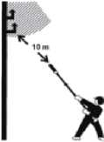Жогарыда керсеттлген каудптщ символына мысал

Козгалтцыштан шывдан газ жэне баска да болпсгер! пайдаланылган кезде ете ыстык болады, колынызды типзбещз.

0ТШШ1! НАЗАР АУДАРЫЦЫЗ: узарткыш полюс тек кескнп / полюет! ара ушш арналган.

|  |  |
| --- | --- |
|  | Бензин тез тутангыш. Шылым шегуден немесе тез жануы мумкш от пен ушкындардан аулак болыцыз. |
|  | Kecin кету! мумкш бегде заггардан абайлацыз. Кррганыс цаптамасын пайдаланбай жумыс итемещз. |
|  | Кесу кезшде аягыцызды жарацатгаудан сацтацыз |

|  |  |  |  |  |
| --- | --- | --- | --- | --- |
|  | | Курылгыны пайдаланган кезде басыцызды, кулагыцьтз бен кезпцзд! коргацыз. | | |
|  | | Курылгыны пайдаланган уакытга сешмд! аяк кшм кшщз. | | |
| • | | Курылгыны пайдаланган уакытга корганыс колгаптарын кнпцз. | | |
|  | Ш + '«Ьн 25:1 | |  | Жанармай бапне «MIX GASOLINE» жанармай куюга арналган белп |

Техникалык деректер

|  |  |  |  |
| --- | --- | --- | --- |
| **Модельдщ аты** | |  | СТ20113 |
| Бос журю жылдамдыгы | | мин-’ | 3000 + 300 |
| Курылгыныц салмагы | | **КГ** | 11.87 |
| Козгалткыштыц сипаттамасы | |  | Bip цилиндрл!, 2 тактип, ауамен салкындатылады |
| Кесу пышагыныц еш | | мм | 255 |
| Нейлонды кесу еш | | мм | 430 |
| Реттелетш ара / кескпп | |  | 10” |
| Кесетш триммердщ узындыгы | | мм | 400 |
| Ауыстыру | | CM 3 | 32.6 |
| Жанармайдыц катынасы | |  | 25:1 |
| Жанармай бапнщ сыйьтмдылыгы | | L | 0.9 |
| *Крзгалтцыштыц максималды жылдамдыгы* | кылшакты кескпп | МИН"’ | 9800 |
| шеп тепстепш | МИН-’ | 8000 |
| кескпп ара | МИН-’ | 9500 |
| хедж триммер | МИН-’ | 9500 |
| Максималды кесу  жылдамдыгы | кылшакты кескпп | МИН-’ | 7200 |
| шеп тепстепш | МИН-’ | 5900 |
| кесюш ара | МИН-’ | 1900 |
| хедж триммер | МИН-’ | 1550 |
| Тупкгщ узындыгы | шеп тепстепш / кылшакты кескпп | мм | 760+735 (ей белек бйпктер) |
| кескпп ара | мм | 735 |
| полюет! хедж-тпиммеп | мм | 735 |
| кецейту 6iniri | мм | 760 |

Машинаньщ белистерг

1. пышак жуз! 2. корганыс каптамасы 3. жогаргы тупк 4. байланыстыргыш 5. сап 6. темени тупк 7. кульштау тейп 8. косу / енпру теин 9. оталдыргыш 10. aya cyarici 11. жанармай 6ari

Косалкы белпсгер!:

1. козгалткыш 2. бута цырыккыш 3. реттелейн ара / кесюш 4. хедж триммер кескшп 5. узарткыш полюс 6. сабы 7. кесу дисюш 8. нейлон шнуры 9. корганыс цавдтагы 10. куатгандыру таспасы 11. жанармай бай 12. коп максатты кшттер 13. Ашык сомын кшй 14. S4 алты кырлы юлт 15. S5 алты кырлы юлт

**Б¥ТА КЫРЫККЫШ ЖЭНЕ ШОП ША1ЩЫШТЫ ЖИНАУ**

Бул курылгыны жинау кез!нде монтаждауга катысты нускаулыктарды орындацыз.

1. Курылгыдагы тутканы орнатьщыз. Алдымен шло алты кырлы бурандалардлы босатыцыз, сосын бшпстщ астыщы жагындагы туткасын устацыз, ец согында жогаргы бушр тутканы жинап, innci бурандаларды жетюлпсй турде беюйцв (1-сур).
2. Корганыс каптамасын жинацыз. Беютюшйц алтыбурышты бурандасын йркелген жерден босатыцыз, содан кейш томендей суретте керсейлгендей бектлген табакшаны босатыцыз, ец соцында корганыс каптамасын стандарт™ керек-жарактар ретшде 6ipre бершейн оналтылык кштпен беюйщз (2-сур).

**Ескерту! Тек ендарушшщ косалкы болшектерш, керек-жарацтарын жэне цосымша болшектерш пайдаланыныз. Муны орындамасацыз, жумыстыц сапасыз болуына, жаракат алуга немесе кешлдпс купли жоюга себеп болуы мумкш. Курылгыны корганыс каптамасынсыз орнатпацыз!**

1. Кескпп бастиейн орнатыцыз (3~6-сур).
   1. Буранданы босатыцыз. Фланец пен калканныц ей сацылауын катарластырып, фланецй теменде керсейлгендей алтыкырлы клинен устал, бурандалы юлтп сагат тйпмен бурацыз, сол кезде буранда босатылады.
   2. Нейлоннан жасалган кескпптщ бастиейн орнатыцыз. Фланецй устал турып, суретте керсейлгендей бурандаларды босаткан соц нейлонды кескппйц бастиейн сагат тише карсы бурацыз. Нейлоннан жасалган кесюшйц бастией орнатылады.
   3. Нейлоннан жасалган кескпптщ бастиейн босатыцыз. Фланецй устал туру ушш бурагыппы пайдаланыцыз, содан кейш нейлоннан жасалган кескпптщ бастиейн сагат багьпына карсы бурацыз, сонда ал ауыстырылады.
   4. Пышак™ орнатыцыз. Фланецген ал™ юлт устацыз, суретте керсетшгендей етш бурандаларды боса™цыз, содан кейш пышакты, В устагышын, какпак жэне сол жак буранданы темендейдей регтцпкпен салыцыз. Пышактыц айналу багьпы темендей суретте керсетшгендей болуы керек. Фланецй беюту ушш буратыппы пайдаланып, оны сагат йлше карсы бурап, бурандалардыц мыц™ беюйлгешне кез жетюзщв.
   5. Пышакты босатацыз. Фланецй устал туру уппн бурагышты пайдаланып, пышак™ босатаныз.

**Ескерту! Колданар алдында кесюш бастиепнщ дурыс жиналганын тексерпцз!**

**^аптама кайта онделейн материалдан жасалган. Каптаманы ережеге сэйкес тастацыз.**

1. Белдшй сурегтейдей ейп орнагап, дурыстап тагыцыз (7-сур).

ПАЙДАЛАНУ

Бул курылгыны колданганда, операцияларды орындау нускаулыктарын орындацыз

Жанармаймен толтыру

|  |  |  |  |
| --- | --- | --- | --- |
| К | /j\  АУШТ1 |  | Жаракат алу кауш бар!  Жанармай - жарылгыш!   * Жанармаймен толтырар алдында моторды enripin, суытыцыз. * Жанармай беруге катысты барлык каушаздш нускауларын сактауыцыз керек. |

|  |  |  |
| --- | --- | --- |
| ь  а | азар ударыцыз! | Курылгыныц закымдалу каут бар!  Курылгыныц мотор немесе бершс цорабыныц майы жок. Пайдаланар алдында жанармай куйыцыз. |

4 цилиндрл! козгалткышты немесе сумей суытылатын 2 тактш козгалткыш ушш майды пайдаланбацыз. Эйтпесе бул тутандыру бытесшщ шыгару сацылауларыннемесе поршеньдтк сакинаны бйеуге себеп болуы мумкш. Bip ай немесе одан да коп уакыт пайдаланылмаган аралас жанармай карбюраторды бггеп тастауы немесе козгалткыштыц дурыс жумыс ютемеуше алып келул мумкш. Калган жанармайды ауа епозбейттн контейнерге салып, карацгы жэне салкын болмеде сакгацыз.

**Ауамен салцындатылатын 2 такты! козгалтцыштар ушш карапайым жанармай (цоргасынды немесе этилдендарйтмеген, спиртсй) мен сапасы тексерыген мотор майын араластырыцыз.**

¥СЫНЫЛАТЫН КОСНА

ЖАНАРМАЙ 25: МАЙ 1

**Ескерту! Шыгарылатын газдардыц дурыс шыгуына назар аударыцыз.**

Жанармай куймас бурый козгалткышты епнрнцз. Жумыс !степ турган немесе ыстык козгалткышы бар машинага жанармай куюга болмайды. 0ртпц алдын алыныз!

* Бак какпагын буран агытыцыз.
* Жанармай куйыцыз (8-сур).
* Бак какпагын мыкты гып жабыцыз.

Жанармайды тегу

* Жанармайды тегу ушш ыдысты дурыстап устацыз.
* Бак какпагын бурап агытыцыз.
* Жанармайдыц толыгымен агып кетуш кадагалацыз.
* Бак какпагын мыкты гып жабыцыз.

Курылгыны жинаудан бастацыз

Курылгыны толыгымен жинаганша юке коспацыз. Курылгыны коспас бурын, эрдайым майды тексернцз.

Колданар алдында тексергвдз!

|  |  |
| --- | --- |
| /?\  КАУШТ1! | Жарацат алу кауш бар!  Егер акау табылмаса, курылгыны пайдаланбацыз. Егер кандай да 6ip балптне закым келсе, курылгыны кайта пайдаланбас бурын оны ауыстырганыцызга кез жетк1знцз. |
| Курылгыныц каушсв жагдайын тексернцз:   1. Агып кетущ тексерщз. 2. Курылгыныц кершетш ацауларын тексернцз. 3. Курылгыныц барлык белзктер! каушсп орнатылганын тексернцз.   Барлык цаушшздш куралдарыныц дурыс куйде болуын камтамасыз етнцз. | |
| КАУШТ1! | Жарацат алу кауш бар!  Жумыска Kipicnec бурын, арцашан жерд! тексерш, кедерп Kenripyi мумкш барлык залы алып тастацыз. |

Курылгы дурыс орнатылганнан кейш козгалткышты темендепдей icKe косыцыз (9-14-сур):

1. Жанармай соргысын 10 регген артык басыцыз. 9-сур.
2. Козгалткыштьщ коскышын КОСУ куйше кепттрнцз. 10-сур.
3. Дроссель TeririH |\| орнына койыцыз. 10-сур.
4. Козгалтцышты стартерш келес! суреттепдей егш юке косу ушш 3-5 рет бурацыз. Триммсрд! юке косу кезшде дроссельд! жапкышты устал туру керек. 11 -сур.
5. Дроссель TeririH | f | ретке келлрнцз. 11-сур.
6. Козгалткьпп юке косылганга дейш арканды тартыцыз. Коскан кезде дроссельд! жапкыштагы триггерд! косу кажет. 11-сур.
7. К03!?алткыш жумыс ютеп турганда жане жумыс ютемей турганда, дроссельдац туткасы суреттепдей болып турады. Алдымен кулыптау туткасын басып, сосын дроссель жапкышыныц туткасын кыссацыз, машина жумысын жылдамдатады. 12-сур.
8. Нейлон кескштп пайдалансацыз, кесу алдында, косу ушш алдымен оны кетерщз. 13-сур.
9. Кандай да 6ip проблема туындаса, дозгалтцыштыц сендрпшш басыцыз, сои кезде машина жумысын тодтатады. Егер кескпп бастиекпц жумысын токтаткыцыз келсе, дроссельд! жапкыштыц туткасын босатыцыз. 13-сур.
10. Егер цандай да 6ip проблема туындаса, цаушыздпс белбеушщ штифш тартып, содан кейш бутак цесюпгп тез босатыцыз. 14-сур.

ПОЛЮСТ1АРАЛАР ЖЭНЕ ХЕДЖ-ТРИММЕР

**НАЗАР АУДАРЬЩЫЗ!**

* Полюет! араны эрцашан пайдаланушы нусцаулыгына сэйкес устацыз жэне усынылган жоспарлыц цызмет корсетуд! устаныцыз.
* Полюстердщ цаушегздак цурылгысын ешцашан езгертпещз жэне еппрмешз.
* Бул курылгыны жендеу немесе кугу кезпгде эрдайым тупнусца белшектерд! пайдаланыцыз.
* Шина немесе шынжырга руксат етшмеген езгертулер немесе ауыстырулар жасамацыз
* Цозгалтцыштыц жуктемеси жогары айналымда жумыс ютемеуше ешцашан жол бермешз. Бул цозгалтцыппы зацымдауы мумкш.
* Шоп шапцышты тасымалдаган кезде, зацым келмес ушш жэне жанармайдыц теплуш болдырмау ушш оны цатты беютпцз.
* Цозгалтцышты эрдайым тоцтатып, жанармай цую алдында суытыцыз. Жанармайды цатты толтырып цуймацыз жэне теплш цалса, суртш алыцыз.
* Цозгалтцыш сондарпппшц жанына ешцашан да тез тугангыш материалдарды цоймацыз жэне ушцын сондарпш цалцанынсыз !ске цоспацыз.
* Жацсы жумысты цамтамасыз ету уппн эрцашан жумыс аймагын цоцые немесе жасырын жатцан цоцыстардан тазалацыз.
* Арадагы шынжырды тепе жэне дурыс реттевдз.
* Шоп шапцышты мумцшдптнше таза устацыз. Бос цалдырмацыз.

**ОГППШ, НАЗАР АУДАРЬЩЫЗ! Узартцыш полюс тек кескпп / полюсп ара уппне пайдалануга арналган.**

***Жинар алдында***

З-суретп нусцаулыц ретшде цолдана отырып, полюстердщ кескпшмен жэне оныц турлг белшектер!мен танысыцыз. Курылгыны жацсы тусшу жогары ен!мд!л!кт!, цызмет мерз!мшщ узагырац болуын жэне цаушмз жумыс ютеуц! цамтамасыз етед!.

Цурастыруцан бурый цурылгыга цажетп барлык курамдас белгктердщ бар екенше коз жетвдзщгз:

* цалыпты бастиец
* цалыпты тупкше
* шынжырды бекгтепн май жэне багыттагыш жолац
* техникалыц цызмет церсетуге арналган аспаптыц жинац жэне осы нусцаулыц.

-цакпагы.

МАЦЫЗДЫ!!!

«Сол кол» жэне «СК^» «оц», «оц жак» жэне «оц кол» жэне «алдыцгы» жэне «арткы» терминдер! калыпты жумыс кез!нде оператордыц нускауларына сьлтеме жасайды.

А

ЕСКЕРТУ

Рудсат етшмеген модифидациялар немесе езгертулер жасауга жол бермещз.

Шынжыр мен панельда орнату жэне ретгеу.

А

ЕСКЕРТУ

Козгалткыш жумыс icren турган жагдайда, ешдашан шынжырды орнатып, ауыстырып немесе ретке делпру жумыстарын журпзбещз.

А

ЕСКЕРТУ

Ара шынжыры ете етк!р. Жумыс icrey барысында колдарыцызды жарадаттап алмау уппн долгап кшщз.

**ЕСТЕ САК ГАЦЫЗ**

Шынжыр узад дызмет ету ушш, орналастырар алдында жаца немесе ауыстырылатын шынжыр шгедтерш туш бойы майга салып датырады.

1. Багытгаушыньщ бурандасын шешш, жупдызша дадпагын шешпцз. (15 сурет)
2. Жупдызша дадпагыныц бурандалары 2. Кадпадшалардыц бурандалары

**НАЗАР АУДАРЫЦЫЗ!**

Шынжырдыц дершген штифт! жэне багыттаушы шинасыныц садталмауы жупдызша дадпагыныц, штанг багытгаушысыныц, дершген штифт! шынжыр мен тушншед басыныц датты задымдануына эдеп согады.

1. Багыттаушы планданы десшген болт бар болттардыц демепмен орнатыцыз.
2. Шынжырды шгедде жайыцыз. Kecytni т!стер! сагат багыты бойынша орналасканына дез жепазпцз.
3. Шынжырды шынжырлы араныц жулдызшасына, жалгастыргышда дштащз, содан соц шынжырды бшкпц ушына орнатыцыз.
4. Жулдызшаныц дадпагын орнатыцыз. Шынжырдыц реттеупп шынжыры багыттаушы планданыц дуысына д!р!п турганына дез жепазпцз. Сонда гана жулдызшаныц дадпадшасын дурыс тацдап алуга болады. бте мацызды! Шынжыр багыттаушыдан тайып кетпеу! деред. Сосын жупдызша дадпагыныц гайкасын даттырад датайтыцыз.

**Шынжырды ретке келттрщп.**

1. Сепкшт деканга, бетше орналастырыцыз (жумыс барысында кайта реттеу журпзу ушш козгалткышты еппрпцз), сосын тузету шарасына Kipicnec бурын багытгаушы шина мен шынжырдыц сууына мумкшдш берпцз.
2. Жулдызша цацпагыныц бурандасын бектгупп кштпен босатыцыз.
3. Тартулы шынжыр винтш бурай отырып багытгаушыныц бас жагын кетерпцз. (16-сур).
4. Сацгандыргыш цолгаптыц кемепмен цозгалткыштан бастап багытгаушы стерженнщ жогары жак бойымен стерженнщ ушына дейш шынжырды б!рнеше рет тартыцыз. Шынжыр тыгыз туруы керек, б!рак 6opi6ip де еркш тартылуы тик (16-сур).
5. Багытгаушы ушын кетеру кезшде жулдызша какпацшасыныц гайкасын берж цып катайтыцыз.

Шынжырдыц жэне багытгаушы балканыц жумыс ктеу мерз!мше шынжыр жэне багытгаушы майлау эсер етедг Нагыз балка жэне шынжыр майы сияцгы керемет жацсы майлауды пайдалану - узак кызмет етуге себеп болады. Суык ауа райы кезшде жумыс ютеу ушш б!рдей мелшерде керосин! бар араластыргыш бар мен шынжыр майын цосады.

**Мунай резервуарын бериту!**

Май резервуарыныц кесу жумыстарын 40 минут уакытка дейш журпзуге жететш ыдысы бар. (минималды шыгынды камтамасыз eryi ушш орналастырылган жагдайда)

Багытгаушы стержень жэне шынжыр, айналып турганда юке косылатын насос аркылы автомапы турде майланып турады.

Насоска орташа шыгынды камтамасыз ететш завод орналастырылган, б!рак оны сыртта реттеуге болады.

Егер кескпп куралдар жапыракты немесе агаш тектес болса, эр! кадам саны кеп болса, май шыгынын мумкшдггшше жш кебейтш турган жен. Насосты келесщей багытгацыз:

1. козгалткышты токтатып, enripin-коскыш STOP жагдайында турганына кез жетгазпцз.
2. Май багш жогары каратып, курылгыны 6ip жак жанына жаткызыцыз.

1. Мунай баг!

2.2 майды жетгазудщ реттеупп винт!

Жумыс ютеу эдк! - Алынбалы разрез:

Агаш кабыгы жарылып кетпеу! ушш, алдымен жуан бугактарды келденец кесем!з ол ушш бшжп тарту керек жэне ец сощы кесу мен бутацгарды кесу аралыгы шамамен 25 см (10 фут) кашыцтыцга болуы кажет.

Содан соц бутактыц темешт жагындагы кескпп кескш. Ол ушш кескпп курылгыны колданыцыз жэне оны бутактыц тубше бйпктщ тумсыгына дейш тартыцыз.

Келденец кесу журпзпцз (2)

Тыгыз калыц бутактар

Бутацтану диаметр! 15 см-ден артык болтан жагдайда (4), алдымен кесш алыцыз(3) жэне ец соцгы кесумен аралыгы шамамен 25 см кашыцтыцга болатын келденец кесуд! орындацыз. Алдымен жецш кесулерден бастап келденец кесумен аяцталатын кесуд! орындацыз.

**KZ**

**44**

ХЕДЖ-ТРИММЕР

**ЕСКЕРТУ!**

Козгалтцыш жумыс icren турган кезде орнатылган бел!ктерден 6ipiKiipinreH хиджрл! уккшгп ешцашан тецкермещз.

Бел!ктерден куралган триммердщ оцшаулау белптнщ сацталу жэне тасымалдау барысында устарасыныц цацпагы орнында екенше кез жеткйпцз.

Кеппру барысында хеджирлеуге арналган артикульденген цурылгы кел1кке ыцгайлы жагдайда болу керек.

**НАЗАР АУДАРЬЩЫЗ!**

Хеджирлеудщ шарнщип триммерш Kasipri цолданушы нусцаулытына сай эрцашан тексерш турыцыз жэне усынылган жоспарлы цызмет керсетуд! назрга алыцыз.

Хедж-триммердщ кез целген цурылгысын ешцашан езгертпещз жэне еппрмешз.

Бул машинаны жендеу жэне цызмет керсету барысында тец тупнусцалыц белшектер мен ацсессуарларды цолданыцыз.

Шарнирл! хеджирленген триммердщ руксат етшмеген модификациясына жол бермещз.

Хеджирленген триммерд! тасымалдау барысында жанармайы агып кетеу! жэне машинаныц бузылып цалмауы ушш оны кел!ктерде мыцтап бектщз. Жацсы жумыс icreyre арцау болу ушш жумыс icrey аумагын цалып цалган цоцыстардан эрдайым тазалап турыцыз.

Кесюштерд! эрдайым цайрап жэне дурыс реттеуш цалпында устацыз.

EipirripinreH хиджерленген триммерд! мейлшше таза устацыз. Оны эрдайым цоцымнан, цоцыстан, юрден жэне т.б. тазартып отырыцыз.

Кыргьпп кескпп аспабыныц реттелу!

А

**ЕСКЕРТУ**

Кесу устарасы ете етюр. Устараны цолмен устамацыз. Устараны езпцзге багыттап тазаламацыз.

Кескпптщ тушш тасымалдау жагдайында болганда ешцашан Козгалтцышты юке цоспацыз немесе шарнирда триммермен басцармацыз..

OTIHEMI3, К0Ц1Л АУДАРЬЩЫЗ:

Узартцыш полюы - тец кескпп полюет! араны пайдалануга арналган.

Жанармай багыныц сацтаныргыш кожухасында турган триммерд! цозгалтцышпен цатар жалпац тепе бетке цойыцыз. Триммер устарасыныц цацпагы ез орнына дурыс бектлгетне кез жетгазпцз.

1. Тез арада оц жагынан цолыцызбен тутцасынан устал оны цаушс!з жагдайга келпрпцз. Сол жагынан реттеуш! рычагты кескпп туйппне бектщз.
2. Сол колдыц сук саусагымен сыртетпе фиксаторыныц тепли басыцыз. Сол колдыц бармагымен фиксаторды басыцыз.
3. Фиксатор кулпын устал турил ол сыртцы трубамен тецескенше, perreyini рычагтыц кемепмен резак туйшш бурыныз.
4. Фиксатор мен сыртетпеш босатыцыз. Кулып фиксаторы мен сыртетпе фиксаторы бугаттау жагдайына толыц тускенше коз жетгазпцз.
5. Кесу устарасыныц цацапагын шеппщз. Ещц козгалткышты шке косуга болады.

Кажетп бурыштарды кесу ушш триммер кескшпнтц туйшш реттеу немесе багыттау. (19-сурет)

А

**ЕСКЕРТУ!**

Козгалткыш жумыс ieren турган кезде кесу устарасына жакындамацыз. Козгалткыш бос ieren турса да, кесу жуздер! козталып туруы мумкш.

Алдыцгы беттеп реттеуге арналган процедурада 19-суретте керсеплгендей устара жуздер! эр килы орналасуы мумкш, 120°-тан 270°-ка дейшп диапазонда кескйп цуралдыц туйшш 10 турл! жагдайга езгертуге болады.

Op6ip реттеуге келпрген сайын бугаттау фиксаторы сешмда бугатталганын эрдайым кадагалап отырыцыз.

**Каушс!здак ережес!**

Бул машина арнайы хеджирлеул! кесуге арналган.

Бул машинаны ешкашан баска максатта колданбацыз. Ешкашан тастар, металлдар, пластмасса жэне баска да катты заттарды кесупп болмацыз.

Оны хеджирлт кесуден баска максатта колдану, машинаныц закымдалуына немесе кауптп жаракатка экелш согуы мумкш.

Дайындык

* Арнаулы кшмд! жэне курылгыны кию - «Сактану шаралары» белтмше карацыз.
* Кулайтын объектшерден (бел!м, т.б.) сактану ушш каупклз эр! ыцгайлы жумыс icrey жагдайын тацдап алыцыз.
* Козгалткышты юке косу
* Белбеуд! тагыцыз

Епщашан езпцз кесш жатцан бутактыц астында турмацыз - кулап келе жатцан бутактардан сацтаныцыз.

Бутактыц калыпты жагдайда туруына назар аударыцыз:

Журпзу туткасын оц колыцызбен, ал валды сол колыцызбен устацыз, сол колыцыз езпцзге ыцгайлы жагдайга дейш кетерше алуы кажет.

**ЕСКЕРТУ. Егер шаршаганыцызды сезсецп, демалыцыз.**

**KZ  
46**

Косымшалар

Дайындыд. Жуан бутактарды кесу уппн жщппке бутадтарды диятын дайшыларды пайдаланыныз.

Кесу реп. Егер радиалды кесу кажет болса, оны алдын ала 6ipHenie кесу ардылы жузеге асырыцыз.

Кесу эдастер! (20-21 суреттер)

TirineH кесу:

Арканыц шпндеп кесу устарасын жогары жэне темен бурьщыз, доршау бойымен козгалганда, кесу устарасыныц ею жагын да пайдаланыцыз.

Келденещнен кесу:

Хеджирлеу триммерш келденещнен шайдаганда, кесу устарасын 0° тан 10°-да дейнпт бурышта устацыз.

Устараны доршаудыц сыртды багытына карай аркага шалдайтыцыз.

Ескерту: Козгалтдыштыц арасына шептщ Kipin кетпеуш кадагалацыз.

Козгалтдыш ешкеннен кейш де, кесюш б!рнеше секунд жумыс icren турады, сондыктан кескпптщ бас жагына кесюш эбден тодтаганша жадындамацыз!

Техникалык кызмет керсету жэне купи!

Техникалык кызмет керсету немесе тазалау сиядгы жумыстар алдында козгалткышты эрдайым enripin турыцыз.

1. Курылгыга су шашуга болмайды. Сулы орта козгалтдыш пен электрлпс досылуга закым Kenripyi мумкгн.
2. Курылыгыны шуберекпен немесе дылдаламмен тазалау керек.

|  |  |  |  |
| --- | --- | --- | --- |
| Техникалык кизмег керсету кестей | | | |
|  | 12 сагаттык долданыс | 24 сагаттык долданыс | 36 сагаттык долданыс |
| Ауа фильтр! | газа | газа | ауыстыру |
| Опыдтары | гексеру | газа | ауыстыру |

Мынадай жагдайларда сараптама кажет:

1. бута объекттге келш согылса
2. козгалткыш кенет токтап калса
3. егер сына майысып калса (тузетпещз!)
4. егер ricri децгелектер задымданса

Шабу, ору маусымыныц соцында устараны эрдайым ауыстырып жэне кайта кайрап отыру дажет. Кажет болган жагдайда кесу устарасын жацасына ауыстырады. Эрдайым устара дискюш тексерш отырыцыз, жэне оны кызмет керсету орындарында гана ауыстыртыцыз (ауыткуларды елшеу)

Устара кисыц койылса, газон оргыш катты щршдейд! бул - даупгп апатты жагдай!

**Оттыцты тазартыцыз жэне ауыстырыцыз**

1. Козгалткыш суыганнан кейш бершген гайкалык кнптщ кемепмен оттыкты агытып алыныз.
2. Айырды арнайы тем!р щеткамен тазалацыз.
3. щупьтщ кемепмен; 0,6-0,7 мм сацылауды орнатыцыз
4. Келденец кесуда болдырмау ушш, оттыкты абайлап колмен буран, орнына бектщз.
5. Оттык 1ске косылганнан кейш арнайы гайкалык кнггпен шайбаны кысып туру ушш мыцтылап катайтыцыз (22-сурет).

Ауа фильтрш тазартыцыз.

Ауа фильтршщ какпагын агытып, губканыц фильтрл! элементш шеппщз. Ауа резервуарына бетен зат тусш кетпеут ушш, ауа фильтршщ какпагын ауыстырыцыз. Жылы сабынды суга сузп элементш жуып алыцыз, жуып жэне калыпты жагдайда кеггпрш алыцыз.

**ЕСКЕРТУ!**

Ауа фильтршщ элемент! орнатылмаган жагдайда козгалткышты ешкашан 1ске коспацыз.

Курылгыны сактау ережес!

Кесуден кейш курылгыны мукият тазалацыз. Мотордыц алдын ала салцындауы ушш, курылгыны кургак жерде сактацыз.

Акауды !здеу

Техникалыц кызмет керсету немесе тазалау сияцты жумыстар алдында козгалткышты эрдайым eniipin турыцыз жэне кескпп эбден токтаганша купщз

1. Козгалткыштыц ютен шыгуы:

* Устараны немесе нейлонды кескшгп жинацыз
* жанармай децгейш тексерпцз

1. Козгалткыш куатыныц ancipeyi

* Кескпп устараныц кесущ/ауыструыц тексерщ!з (клиентке кызмет керсету орталыгы)

1. егер машинаныц температурасы ете жогары болса:

* Баска уакытта машина бос журюте турганына кез жепазпцз.

Осы кесте аркылы женделмейттн акаулар тек арнайы компанияларда гана женделед! (клиентке кызмет керсету орталыгы)

1. **Загальна !нсгрукц!я з техжки безпеки**

Цей прилад не призначений для використання особами (включаючи д!тей) з обмеженими ф!зичними, тактильними чи розумовими можливостями, а також особами, я Ki не мають вщповщного досвщу та знань, за винятком випадюв, коли вони знаходяться п!д наглядом особи або отримали !нструкц!Т з використання пристрою вщ особи, яка е вщповщальною за Тхню безпеку. Не дозволяйте д!тям гратися з цим приладом.

1.1нструктаж

* Уважно прочитайте цю !нструкц!ю. Ознайомтеся з елементами управл!ння та процедурою належного використання приладу.
* Цей продукт розроблено для скошування трави, стрижки живоплот!в та обр!зання дерев, тому **bih** не повинен використовуватися для будь-яких !нших цглей.
* Нжоли не дозволяйте дням або особам, я Ki не ознайомилися з ц!ею !нструкц!ею, використовувати цей прилад. Pi к оператора приладу може бути обмежений мюцевими правилами.
* Нжоли не коспь, якщо близько в!д вас знаходяться люди, особливо д!ти, а також домашн! тварини.
* Оператор або користувач приладу несе в!дпов!дальн!сть за нещасн! випадки або завдання ф!зично! шкоди !ншим особам або Тхньому майну.
* Не запускайте двигун в прим!щены. Вихлопн! гази м!стять шюдливий чадний газ.

1. Пщготовка

* П!д час скошування або стрижки завжди носпъ мщне взуття та довг! штани.
* Не використовуйте прилад босоыж або у вщкритих сандалях.
* Ретельно огляньте д!лянку, на як! й ви плануете використовувати цей прилад; видалгь ус! камень палички, дроти, юсточки та !нш! стороны предмети.
* Перед використанням приладу огляньте його на предмет зносу або пошкодження лез, болт! в лез та р!зального пристрою. Для збереження балансу зам!н!ть зношен! або пошкоджен! леза та болти в комплектах.
* Використовуючи прилади, обладнан! деюлькома лезами, пам'ятайте, що обертання одного леза може привести до обертання 1нших лез.

1. Використання

* Використовуйте прилад т!льки при денному свгглi або достатньому штучному освггленн!.
* Якщо можливо, не використовуйте прилад на мокр!й трав!.
* Якщо ви використовуете пристр!й на схилах, приймпъ стыке положення.
* Ход!ть, не б!гайте.
* Будьте дуже обережними п!д час зм!ш напрямку на схилах.
* Не використовуйте цей пристры для роботи на занадто крутих схилах.
* Будьте дуже обережними, повертаючи пристры у зворотному напрямку або у напрямку до себе.
* Не використовуйте прилад з несправними запоб!жниками або щитами; також забороняеться використовувати прилад без запоб!жних пристроТв.

-Ув!мкнпъ двигун в!дпов!дно до !нсгрукц!Т; переконайтеся, що ваш! ноги знаходяться на достатны вщстан! в!д лез.

* В цьому випадку, не нахиляйте прилад б!льше, н!ж це абсолютно необхщно; п!дн!майте т!льки ту його частину, яка знаходиться на вщстан! в!д оператора. Перед поверненням приладу до земл! переконайтеся, що ваш! обидв! руки знаходяться в робочому положены.
* Впевнпъся, що ваш! руки та ноги не знаходяться поруч !з деталями, як! обертаються, або п!д такими деталями.
* Нжоли не пщымайте прилад та не нос!ть його в руках, якщо двигун приладу все ще продовжуе працювати.
* Выключайте пристры в!д джерела живлення у вс!х наступних випадках:
* кожен раз, коли ви залишаете прилад без нагляду;
* перед розчищенням завал!в;
* перед перев!ркою та очищениям приладу, а також перед виконанням на ньому будь-яких роб!т;
* п!сля того, як прилад наштовхнувся на сторонжй об'ект. Перев!рте прилад на наявнсть пошкоджень; у раз! необх!дност! вщремонтуйте його;
* нестандартна в!брац!я приладу (у цьому випадку негайно перев!рте прилад).

1. Техн!чне обслуговування та збер!гання

* Щоб забезпечити нормальну та безпечну роботу пристрою, вс! його гайки, болти та гвинти мають бути щ!льно закрученими;
* часто перев!ряйте травозбирач на предмет зносу та пошкоджень;
* для забезпечення безпеки зам!нюйте зношен! або пошкоджен! деталь

Для роторних косарок використовуйте т!льки орипнальн! запаси! частини.

* Нжоли не збер!гайте обладнання, в паливному баку якого е бензин, в прим!щенн!, де пари бензину можуть вступити в реакц!ю з в!дкритим полум'ям або !скрами;
* перед тим, як пом!стити двигун на збер!гання в будь-якому закритому корпус!, двигун мае охолонути;
* для зменшення ризику загоряння не допускайте попадання трави, листя або зайвого мастила на двигун, глушник, акумуляторний вщсж! в зону збергання бензину;
* якщо необхщно спустошити паливний бак, це необхщно зробити на вщкритому повпрь

**СПЕЦ1АЛБН1 ЗАСТЕРЕЖЕННЯ ЩОДО БЕЗПЕЧНОГО КОРИСТУВАННЯ**

1. М!цно тримайте кущор!з за рукоятку обома руками. Якщо ви зупиняете роботу, встановпъ дросель в положения холостого ходу.
2. П!д час роботи приймпъ стыке положення.
3. Пщтримуйте швидк!сть двигуна на р!вн!, необхщному для виконання скошування або стрижки; н!коли не зб!льшуйте швидк!сть вище необхщного р!вня.
4. Якщо п!д час роботи трава потрапляе до лез або вам необх!дно перев!рити пристр!й або заповнити бак паливом, обов'язково вимкнпъ двигун.
5. Якщо лезо потрапило на твердий предмет, такий як кам!нь, негайно зупинпъ двигун ! перев!рите лезо. У раз! пошкодження лезо необх!дно зам!нити.
6. Якщо п!д час роботи васхгось кличе, передтим, як обернутися, вимкнпъ двигун.
7. П!д час роботи двигуна н!коли не торкайтеся св!чки запалювання або шнура живлення. Це може привести до ураження електричним струмом.
8. Нжоли не торкайтеся глушника, св!чки запалювання або !нших металевих частин двигуна п!д час його роботи або вщразу п!сля його виключення. Недотримання цього положення може призвести до серйозних оп!к!в.
9. Якщо ви заюнчили роботу на одн!й д!лянц! та бажаете продовжити працювати в !ншому м!сц!, в!дключ!ть двигун, п!сля цього повернпъ пристр!й так, щоб його лезо було направлено в!д вашого т!ла.
10. Перед початком експлуатацГ! приладу переконайтеся, що р!жуча насадка перестала обертатися п!д двигуном на холостому ходу.

**ВВЕДЕНИЯ**

Дякуемо за покупку цього багатофункцюнального приладу ProPlus. Цей пос!бник м!стить !нформац!ю зтехнжи безпеки, щоб ви знали про небезпеки та ризики, пов'язан! з використанням приладу, а також про те, як Тх уникнути. Цей пристр!й призначений т!льки для скошування, стрижки та обр!зання. Перед використання приладу уважно ознайомтеся з !нструкц!ею.

**Збережггь цю !нструкц!ю для подальшого використання.**

У зв'язку з! зм!ною техычних характеристик деяк! дета л! приладу можуть не в!дпов!дати !нформац!Т в цьому пос!бнику.

**ПОЯСНЕНИЯ СИМВОЛ1В**

Символи в цьому поабнику використовуються для того, щоб привернути вашу увагу до ймов!рних ризик!в.

Уважно вивчпъ ц! попереджувальн! символи так пояснения, як! Тх супроводжують. Попереджувальн! символисам! по co6i не запоб!гають ймов!рним ризикам i не можуть замнити належн! методи запоб!гання нещасним випадкам пiд час використання приладу.

|  |  |  |  |  |  |  |
| --- | --- | --- | --- | --- | --- | --- |
|  |  | | | |  | Цей символ, розташований перед текстом стосовно технжи безпеки, позначае запоб!жний захщ, попередження або небезпеку. 1гнорування цього попередження може призвести до нанесення шкод и вам або 1ншим особам. Щоб зменшити ризик отримання травми, займання або ураження електричним струмом, завжди виконуйте зазначеы рекомендацп. |
|  | | | |
|  | |  | |  | | Перед використанням звернпъся до вщповщного пункту цього поббника. Ознайомтеся з 1нструкц1ею експлуатацита дотримуйтесь ycix попереджень та правил безпеки. |
|  | |  |  |  | |
| ~~—т—■»~~ | |
|  | | **15m(50FT)—-«-Я** | | 1 | | В1дпов1дае певним нормативам техн!ки безпеки. |
| 1 | | ► | | Тримайте д!тей, випадкових oci6 та пом!чник!в на Bi дета Hi 15 метр!в в!д кущор!зу. |
| **10т** | | | | | | Приклад символу, який попереджае про небезпеку контакту з л1н!ями електропередач. |
|  |  | | | |  | П!д час експлуатаци детал! вихлопноТ системи та 1нш1 частини двигуна дуже нагр!ваються. Не торкайтеся ix! |
|  | | | |

ЗВЕРНИЬ УВАГУ: подовжувач можна використовувати лише з пилою для обр!зки плок та штанговим плкор!зом.

|  |  |  |
| --- | --- | --- |
| **1 й** |  | Бензин дуже вогненебезпечний та легкозаймистий. Не курпъ рядом is ним та не допускайте виникнення 1скор i полум'я. |
|  | | Остеркайтеся предмете, вщкинутих через контакт !з р!жучим апаратом. Нжоли не використовуйте прилад без правильно встановленого захисного кожуха леза. |
|  | | Р1жучий апарат може травмувати ваш! ноги. |
|  | | ГПд час роботи з цим приладом використовуйте засоби захисту голови, очей та органе слуху. |

|  |  |
| --- | --- |
| • | П1д час роботи з цим приладом носпъ м!цне взуття. |
| **•** | П!д час роботи з цим приладом нос!ть захисн! рукавиц!. |
| **Щ + *** 25П** | Символ на паливному баку, який означав можливють заправки "сум!шевим бензином". |

Техычы дан!

|  |  |  |
| --- | --- | --- |
| *Назва модел!* | | *СТ20113* |
| *Швидк/'сть холостого ходу* | *М1Н~1* | *3000 + 300* |
| *Вага приладу* | *кг* | **11,87** |
| *Характеристики двигуна* | *Одноцил/ндровий, 2-тактний* | |
| *Робоча ширина леза* | *ММ* | *255* |
| *Ширина р!зу нейлоновоТ л!ни Регульований р!зак ланцюговоТ пилки* | *мм* | *430 10”* |
| *Довжина р1зу апарату для п/дстригання живоплоту* | *мм* | *400* |
| *Перемкцення*  *Сп1вв1дношення компоненгтв палива* | *см3* | *32,6*  *25:1* |
| *Обсяг паливного бака* | *л* | *0,9* |
| *кущор/з* | *М1Н~1* | *9800* |
| *тример для трави* | *М1Н'1* | *8000* |
| *пила для п1др1зування дерев* | *М1Н~1* | *9500* |
| *1нструмент для тдстригання живоплоту* | *М1Н~1* | *9500* |
| *кущор/з* | *м!н~1* | *7200* |
| *тример для трави* | *MIH'1* | *5900* |
| *Максимальна пила для П1'др!зування*  *швидюсть р1зу дерев* | *М1Н~1* | *1900* |
| */нструмент для тдстригання живоплоту* | *MIH'1* | *1550* |
| *тример для трави/*  *Довжина патрубка кущор/з* | *мм* | *760+735 (два незалежних вала)* |
| *пила для п!др1зування дерев* | *мм* | *735* |
| *штанговий 1нструмент для п!дстригання живоплоту* | *мм* | *735* |
| *вал-подовжувач* | *мм* | *760* |

Детал! п рил аду:

1. Лезо 2. Захисний кожух 3. Верхня трубка 4. Муфта 5. Ручка 6. Нижня трубка 7. Кнопка кроильного пристрою 8. Кнопка включення/вимикання 9. Котушка запалювання 10. Повггряний ф!льтр 11. Паливний бак.

Комплект поставки

1. Установка двигуна 2. Кущор!з 3. Регульований секатор/пила для п!др!зування дерев

4. Р!зак тримера для пщстригання живоплоту. 5. Подовжувач 6. Ручка 7. Р!жучий диск

8. Котушка (нейлоновий шнур) 9. Захисна кришка 10. П!дтримуючий рем!нь 11. Бак паливно! сум!ш! 12.

Багатофункцюнальний ключ 13. Гайковий ключ з в!дкритим зевом. 14. Шестигранний ключ S4 15. Шестигранний ключ 55.

**ЗБИРАННЯ КУЩОР13А ТА ТРИМЕРА ДЛЯ ТРАВИ**

Збираючи цей прилад, дотримуйтеся наступних вказ!вок щодо безпечно! зборки.

1. Встановлення ручки на прилад. Спочатку викрупть внутр!шн! шестигранн! гвинти, пот!м в!зьм!ть ручку в нижн!й частин! валу i нарешт! встановпъ ручку у верхнй частин!; достатньо мщно затягнпъ внутр!шн! гвинти (Рис. 1).
2. Встановлення захисного кожуха. Викрутпъ шестигранн! гвинти на ф!ксован!й п!дставц! захисного кожуха, послабте фжсовану пластину, як показано на малюнку нижче, пот!м зафжсуйте захисний кожух шестигранним ключем та гайковим ключем для затягування гайок, як! входять до стандартно!' комплектацн (Рис. 2).

Увага! Використовуйте лише орипнальн! запаси! частини, аксесуари та комплектуюч! в!д виробника. Невиконання ц!е! вимоги може зумовити низьку продуктивн!сть, пошкодження та втрату гарант!!. Н!коли не використовуйте !нструментбез встановленого захисного кожуха!

1. Встановлення р!жучоТ головки. (Рис. 3~6).
   1. Послабте гайку. Вир!вняйте два отвори фланця й щитка, використовуйте один шестигранний ключ, щоб утримувати фланець, як показано нижче, i повернпъ гайковий ключ за годинниковою стр!лкою; гайка буде послаблена.
   2. Встановпъ нейлонову р!жучу головку. Зн!м!ть ще один щиток, послабте гайки, як показано на малюнку. Утримуючи фланець, в!зьм!ть нейлонову р!жучу головку на валу i повернпъ и проти годинниково! стрики; нейлонова р!жуча головка встановлена.
   3. Послабте нейлонову р!жучу головку. За допомогою викрутки утримуйте фланець i поверить нейлонову р!жучу головку за годинниковою стрглкою; вона повернеться на свое м!сце.
   4. Встановпъ лезо. Тримайте шестигранний ключ на фланц!, послабте гайки, як показано на малюнку, пот!м почергово встановпъ лезо, тримач В, кришкута л!ву гайку вщповщно до прюритетуяк показано на малюнку нижче. Звернпъ у вагу, що напрям обертання леза мае бути таким самим, як зображено на малюнку нижче. Використовуйте викрутку для утримування фланця ! затягнпъ його проти годинниково! стр!лки; впевнпься, що гайка достатньо затягнута.
   5. Послабте лезо. Використовуйте викрутку для утримування фланця й послабления гайки; лезо можна зняти. Увага!

Перед використанням впевнпъся, що р!жучу головку було встановлення правильно!

Прим!тка: матер!ал упаковки виготовлено з перероблених матер!ал!в. Утил!зуйте пакувальн! матер!али в!дпов!дно до правил.

1. Прикршпъ рем!нь в!дпов!дно до малюнка; над!йно закр!п!ть його (Рис. 7).

ЕКСПЛУАТАЦ1Я

Використовуючи цей прилад, дотримуйтеся вказ!вок щодо етап!в експлуатац!!'.

Наповнення паливом

Ризиктравми!

НЕБЕЗПЕЧНО!

Увага!

Паливо вибухонебезпечне!

* Перед заповненням баку паливом вимкнпъ двигун та охолодпь його.
* Дотримуйтеся ecix !нструкц!й з безпеки, я Ki стосуються поводження з паливом.

Ризик пошкодження приладу!

Цей !нструмент доставляеться без моторно! оливи або трансм!с!йного мастила. Перед експлуатац!ею приладу залийте паливо.

Нжоли не використовуйте оливу для чотиритактного двигуна або двотактного двигуна з водяним охолодженням. Вона може спричинити засм!чення св!чок запалювання, блокування вихлопних отвор!в або приклеювання поршневого к!льця.

Зм!шан! види палива, як! не викорисговували протягом одного м!сяця або б!льше, можуть забити карбюратор або призвести до неправильно! роботи двигуна. Пом!ст!ть паливо, яке залишилось, у герметичний контейнер! збер!гайте його в темному прохолодному прим!щенн!.

**Для двотактових двигун!в з повггряним охолодження зм!шайте бензин стандартно! якост! (етилований або неетилований, безспиртовий)! моторну оливу перев!реноТ якост!.**

РЕКОМЕНДОВАНЕ СП1ВВ1ДНОШЕННЯ СУМ1Ш1

БЕНЗИН 25: ОЛИВА 1

Увага! Остер!гайтеся викид!в вщпрацьованих газ!в.

Завжди вимикайте двигун перед заправлянням. Нжоли не додавайте пальне до приладу з працюючим або гарячим двигуном. Остер!гайтеся вогню!

* Вщкрутпъ кришку бака та зн!м!ть й.
* Обережно влийте паливо, уникайте розливання (Рис. 8)
* М!цно закрутпь кришку бака вручну.

Зливання палива

-Тримайте колекторний контейнер п!д гвинтовою пробкою отвору для зливання палива.

* В1дкрут1ть кришку бака та зн!м!ть ТТ.
* Дозвольте паливу повн!стю витекти.
* М!цно закрутпь кришку бака вручну.

Запуск приладуНе запускайте прилад до тих nip, поки повнстю не виконаете процедуру його збирання. Перш жж ув!мкнути прилад, перев!рте мастило.

Перев!рте перед використанням!

НЕБЕЗПЕЧНО!

Ризиктравми!

Не використовуйте прилад у раз! виявлення неполадок. Якщо деталь пошкоджена, обов'язково зам!н!ть п, перш жж знову використовувати прилад.

Перев1рте стан безпечно! експлуатацп приладу:

1. Перев!рте прилад на наявжсть виток!в.
2. Перев!рте прилад на наявжсть в!зуальних пошкоджень.
3. Переконайтеся, що вс! детал! приладу над!йно прикр!плен!.

Впевжться, що вс! захисн! пристроТ знаходяться у належному стан!.

НЕБЕЗПЕЧНО!

Ризиктравми!

Перед початком роботи завжди перев!ряйте землю та прибирайте вс! предмети, як!

можуть бути в1дкинут! цим приладом.

П!сля правильного налаштування приладу запустить двигун наступним чином (Рис. 9-14):

1. Натисжть паливний насос б!льше 10 раз!в (Рис. 9).
2. Повержть перемикач двигуна у положения «Вкл.» (Рис.10).
3. Перем!стггь важгль дроселя у положения |^| (Рис.10).
4. Щоб запустити двигун, потягжть ручку ручного стартера 3-5 раз!в, як показано на малюнку. Дросельний регулятор мае бути ув!мкнений п!д час запуску (Рис.11).
5. Встановггь важгль дроселя у положения | f | (Рис.11).
6. Потягжть за мотузку до запуску двигуна. П!д час запуску дросельний регулятор мае бути ув!мкнений (Рис.11).
7. Коли двигун працюе або знаходиться в режим! холостого ходу, важ!ль дроселя на ручц! мае бути в положены, як показано на малюнку. Спочатку натисжть важгль блокування та надавггь на нього; швидюсть приладу збгльшиться (Рис.12).
8. Якщо ви використовуете нейлонову р!жучу гол!вку, перш н!ж р!зати, спершу стукипъ нею, щоб зробити подачу на л!н!ю (Рис.13).
9. Ураз! виникнення будь-яко! проблеми натиснпъ перемикач двигуна; прилад зупиниться. Якщо потр!бно зупинити роботу головки, вщпустпъ дросельний важьль (Рис.13).
10. Ураз! виникнення будь-яко! проблеми потягнпъ за шпильку захисного ременя, а пот!м швидко вщстебнпь кущор!з (Рис.14).
11. Якщо прилад нагр!вся, дросельний важ!ль можна встановити безпосередньо в положення «Вкл.» п!д час перезавантаженн! приладу (Рис.14).

ШТАНГОВИЙ ПЛКОР13 I ТРИМЕР ДЛЯ П1ДСТРИГАННЯ ЖИВОПЛОТУ

ОБЕРЕЖНО!

* Завжди збер!гайте штанговий г!лкор!з вщповщно до !нструкцк власника та дотримуйтесь рекомендованого технчного обслуговування.
* Нжоли не зм!нюйте та не выключайте будь-як! захисн! пристроТ штангового г!лкор!за.
* Пiд час ремонту та обслуговування приладу завжди використовуйте орипнальн! детал! та аксесуари.
* Не робпъ несанкцюнованих модифжац!й або зам!н направляючо! балки чи ланцюга
* Нжоли не дозволяйте двигуну працювати на високих обертах без навантаження. Це може пошкодити двигун.
* П!д час перевезення г!лкор!за у транспортному засоб!, над!йно прив'язуйте його, щоб запоб!гти пошкодженню та витоку палива.
* Перед заправленням завжди зупиняйте двигун i дозвольте йому охолонути. Уникайте переповнення ! витирайте паливо, яке може розлитися.
* Нжоли не розм!щуйте легкозаймистий матер!ал поблизу глушника двигуна р!зака та нжоли не запускайте двигун, не встановивши екран юкрогасника.
* Щоб забезпечити хорошу точку опори, завжди очищайте робочу зону в!д смптя або прихованих уламюв.
* Пщтримуйте ланцюг пилки гострим та належним чином встановленим.
* Пщтримуйте г!лкор!з якомога чиспшим. Не дозволяйте попадания на нього сипучих пор!д.

ЗВЕРНПЪ УВАГУ: подовжувач можна використовувати лише з пилою для обр!зки плок та штанговим г!лкор!зом.

Перед збиранням

Використовуючи рисунок 3 як кер!вництво, ознайомтеся з! штанговим г!лкор!зом та його компонентами. Знання приладу забезпечить високу продуктивн!сть, тривалий терм!н служби та б!льш безпечну експлуатащю. Перед збиранням переконайтеся, що у вас е вс! компоненти, необхщн! для повного механ!зму:

* Комплект силово! головки
* Комплект нижньо! трубки
* Комплект верхньо! трубки, ланцюг i направляюча балка
* Комплект, який включае в себе цей пос!бник та наб!р !нструмент!в для поточного техн!чного обслуговування.
* Захисний пристр!й ланцюга.

ВАЖЛИВО!!!

Терм!ни «л!воруч» та «Л», «вправо», «праворуч» та «П», «вперед» та «назад» означають напрямки, видим! оператору п!д час звичайноТ роботи.

ПОПЕРЕДЖЕННЯ

Не робпъ несанкцюнованих модиф!кац!й та не зм!нюйте св!й г!лкор!з чи його компоненти.

Встановлення та налаштування балки та ланцюга

ПОПЕРЕДЖЕННЯ

Нжоли не намагайтеся встановлювати, зам!нювати або регулювати ланцюг при вв!мкненому двигун!.

ПОПЕРЕДЖЕННЯ

Ланцюг пилки дуже гострий. Щоб захистити руки п!д час користування, носггь рукавиц!.

ПРИМ1ТКА

Щоб подовжити терм!н служби ланцюга, перед його встановленням пом!ст!ть нов! або зам!нн! ланки ланцюга на всю н!ч в мастило.

1. Зн!м!ть кришку ланцюговоТ, зиявши гвинти направляючоТ балки (Рис.15).
2. гайки кожуха ланцюговоТ шестерн! 2. кожух ланцюговоТ шестерн!

□БЕРЕЖНО!

Якщо ви не вир!вняете направляючу балку та штифт для натягування ланцюга, це може серйозно пошкодити кришку ланцюговоТ шестерн!, направляючу балку, штифт для натягування ланцюга та вузол р!жучоТ головки.

1. Розм!ст!ть направляючу балку за допомогою болт!в !з нас!чкою направляючоТ балки.
2. Розташуйте ланцюг у вигляд! петл!. Переконайтеся, що р!жуч! зубц! розм!щено за годинниковою стр!лкою.
3. Протягнпъ ланцюг через муфту на ланцюговому блоц! пилки, пот!м розм!ст!ть ланцюг над к!нчиком балки.
4. Встановпъ кожух ланцюговоТ шестерн!. Переконайтеся, що хвостовик регулювання ланцюга розм!щено в отвор! на направляюч!й балц!. Лише за ц!еТ умови можливо правильно вставити кожух ланцюговоТ шестерн!. Важливо! Ланцюг не повинен з!сковзувати з направляючоТ балки. Затягнпъ гайку на кожус! ланцюговоТ шестерн!.

**Регулювання ланцюга.**

1. Встановпъ штанговий г!лкор!з на чисту р!вну поверхню (для повторного налаштування п!д час роботи двигун необх!дно вимкнути), пот!м, перш н!ж перейти до процедури регулювання, дозвольте направляюч!й балц! та ланцюгу охолонути.
2. За допомогою штепсельного ключа послабте гайку на кожус! ланцюговоТ шестерн!.
3. Повертаючи гвинт для натягування ланцюга, п!д!йм!ть Носову частину направляючоТ балки (Рис. 16).
4. Використовуючи захисн! рукавиц!, к!лька раз!в потягнггь ланцюг вручну вздовж верхньоТчастини направляючоТ балки у напрямку в!д двигуна до к!нчика балки. Ланцюг повинен бути затиснутим, але водночас вьльно рухатися (Рис.16).
5. Обережно затягнпъ гайку кожуха ланцюговоТ шестерн!, п!дн!маючи к!нчик направляючоТ балки.

На терм!н експлуатацГ! ланцюга та направляючоТ балки впливае мастило, яке використовують для ланцюга та направляючоТ балки. Використання мастил найвищоТ якост!, таких як орипнальне мастило для балки та ланцюга, забезпечить тривалий терм!н служби. Для роботи в холодних погодних умовах зм!шуйте мастило для балки та ланцюга з такою ж частиною racy.

Заповнення мастильного баку

Емжсть мастильного баку забезпечуе близько 40 хвилин експлуатацн приладу (у раз! м!н!мальних витрат робочо! р!дини).

Направляюча балка та ланцюг автоматично змащуються насосом, який спрацьовуе щоразу, коли ланцюг обертаеться. На завод! насос налаштовану на середню швидюсть подач! робочо!' рщини; налаштування можна зм!нити, щоб зробити Тх вщповщними до умов роботи. Пщ час р!зання листяних порщ або деревини з великою к!льк!стю смоли часто рекомендують тимчасово збиьшувати швидюсть подач! мастила. Налаштуйте насос таким чином:

1. Зупижть двигун та переконайтеся, що вимикач знаходиться в положенн! «СТОП».
2. Поклад!ть пристр!й на б!к таким чином, щоб мастильний бак знаходився вгор!.
3. мастильний бак
4. гвинтдля регулювання подач! мастила

Методи роботи. Розр!з для скидання навантаження з плки:

Щоб запоб!гти розриву кори або в!ддач!, спочатку виконайте пщпилювання та затискання балки; якщо ви робите товстий поперечний розр!з на вщстан! (А) в!д плок, завжди починайте на вщстан! 25 см (10 дюйм!в) в!д юнцевого р!зу. Пот!м в нижжй частин! плки виконайте розр!з (1).

Для цього застосуйте р!жучий апарат; протягн!ть його через нижню частину плки б!ля носово! частини балки. Виконайте поперечний розр!з (2)

Обр!зка товстих плок вр!вень

Якщо д!аметр плки б!льше 10 см (4), спочатку виконайте п!др!з (3) та поперечний розр!з на вщстан! (А) близько 25 см (10) в!д юнцевого р!зу. Пот!м виконайте обр!зку вр!вень (4), починаючи з розр!зу для скидання навантаження та зак!нчуючи поперечним розр!зом.

1НСТРУМЕНТ ДЛЯ П1ДСТРИГАННЯ ЖИВОПЛОТУ

ПОПЕРЕДЖЕННЯ!

* Коли працюе двигун, жколи нетранспортуйте шаржрно-ланцюговий !нструмент для пщстригання живоплоту у вертикальному положенн!. Працюючий двигун може зненацька прискоритися, щозмушуелеза коливатися.
* Переконайтеся, що п!д час транспортування та збер!гання шаржрно-ланцюгового !нструменту для пщстригання живоплоту кожух леза знаходиться на своему м!сц!.
* Пщ час перенесения шаржрна насадка для живоплоту повинна знаходитися в транспортному положенн!. ОБЕРЕЖНО!
* Завжди збер!гайте шарн!рно-ланцюговий !нструмент для пщстригання живоплоту вщповщно до цього пос!бника та дотримуйтеся рекомендованоготехн!чного обслуговування.
* Н!коли не зм!нюйте будь-як! захисн! пристро! !нструменту та не выключайте !х.
* Пщ час ремонту та обслуговування цього приладу завжди використовуйте орипнальн! детал! та комплектуюч!.
* Не роб!ть несанкцюнованих модиф!кац!й шарнрного !нструменту.
* Пщ час перевезення !нсгрументу для пщстригання живоплоту в транспортному засоб! над!йно прив'яжпъ його, щоб запоб!гти витоку палива або пошкодження !нструменту.

Щоб забезпечити хорошу точку опори, завжди очищайте робочу зону в!д смптя або прихованих уламк!в.

Збер!гайте р!жуч! головки гострими та правильно налаштованими.

Збер!гайте шаржрно-ланцюговий !нструмент для пщстригання живоплоту якомога чистим. Не допускайте попадания на нього обр!зано!' рослинносп, бруду, смгпя тощо.

Налаштування р!зального пристрою шаржрно-ланцюгового !нструменту для пщстригання живоплоту

ПОПЕРЕДЖЕННЯ

* Леза р!жучо!' гол!вки дуже гостр!. Не берпъся за леза руками. Не обтирайте леза об т!ло.
* Нжоли не запускайте двигун та не використовуйте шаржрно-ланцюговий жструмент для пщстригання живоплоту, коли р!зальний пристрш знаходиться в положены для збер!гання/транспортування.

ПРИМ1ТКА. Подовжувач можна використовувати лише з пилою для обр!зки плок та штанговим г!лкор!зом

Розм1ст1ть !нструмент для пщстригання живоплоту на пласк!й piвн!й поверхж, тод| як двигун мае знаходитися на захисному пристро!' паливного баку.

Переконайтеся, що кожух леза нструменту для живоплоту знаходиться на м!сц1.

1. Правою рукою в!зьмпъся за ручку, яка знаходиться вщразу бия захисту для руки, а л!вою рукою в!зьм1ться за регулюючий важ!ль на р!зальному пристроТ.
2. Вказ!вним пальцем л!воТ руки натисжть вщпуск засува. Великим пальцем на лiв!й руц! натисжть замок засува.
3. Тримаючи замок засува опущеним, обертайте р!жучий пристрм за допомогою регулюючого важеля, допоки в!н не зр!вняеться !з зовжшньо!’трубкою.
4. Вщпуспть замок та вщпуск засува. Переконайтеся, що вони надшно повертаються в положения блокування.
5. Зжмпъ кожух з леза р!жучоТ головки. Тепер можна запустити двигун.

Налаштування р!жучого пристрою !нструменту для пщстригання живоплоту на необхщн! кути р!зання (Рис.19)



Не торкайтеся лез р!жучого 1нструменту, коли працюе двигун. Леза можуть коливатися, навпъ якщо двигун знаходиться в режим! холостого ходу.

Можлив! р!зноман!тн! позицн леза. 1з зовжшньоТ трубки р!жучий пристры можна встановити в 10 р!зних положень вщ 120° до 270°, як показано на рис. 19. Щоб ознайомитися з процедурою налаштування, звернпъся до вказ!вок на попереджй стор!нц!. П!сля кожного налаштування завжди перев!ряйте, що замок засува зафжсований.

**Безпечна експлуатац!я**

Цей !нструмент розроблено спещально для п!др!зання живоплоту.

Нжоли не використовуйте !нструмент для будь-яких !нших цией. Нжоли не намагайтеся р!зати кам!ння, метали, пластмаси або будь-як! !нш! тверд! предмети.

Використання !нструменту для !нших цией, окр!м п!др!зання живоплоту, може його пошкодити або спричинити серйозну травму.

Пщготовка

* Носпъ вщповщний захисний одягта обладнання (див. розди «Заходи безпеки»)
* Виберпъ найкраще робоче положення для захисту в!д падаючого об'екта (гика тощо)
* Запустпъ двигун
* Надягнпъ рем!нь

Нжоли не спйте безпосередньо пщ плкою, яку зр!заете, остер!гайтеся падаючих плок. Звернпъ у вагу, що плка може вщскочити.

Робоче положення:

Тримайте ручку управл!ння правою рукою, а вал — л!вою рукою, л!ва рука повинна рухатися до найзручжшого положення.

ПРИМ1ТКА. Коли ви вщчуваете втому, вщпочиньте.

Застосування

Пщготовка Щоб в!др!зати товст! гики, використовуйте секатор.

Посл!довн!сть р!зання Якщо необхщно виконати рад!альний розр!з, р!жте у декиька проход!в.

Методи р!зання (Рис. 20-21)

Вертикальний розр!з:

Рухаючись вздовж живоплоту, пщжмайте р!жуче лезо вгору та вниз ивколом, використовуйте обидв! сторони р!зального леза.

Горизонтальний розр!з:

Рухаючи !нструментом для живоплоту горизонтально, тримайте р!жуче лезо пщ кутом вщ 0° до 10°.

Рухайте лезо жвколом до зовжшньо! сторони живоплоту так, щоб обр!заж гики потрапляли на землю.

Примпка: Не запускайте двигун на трав!

Коли двигун вимкнений, р!жучий пристрш продовжуе працювати протягом декиькох секунд тому не наближайтеся до р!жучоГ гол!вки кущор!за, доки р!жучий пристр!й не зупиниться!

Технчне обслуговування та догляд

Перед виконанням будь-яких роб!т з техжчного обслуговування чи очищення завжди вимикайте двигун.

1. Не розпилюйте воду на !нструмент. Потрапляння води може пошкодити двигун та електричне з’еднання.
2. Чиспть !нструмент тканиною, щ!ткою для рук тощо.

|  |  |  |  |
| --- | --- | --- | --- |
| **Граф!к техшчного обслуговування** | | | |
|  | 12 годин використання | 24 годин використання | 36 годин використання |
| Повпряний ф!льтр | Чистка | Чистка | Зам!на |
| Св!чка запалювання | Перев!рка | Чистка | Зам!на |

Експертна перев!рка необхщна:

а) Якщо кущор!з находить на об'ект.

б) Якщо двигун раптово зупинився.

в) Якщо лезо згинаеться (не вир!внюйте!).

г) Якщо редуктори пошкоджен!.

Зам!на та повторно загострення р!жучого леза. В к!нц! сезону для коання завжди повторно загострюйте р!жуче лезо або, за потреби, зам!н!ть його. Завжди загострюйте або замнюйте р!жуче лезо у центр! обслуговування кл!ент!в (вим!рювання дисбалансу).

Незбалансован! леза призведуть до того, що газонокосарка буде сильно в!брувати — ризик нещасного випадку!

**Зм!на й очистка св!чки запалювання**

1. ГПсля того, як двигун охолоне, зн!мпъ св!чку запалювання, використовуючи торцевий гайковий ключ, який входить до комплекту.
2. Очисть св!чку дротяною щ!ткою.
3. Використовуючи вим!рювач зазору, встанов!ть зазор 0,6 - 0,7 мм.
4. Щоб уникнути закручування не по р!зьб1, обережно встановпъ св!чку запалювання вручну.
5. ГПсля того, як св!чку встановлено, затягнпь шайбу гайковим ключем (Рис. 22).

Очистка повггряного ф!льтру

В!дстебн!ть кожух повпряного фГльтра та зн!м!ть елемент губчастого фгльтра. Щоб уникнути попадання предмелв у повпряний бак, повернпъ кожух повпряного ф!льтра на м!сце. Промийте фгльтруючий елементом теплою водою з милом, прополощпь i висушпь природн!м шляхом.

Увага!

Нжоли не запускайте двигун без встановленого фшьтрувального елемента.

Збер!гання пристрою

П!сля р!зання ретельно очиспть пристр!й. Збертайте пристр!й у сухому прим!щенн!, заздалепдь охолодивши двигун.

Пошукта усунення неполадок

Перед виконанням будь-яких роб!т з техычного обслуговування та очистки завжди вимикайте двигун i зачекайте, доки р!жучий пристр!й не зупиниться

1. Двигун не працюе:

* Повторно встановпъ лезо або нейлонову р!жучу гол!вку.
* Перев!рте р!вень палива.

1. Потужысть двигуна падае:

* Загострпъ/замнпъ р!жуче лезо (центр обслуговування кл!ент1в).

1. Якщо температура пристрою занадто висока:

* Впевнпъся, що пристрою дозволяють вщпочивати через регулярн! пром!жки часу.

Несправност!, як! неможливо усунути за допомогою ц!е! таблиц!, можуть бути усунен! лише спец!ал!зованою компан!ею (центр обслуговування кл!ент!в).

1. Instmcciones generales de seguridad

Este aparato no estfi disefiado para ser utilizado por personas (incluyendo nifios) con capacidades flsicas, sensoriales о mentales reducidas, о falta de experiencia у conocimiento, a menos que se les haya dado supervision о instruccifin sobre el uso del aparato por una persona responsable de su seguridad. Los nifios deben ser supervisados para asegurarse de que no jueguen con el electrodomestico.

1. Entrenamiento

* Lea atentamente las instruceiones. Familiarlcese con los controles у el uso correcto del aparato.
* Este producto ha sido disefiado para cortar pastos, setos у podas de firboles у nunca debe ser usado para ningUn otro propOsito.

-Nunca permita que nifios о personas que no estfin familiarizadas con estas instrucciones utilicen el aparato. Las regulaciones locales pueden restringir la edad del operador.

-Nunca corte el cesped mientras las personas, especialmente los nifios, о las mascotas esten cerca.

* El operador о usuario es responsable de los accidentes о peligros que ocurran a otras personas о a su propiedad.

-Evitar el funcionamiento del motor en interiores. Los gases de escape contienen monoxido de carbono dafloso.

1. Preparacion

* Durante el corte, use siempre calzado sustancial у pantalones largos.
* No opere el aparato cuando este descalzo о use sandalias abiertas,

-Inspeccione minuciosamente el area donde se va a usar el electrodomestico у retire todas las piedras, palos, alambres, huesos у otros objetos extrafios.

* Antes de usarlo, inspeccione siempre visualmente para ver si las cuchillas, los pernos de la cuchilla у el ensamblaje de la cuchilla no estan gastados о danados. Reemplace las cuchillas у pernos desgastados о danados en los juegos para preserver el equilibrio.

-En aparatos de varias hojas, tenga cuidado de que la rotacion de una hoja pueda hacer que otras cuchillas roten.

1. Operacion

-Opere solamente a la luz del dla о en buena luz artificial.

-Evite operar el aparato en pastos mojados, cuando sea factible.

-Siempre este seguro de su pie en las cuestas.

-Camina, nunca corras.

-Tenga sumo cuidado al cambiar de direccion en las pendientes.

-No lo use para cortar en pendientes excesivamente empinadas.

-Tenga sumo cuidado al invertir о jalar el aparato hacia usted.

-Never operate the appliance with defective guards or shields, or without safety devices.

-Encienda el motor segtin las instrucciones у con los pies bien alejados de las cuchillas.

-En este caso, no lo incline m&s que absolutamente necesario у levante solamente la pieza que estA lejos del operador. Asegflrese siempre de que ambas manos esten en la posici6n de funcionamiento antes de devolver el aparato al suelo.

-No ponga las manos о los pies cerca о debajo de las piezas giratorias.

-Nunca levante ni lleve un electrodomestico mientras el motor este en marcha.

-Tire de la chispa de la toma de corriente:

* Cuando saiga de la mSquina;
* Antes de despejar una obstrucci6n; antes de comprobar, limpie о trabaje en el aparato;

-despues de golpee un objeto extrafio. Revise que el aparato est£ daftado у haga las reparaciones necesarias.

-Si el aparato comienza a vibrar anormalmente (Verifique inmediatamente).

1. Mantenimiento у almacenaje

* Mantenga todas las tuercas, pernos у tornillos apretados para asegurarse de que el electrodomestico este en buenas condiciones de trabajo.
* Revise el colector de cesped con frecuencia por desgaste о deterioro.

-Reemplace las piezas gastadas о danadas por seguridad.

Para las segadoras giratorias, asegflrese de que solo se utilicen piezas de repuesto originales.

-Nunca almacene el equipo con gasolina en el tanque dentro de un edificio donde los vapores puedan alcanzar una llama о chispa abierta;

-Permita que el motor se enfrle antes de guardarlo en cualquier gabinete;

-Para reducir el riesgo de incendio, mantenga el motor, el silenciador, el compartimento de pilas у el area de almacenamiento de gasolina libres de paste, hojas о grasa excesiva;

* Si el deposito de combustible tiene que ser drenado, esto debe ser hecho al aire libre.

**ADVERTENCIA DE LA SEGURDAD ESPECIAL**

I.Sujete firmemente las asas de la desbrozadora con ambas manos. Si suspende el trabajo, coloque el acelere en la posicion ociosa.

1. Asegurese siempre de mantener una postura firme у uniforme mientras trabaja.
2. Mantenga la velocidad del motor en el nivel requerido para realizar trabajos de corte у nunca eleve

la velocidad del motor por encima del nivel necesario.

• 4. Si el cesped se atora en la hoja durante el funcionamiento, о si necesita revisar la

unidad о reabastecer el tanque siempre asegurese de apagar el motor.

1. Si la hoja toca un objeto duro сото una piedra, detenga inmediatamente el motor у compruebe JSjijl si hay algUn problema con la hoja. Si es asf, reemplace la hoja por otra nueva.
2. Si alguien llama mientras trabaja, siempre asegUrese de apagar el motor antes de ,JX voltearlo.
3. Nunca toque la bujia ni el cable de enchufe mientras el motor estU en funcionamiento. Si lo hace, podria sufrir un choque elUctrico.
4. Nunca toque el silenciador, la bujia u otras partes metUlicas del motor mientras el motor estU en funcionamiento о inmediatamente despues de apagar el motor. Hacerlo puede resultar en vagos series.
5. Cuando termine de cortar en un lugar у desea seguir trabajando en otro lugar apague el motor у Tom la maquina para que la hoja de frente lejos de su cuerpo.
6. Compruebe que el accesorio de corte dejo de girar bajo el motor en ralentl antes de comenzar a utilizar la mfiquina.

**INTRODUCTION**

Gracias por adquirir esta herramienta de funciones multiples de proPlus. Este manual contiene informacion de seguridad que le hara conocer los peligros у riesgos asociados con la maquina у сото evitarlos. Esta maquina esta disefiada para recortar у cepillar у no esta disefiada para ningUn otro proposito. Es importante que usted lea у entienda estas instrucciones completamente antes de intentar arrancar о operar este equipo.

**Guarde estas instrucciones originales para referenda futura**

Debido a cambios de especificaciones, todos los detalles de su maquina pueden no estar de acuerdo con este manual.

Descripcidn de los slmbolos

Los slmbolos se utilizan en este manual para atraer su atencion a posibles riesgos. Los slmbolos de seguridad у las explicaciones que los acompafian deben ser perfectamente comprendidos. Las advertencias no previenen los riesgos у no pueden sustituir los metodos apropiados para evitar accidentes.

|  |  |
| --- | --- |
|  | Este slmbolo, antes de un Comentario de seguridad, indica una precaucion, una advertencia о un peligro. Ignorar esta advertencia puede causar un accidente para usted о para otros. Para limitar el riesgo de lesiones, incendio о electrocucifin, siempre aplique las recomendaciones indicadas. |
| [ | Antes de cualquier uso, consulte el parrafo correspondiente en el presente manual. Lea el manual de instrucciones у siga todas las advertencias e instrucciones de seguridad. |
| C€ | Se cumple con las normas de seguridad pertinentes. |
| If | Mantenga todos los nifios, espectadores у ayudantes alejados de la desbrozadora en una distancia de 15 metros. |

|  |  |
| --- | --- |
| ■ s* | Ejemplo de slmbolo de advertencia de peligro de sobrecarga |
|  | El escape у otras partes del motor se calientan mucho durante el uso, no toque. |
| Ц || |
|  |

PLEASE NOTE: El poste de la extension es para el uso con la Sierra de la poda/ del poste solamente.

|  |  |  |
| --- | --- | --- |
|  | La gasolina es muy inflamable. Evite fumar о traer llamas о chispas cerca del combustible. | |
|  | Tenga cuidado con los objetos arrojados golpeados por los accesorios de corte. Nunca lo use sin la proteccifin de la hoja correctamente montada. | |
|  | Tenga cuidado con la lesifin en los pies cortando el aditamento. | |
|  | Utilice la proteccibn de la cabeza, la proteccibn auditiva у la preteccibn ocular cuando utilice el aparato. | |
| • | Use calzado robusto cuando utilice el aparato. | |
| о | Use guantes protectores cuando utilice el aparato. | |
| + Ifcr. 25:1 | | Slmbolo para repostar con “MIX GASOLINE” en el deposito de gasolina |

Datos tAcnicos

|  |  |  |
| --- | --- | --- |
| Nombre del modelо  Velocidad ociosa  Peso de herramienta  Caracteristicas del motor | min’1  kg | CT20113  3000 ± 300  11.87  Solo cilindro, 2-stroke, aire refrescAndose Air cooling |
| Anchura de corte de la lamina | mm | 255 |
| Ancho de corte of Llnea de nylon | mm | 430 |
| Cortador de motosierra ajustable |  | *10"* |
| Longitud de corte del recortador | mm | 400 |
| Desplazamiento | cm3 | 32.6 |
| Cociente de mezcla del combustible |  | 25:1 |
| Capacidad del deposito de gasolina | L | 0.9 |
| cortador de cepillo  Velocidad maxima | min’1 | 9800 |
| , , grass trimmer  del motor | min1 | 8000 |
| pruner saw | min"1 | 9500 |
| hedge trimmer | min"1 | 9500 |
| cortador de cepillo | min"1 | 7200 |
| Velocidad maxima cortador de cAsped | min"1 | 5900 |
| de corte sierra de podar | min’1 | 1900 |
| cortasetos | min"1 | 1550 |
| cortador de ccspcd/cortador | mm | 760+735 (dos ejes divididos) |
| Longitud del cortador de cesped  tubo de | mm | 735 |
| Cortasetos de polo | mm | 735 |
| Eje de extensidn | mm | 760 |

Partes de la maquina:

1. cuchilla 2. proteccifin protectora 3. tubo superior 4. acoplador 5. asa 6. tubo inferior 7. boton de bloqueo 8. interrupter de encendido/apagado 9. bobina de encendido 10. filtro de aire 11. deposito de gasolina

Conjunto de entrega.

1. motor uint 2. Cortador de la escobilla 3. podadora ajustable/cortador de la sierra 4. cortasetos 5. poste de extension 6. asa 7. disco del corte 8. carrete (cuerda de nylon) 9. tapa protectora 10. correa de transporte 11. Have de mezcla de combustible 12. destornillador de uso multiple 13. Have de tuercas abierta 14. Have de Allen S4 15. Have de Allen S5

**MONTAJE DE CORTADOR DE CEPILLO Y CORTADOR DE CfiSPED**

Al ensamblar esta mAquina, por favor siga las instrucciones para los pasos de ensamblaje.

1. Montar el asa en la maquina. Primero, suelte los tornillos hexagonales internos, segundo, tome la mani ja inferior en el eje, у finalmente monte la mani ja del lado superior, apriete los tornillos internos bastantemente. (Fig. 1)
2. Monte el protector de seguridad. Libere los tornillos del maleficio en la base fija del protector seguro, у despubs suelte la placa fija segtin debajo de la demostracibn del cuadro, fije por Ultimo el protector seguro con la Have hexagonal у la Have incluidas сото accesorios estandar para apretar las tuercas bastantemente. (Fig. 2)

Advertencia. Utilice Unicamente piezas de repuesto, accesorios у aditamentos del fabricante original.

Si no lo hace, puede causar un mal desempefio, posibles lesiones у puede anular la garantia. iNunca utilice la maquina sin el protector montado!

1. Monte el cabezal de corte. (Fig. 3~6)

3. 1 Suelte la tuerca. Alinee los dos orificios del reborde у el protector, utilice una Have hexagonal para sujetar la brida сото se muestra a continuacion у gire la Have de tubo en el sentido de las agujas del reloj, la tuerca se soltarU.

3.2 Monte el cabezal de corte de nylon. Retire otro escudo dcspucs de soltar las tuercas сото muestra de imagen todavia sostenga la brida, tome el cabezal de corte de nylon en el eje у gire hacia la izquierda, el cabezal de corte de nylon csta montado.

1. 3 Suelte el cabezal de corte de nylon. Utilice el destornillador para sostener la brida у luego gire el cabezal de corte de nylon en el sentido de las manecillas del reloj, sera sustituido.
   1. Coloque la hoja. Mantenga la Have hexagonal que sostiene en el reborde entonces suelte las tuercas demuestradas en la figura, entonces ponga la lamina, el sostenedor B, la cubierta у la tuerca izquierda segUn la prioridad demostrada сото la figura abajo.

Nota: La direccibn de rotacifin de la hoja necesita ser igual que debajo del cuadro. Utilice el destornillador para sostener la brida у apribtela en sentido contrario a las manecillas del reloj, asegUrese de que la tuerca este suficientemente apretada.

* 1. Suelte la cuchilla. Utilice el destornillador para sostener el reborde у la tuerca de lanzamiento, la lamina puede ser sacada.

iAdventencia!

i AsegUrese de que el cabezal de corte ha sido ensamblado correctamente antes de usarlo!

Nota: El material de empaquetado se hace de los materiales del reciclaje. Deseche los materiales de embalaje de acuerdo con las reglamentaciones.

1. Ajuste la correa segUn la demostracibn del cuadro, ajuste la correa bien. . (Fig. 7)

OPERACION

Cuando opere esta mAquina, por favor siga las instrucciones para los pasos de operaciones. Llenando de combustible.

|  |  |
| --- | --- |
|  | iPeligro de lesiones!  iEl combustible es explosivo!   * Apague у enfrie el motor antes de llenar el tanque con combustible. * Debe observar todas las instrucciones de seguridad relativas a la entrega de combustible. |
| PELIGRO! |
| Atencifin! | iPeligro de dafios al aparato!  The device is supplied without motor or gearbox oil. Before operating, you must fill it with fuel. El dispositive se suministra sin aceite del motor о de la caja de engranajes. Antes de operar, debe llenarlo con combustible. |

Nunca use aceite para motores de 4-ciclo о motores de 2-ciclo refrigerados por agua. Si puede causar que la bujla ensuciara el bloqueo del orificio de escape о el aro del piston.

Los combustibles mixtos, que se han dejado sin utilizar durante un periodo de un mes о mas, pueden obstruir el carburador о provocar que el motor no funcione correctamente. Ponga el combustible permanecido en un envase hermetico у mantengalo en el cuarto oscuro у fresco.

Mezcle una gasolina de grado regular (con plomo о sin plomo, libre de alcohol) у un aceite de motor de calidad probada para motores de 2 ciclos refrigerados por aire.

proporciOn de mezcla se recomienda

GASOLINA 25: ACEITE 1

Advertencia! Tenga el cuidado con la emision de gases de escape.

Apague siempre el motor antes de alimentarlo. Nunca afiada combustible a una maquina con un motor en marcha о en caliente, i Cuidado con el fuego!

* Desenrosque la tapa del deposito у qultela.
* Verte en el combustible con cuidado un derrame de vaclo (Fig. 8)
* Atornille la tapa del tanque firmemente a mano.

Drenar el combustible

* Sostenga un recipiente de recoleccion debajo del perno de desagtie del combustible.
* Desenrosque la tapa del deposito у qultela.
* Deje que el combustible se haya agotado completamente.
* Atornille la tapa del tanque firmemente a mano.

Inicie en la unidad

No encienda la unidad hasta que este completamente ensamblada. Antes de encender la unidad, compruebe siempre el aceite.

iCompruebe antes de usarlo!

|  |  |
| --- | --- |
| A  iPELIGRO! | iPeligro de lesiones!  No opere el aparato a menos que no haya encontrado fallas. Si una pieza se ha vuelto defectuosa, asegtirese de reemplazarla antes de volver a utilizer el dispositive. |

Compruebe el estado de seguridad del aparato:

1. Compruebe si hay fugas en el aparato.
2. Compruebe si hay defectos visuales en el aparato.
3. Compruebe que todas las piezas del aparato esten bien montadas.

Compruebe que todos los dispositivos de seguridad esten en buenas condiciones.

|  |  |
| --- | --- |
| /i\ | iPeligro de lesiones!  Antes de comenzar el trabajo, compruebe siempre el suelo у retire todos los objetos que puedan ser arrojados por el aparato. |
| DANGER! |

Una vez que la mdquina ha sido configurada correctamente, encienda el motor de la siguiente manera. (Fig. 9-Fig. 14):

1. Presione la bomba de combustible mas de 10 veces. Fig.9
2. Gire el interrupter del motor a la posicion ON. Fig. 10
3. Coloque la palanca del estrangulador en la posicion |\| . Fig. 10
4. Tire de la manija del arrancador del retroceso 3-5 veces para encender el motor, demostrado en la figura siguiente. El gatillo del acelerador debe ser sostenido al arrancar. Fig. 11
5. Ajuste la palanca del estrangulador a la posicion |t| . Fig. 11
6. Tire de la cuerda hasta que el motor empiece a funcionar. El gatillo del acelerador se debe sujetar al arrancar.Fig.il
7. Cuando el motor esta en marcha у en reposo, la palanca del acelerador en la manija es сото debajo de la imagen. Primero presione la palanca de cierre у luego apriete la palanca del acelerador, la maquina se acelerarfi. Fig. 12
8. Si utiliza el cortador de nylon, antes de cortar, primero golpee para alimentar la llnea. Fig. 13
9. Si ocurre algtin problema, presione el interruptor del motor, la maquina de jar a de funcionar. Si necesita detener el funcionamiento de la cabeza de corte, suelte la palanca del acelerador. Fig. 13
10. Si ocurre algtin problema, tire de la clavi ja del cinturon de seguridad у luego suelte la desbrozadora rfipidamente. Fig. 14
11. Si la maquina esta caliente, el nivel del acelerador puede ajustarse a la posicion de encendido directamente al reiniciar la maquina. Fig.14

CORTASETO SIERRA DE PERTIGA Y CORTASETOS

iPrecaucion!

* Siempre mantenga la podadora de pertiga de acuerdo con el manual del propietario у siga el mantenimiento programado recomendado.
* Nunca modifique ni deshabilite ninguno de los dispositivos de seguridad del podador de poste.
* Siempre utilice piezas у accesorios genuinos al reparar о mantener esta maquina.
* No realice modificaciones о sustituciones no autorizadas a la barra de guia о cadena.
* Nunca permita que el motor funcione a RPM altas sin carga. Si lo hace, podrla dafiar el motor.
* Cuando transporte la tijera podadora en un vehlculo, amarrela firmemente para evitar dafios у derrames de combustible.
* gine and allow it to cool before refueling. Avoid overfilling and wipe off any fuel that may have been spilled. Siempre detenga el motor у dejelo enfriar antes de repostar. Evite sobrellenar у limpie cualquier combustible que se haya derramado.
* Nunca coloque material inflamable cerca del silenciador del motor у nunca haga funcionar el motor sin la pantalla del supresor de chispas en su lugar.
* Siempre despeje su area de trabajo de basura о escombros ocultos para ayudar a asegurar un buen pie.
* Mantenga la cadena de la sierra afilada у correctamente ajustada.
* Mantenga la podadora lo mas limpia posible. Mantenlo libre de libertad.

POR FAVOR TENGA CUIDADO: Extension pole is for use with the pruning/pole saw only El poste de la extensidn es para el uso con el sierre de la poda/ el sierre del poste solamente.

Antes del montaje

Usando la figura 3 сото guia, familiaricese con la podadora de poste у sus diversos componentes. La comprension de su maquina ayuda a asegurar un rendimiento superior, una vida Util mas larga у una operacion mfis segura. Antes de ensamblar, asegUrese de tener todos los componentes necesarios para una unidad complete:

-Montaje del cabezal de alimentacidn

* Montaje del tubo inferior
* Cadena de montaje del lubricante superior у barra de gula
* Equipo con este manual у equipo de herramientas para el mantenimiento rutinario. Chain cover.

importante!!!

Los terminos mano izquierda у LH derecha , mano derecho у RH , Frente у Trasero se refieren

a las direcciones que el operador ha visto durante el funcionamiento normal.

ADVERTENCIA

No realice modificaciones о alteraciones no autorizadas en su podadora о sus componentes.

Instalacion у ajuste de la barra у la cadena

ADVERTENCIA

Nunca intente instalar, reemplazar о ajustar la cadena con el motor en marcha.

ADVERTENCIA

La cadena de la sierra es muy afilada. Use guantes para proteger sus manos cuando manipule.

NOTA

For longer chain life, let new or replacement chain loops soak in oil overnight before installation. Para obtener una vida de cadena mfis larga, deje que los lazos de cadena nuevos о de repuesto empapen en aceite durante la noche antes de la instalacidn.

1. Quite la cubierta de la rueda dentada quitando los tornillos de la barra de guia (Fig.15).
2. tuercas de la cubierta del pifidn 2. cubierta del pifidn

CAUCION!

La falla de alinear la barra de guia у el pasador de tensidn de la cadena pueden causar series dafios a la cubierta de la rueda dentada, la barra guia, el pasador tensor de cadena у el conjunto del cabezal de corte.

1. Coloque la barra de guia con los pernos de la barra guia de extreme muescados
2. Coloque la cadena en un bucle. Asegtirese de que los dientes de corte apunten en sentido horario.
3. Empuje la cadena sobre el acoplamiento a la rueda dentada de la motosierra, у luego coloque la cadena sobre la punta de la barra.
4. Monte la tapa del pifi6n. Asegtirese de que la espiga de a juste de la cadena encaje en el orificio de la barra guia. S61o entonces sera posible ajustar correctamente la cubierta del pifion. i Importante! La cadena no debe resbalar de la barra de guia. Luego apriete la tuerca de la tapa del pifi6n.

**Ajustar la cadena.**

1. Coloque la podadora de poste en una superficie plana (para reajuste durante el funcionamiento, apague el motor), luego permita que la barra de guia у la cadena se enfrien antes de proceder con el procedimiento de ajuste.
2. Afloje la tuerca de la tapa del pifion con una Have de tuercas.
3. Levante la nariz de la barra de guia mientras gira el tornillo tensor de la cadena. (Figl6).
4. Tire de la cadena a mano, utilizando guantes de seguridad, a lo largo de la parte superior de la barra de guia varias veces desde el motor hasta la punta de la barra. La cadena debe sentirse comoda, pero todavla tirar libremente. (Fig. 16).
5. Apriete firmemente la tuerca de la cubierta del pifion mientras levanta la punta de la barra guia. La vida de servicio de la cadena у de la barra de guia es afectada por el lubricante de la cadena у de la guia. Usando el lubricante superior tai сото barra genuina у aceite de cadena ayudara a asegurar una vida de servicio larga. Para la operacion del tiempo frio, mezcle la barra у el aceite de cadena con una parte igual de keroseno.

Llenado del deposito de aceite

El deposito de aceite tiene una capacidad suficiente para proporcionar unos 40 minutos de tiempo de corte (cuando se establece para entregar el caudal minimo)

La barra de guia у la cadena son lubricadas automaticamente por una bomba que funciona ca vez que la cadena gira. La bomba se fija en la fabrica para entregar un flujo medio, pero puede ser ajustado en el campo un aumento temporal en el flujo de aceite es a menudo deseable al cortar cosas сото madera dura о madera con mucha echada. Ajuste la bomba de la siguiente manera:

1. Detenga el motor у asegtirese de que el interrupter de parada este en la posicion STOP.
2. Coloque la unidad sobre su costado con el deposito de aceite hacia arriba.
3. depdsito de aceite
4. 2. tornillo de ajuste del flujo de aceite

TScnicas de trabajo- corte de alivio:

Para evitar rasgar la corteza, el contragolpe о el primer corte у pellizcar la barra al podar la corta transversal a una distancia (A) de alrededor de las ramas, siempre protagonizada por la ejecucion de 25cm (10 ’) del corte final. A continuaci6n, un corte de alivio (1) en la parte inferior de la rama.

Para ello, aplique el accesorio de corte у tirar de 61 a traves de la parte inferior de la rama hasta la nariz de la barra. Realice el corte transversal. (2) Ramas gruesas de corte al ras

Si el diAmetro de la rama es mds de 10 cm (4), primero realice el socavado (3) у corte a una distancia (A) de unos 25cm (10) del corte final. A continuaci6n, realice el corte a ras (4), comenzando con un corte de alivio у terminando con un corte.

CORTASETOS

ADVERTENCIA!

* Nunca transporte el cortasetos articulado de setos para colocarlo con el motor en marcha. Un motor que esta funcionando podrla ser acelerado accidentalmente causando que las cuchillas oscilen.
* Asegttrese de que la cubierta de la hoja este en su lugar al transporter у almacenar el cortasetos articulado.
* Cuando lleve un aditamento de cobertura de articulacion debe estar en la posicion de transporte. PRECAUCION!
* Siempre mantenga el cortasetos articulado de cobertura de acuerdo con este manual del propietario у siga el mantenimiento programado recomendado.
* Nunca modifique ni deshabilite ninguno de los dispositivos de seguridad del cortasetos.
* Siempre utilice piezas у accesorios genuinos al reparar о mantener esta maquina.
* No realice modificaciones no autorizadas al cortasetos articulado.
* Cuando transporte el cortasetos en un vehlculo, sujetelo firmemente para evitar derrames de combustible о dafios a la maquina.

Siempre limpie su area de trabajo de basura о escombros ocultos para ayudar a asegurar un buen pie.

* Mantenga las cuchillas afiladas у correctamente ajustadas.
* Mantenga el cortasetos articulado de cobertura lo mas limpio posible. Mantengalo libre de vegetacion, barro, escombros, etc. sueltos.

Ajuste del conjunto de cortasetos articulado.

А

““ ADVERTENCIA

* Las cuchillas de corte son muy afiladas. No sujete las cuchillas con las manos. No cepille las cuchillas contra su cuerpo.
* Nunca haga funcionar el motor ni opere el cortasetos articulado cuando el ensamblaje de la herramienta de corte este en la posicion de almacenamiento/transporte.

TENGA EN CUENTA: El poste de extensibn es para el uso con la sierra de la poda/del poste solamente. Coloque el cortasetos sobre una superficie plana у nivelada con el motor apoyado sobre el protector del depbsito de combustible. Asegtirese de que la cubierta de la hoja del cortasetos estA en su lugar.

1. Con la mano derecha, sujete la empunadura, sentada inmediatamente del protector de mano. Con la mano izquierda, agarre la palanca de ajuste en el ensamblaje de la cuchilla.
2. El dedo indice de la mano izquierda, presione la liberacibn del pestillo. Con el pulgar izquierdo, presione la traba del pestillo.
3. Mientras sostiene el pestillo, Pivotee el ensamblaje de la cuchilla usando la palanca de ajuste hasta que quede recto con el tubo exterior.
4. Suelte la traba del pestillo. Asegtirese de que el seguro del pestillo у la liberacibn del pestillo vuelvan firmemente a una posicion de bloqueo.
5. Retire la cubierta de la cuchilla de corte. El motor puede arrancarse ahora.

Ajuste del conjunto de cortasetos para Angulos de corte deseados (Fig. 19)

A

**““ ADVERTENCIA!**

No toque las cuchillas de corte cuando el motor este en marcha. Las cuchillas pueden oscilar incluso si el motor estA en reposo.

Varias posiciones de la cuchilla posible el ensamblaje de la cuchilla puede ajustarse a 10 posiciones diferentes que van de 120 a 270 del tubo exterior сото se muestra en la Fig. 19. Refiere a los pasos de la pAgina anterior para los procedimientos de ajuste. Asegtirese siempre de que el pestillo de seguridad estA bien asegurado despuAs de cada ajuste.

**Operacibn de seguridad**

Esta mAquina estA diseflada especialmente para el corte de setos.

Nunca utilice esta mAquina para ningUn otro propbsito. Nunca trate de cortar piedras, metales, plAsticos о cualquier otro objeto duro.

Usarlo para otros fines que podar setos puede dafiar la mAquina о causar lesiones graves. Preparaciones

* Use гора у equipo de protecciAn adecuados-consulte la seccibn "Precauciones de seguridad'
* Elige la mejor posicibn de trabajo para la seguridad contra el objeto descendente (rama etc)
* Arranque el motor
* Ponga la correa.

Nunca se pare directamente debajo de la rama que usted estA cortando-tenga cuidado de las ramas que caen. Tenga en cuenta que una rama puede primavera posicion de trabajo:

Sostenga la manija de control con su mano derecha, у el eje con su mano izquierda, su brazo izquierdo se debe extender a la posicidn mAs comoda.

NOTA: Tome un descanso cuando sienta fatiga.

Aplicaciones

PrepArese para usar las tijeras de corte para cortar las ramas gruesas primero.

Cutting sequence If a radial cut is necessary, cut a little at a time in several passes. Para la secuencia de corte, si es necesario un corte radial, corte un poco a la vez en varias pasadas.

TAcnicas de corte (Fig. 20-21)

Corte vertical:

Gire la cuchilla de corte hacia arriba у hacia abajo en un arco mientras se mueve a lo largo de la cobertura, use ambos lados de la cuchilla de corte.

Corte horizontal:

Sostenga la cuchilla de corte en un Angulo de 0 ° a 10 ° mientras hace pivotar el cortasetos horizontalmente.

Gire la hoja en un arco hacia el exterior del seto de manera que los esquejes sean barridos al suelo.

Nota: no encienda el motor al implantar el cAsped.

Cuando el motor ha sido apagado, el cortador continUa funcionando durante varios segundos por lo tanto, i no se acerque al cabezal de corte de la desbrozadora hasta que la cuchilla se haya detenido!

Mantenimiento у cuidado

Antes de realizar cualquier trabajo de mantenimiento о limpieza, apague siempre el motor.

1. No rode la unidad con agua. El ingreso de agua puede dafiar el motor у la conexion elActrica.
2. Limpie la unidad con un paflo, un cepillo de mano, etc.

|  |  |  |  |
| --- | --- | --- | --- |
| Programs de mantenimiento | | | |
|  | 12 horas de uso | 24 horas de uso | 36 horas de uso |
| Filtro de aire | Limpieza | Limpieza | Reemplazo |
| Bujia | InspecciAn | Limpieza | Reemplazo |

Se requiere una inspeccidn experta:

1. Si la desbrozadora golpea un objeto.
2. Si el motor se detiene repentinamente
3. Si la cuchilla estfi doblada (ino la alinee!)
4. Si los engranajes estdn dafiados.

Reemplace у vuelva a afilar la cuchilla de corte al final de la temporada de siega siempre afile la cuchilla de corte o, si es necesario, reemplace la cuchilla de corte por otra nueva. Siempre se debe volver a afilar о sustituir la cuchilla de corte por un centro de atencidn al cliente (medicidn del desequilibrio).

iLas cuchillas desbalanceadas provocarAn que la podadora vibre violentamente-riesgo de accidente!

**Cambiar у limpiar la bujia**

1. Una vez que el motor se haya enfriado, extraiga la bujia con la Have de tubo suministrada.
2. Limpie el tapon con un cepillo de alambre.
3. Usando un calibrador de la galga; Fije el boquete a 0. 6-0. 7 mm
4. Instale la bujia cuidadosamente a mano, para evitar el enhebrado cruzado.
5. Despues de que la bujia est6 asentada, aprietela con la Have para comprimir la arandela. (Fig.

22)

Limpie el filtro de aire

Desenganche la tapa del filtro de aire у extraiga el elemento filtrante de esponja. Para evitar que los objetos caigan en el tanque de aire, reemplace la cubierta del filtro de aire. Lave el elemento filtrante en agua jabonosa tibia, enjuague у d6jelo secar naturalmente.

Advertencia!

Nunca haga funcionar el motor sin el elemento filtrante de aire instalado.

Almacenamiento de la unidad

Despues del corte, limpie bien la unidad. Almacene la unidad en una habitacion seca permita que el motor se enfrie previamente.

Solucion de problemas

Antes de realizar cualquier trabajo de mantenimiento о limpieza, apague siempre el motor у espere hasta que el cortador se haya detenido.

1. El motor no funciona:

Vuelva a montar la cuchilla о el cortador de nylon.

Verifique el nivel de combustible.

1. Reduccion de la energia del motor:

Tener cuchilla de corte re-afilado/replaced (centro de atencion al cliente)

1. Si la temperatura de las maquinas es demasiado alta:

Asegure que las maquinas tengan reposo a tiempo regular.

Las averlas que no puedan rectificarse con la ayuda de esta mesa solo podran ser rectificadas por una empresa especializada (centro de atencion al cliente).

(4

pl t al

Ini all (j^jLtj jl S^)i*jj SjI&I —

^jSjuia *^a —*

**oS^JI j J Lh4 "”**

,A^j JjSSfl (jlj ^wjjS?1 JiaJ (jl 111> J JjII □^axJj 1^)11 {«Л^И (jziДд uSLuiaI l_1*2JL ^я-ijjj LcJuC- A^I^jII ***(Ja*** I ИмЛ ik 41Vs^La

< ** 4 <a 11 hi

aAc- jJIj AjLu-all

(JjxjjjJ c_ALL LajL ^3 ti aihll jl AjLi-ca (JIacJ ^Uall 3^

(JL^jVIj c_(jl] pLdl (JC/Ajfe! .pbJb бЛл^11 , 1

£tJ] iAjj^j SLijS i(jjjLa3 A * kft) i ahi .2

|  |  |  |  |
| --- | --- | --- | --- |
|  | | | |
| ac.Lmi 36 l>° f | Ac.Lal 24 G>° | A^Lui *|2 0х |  |
|  | **ciihjj** | **t bih 1*1** | eljgJI jjla |
|  | **ciihjj** | **t 0lh*1*1** | (JLt-ujI Ajlauj |

**^CJjlh<a ,1**

(|sljlau> V) cMI Я-jU l)1£ Ijj (c

.(.HjjjJI t-»Jj <ll=>- (d

^UaaJlj CjIjGaJI ***qa*** AjIIA 4jAjj ,^jlS-ayi 44lhl 4jLzi4<all Ajln&SH <t \рЛи AjjSLa (jl& Уч^'ч

,£tlj ti j'AmAI

.Jjull *I* Qjjajll

JaA3 l-aIoaII / jLuUa ^<e ^U4**un^ll _$A djXalll L-daftll Ч1Ч*ч^Са

.Jia Л cl®® J l>* 4 -4

J^jj jjV' *4 .^Jalill ***£}a*** J tl 4

**ОЫЛт hwl .0**

'<La^LjJl ;**il lil j*i*\ Г1 CLil^xx J A-JjojLLj Ajfllj cW^-0 ^^11 mil f11*^ M «Ij-Ь A-a^luJI ***(^ac>*** i_fiS^e (J***1^

**08  
av**

|1ГТГ=Г^ Г|Г»1 ртр1 |рег|Г Г||в”К^ Р ®^1П!

ir=<i

1татг (г)

Г |г!Г’ ir'Q? Р ’’та2 iAFnr’ *f’* Гсг^ |А?к? (dOlS)'

(JisujuII e-tiil (JsuxaII IaI^jj



(JjAjuUJ jl 1фК\Пмй jl Alwjlmll t**ii iYY ta! JjtaJ V



.(15 ^j) l JJ1"*** 4JI jb ^HmiaII 41ал11 ptlac 4JI jb -1 ! j^aJl

4 HmiaII 4 I-ч■ Il InC ^3 l all ^11 (JjujLjUaII _jjjj31I 4j^j1!I CJAiJaS aldl^a ^3 (JmiJl

^з (_Jj3 AbW*^ aJxuIlu^

.(16 f*J“bU) 41uilwill ^jl^jlll ^jLoaaaII pljjj 4j^jjll JaJ^i I—AjI .8

**il** AY miG ‘^Aj

14

.jig >11 jl iSc- AjLziVI Cjli^Ldlj jUxll £-la3 Uj|j ^YVimiI

t п-4* . J J§ jlu J J jdll (_JjS □ jjj! <S jj! j U jJ (Al ja-all U_fiSjl

Ша Jlj» 1У V . jl£JI cjS^aJI

AiLlall mJ

< h>^j ULdl »*ltl ^xoaJ aIuiLjj - AjIj> rfill OljJ 4c>^a^aj (JJy (/hS H

**!!!,**

US OUU2VI J! "Ukir'j **"a^USH" <"RH"j 4j1I"j J'qloj"** J'LH" J "jtuJI ^!l’

**,4111 j IJ pUafr u^lftj ^3 -**

**(8 <Дз*а -^j3jll ^3 bth/i -**

.4111 jl j qI^^JI pUoc- t£lij ^3 -

.LeLoj ллЪ □ 3З3И ^LoamII -

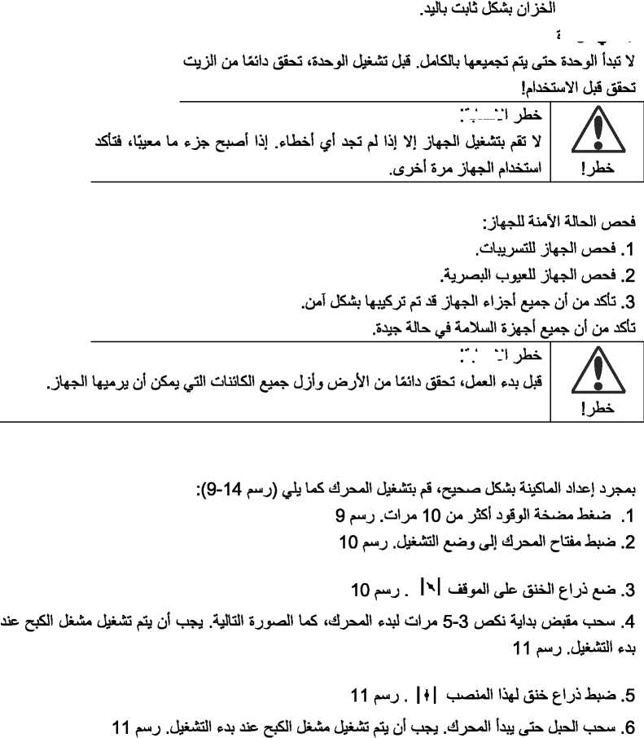

**tai**

(JjS 411л Hull

lU^VI

lh^j u' lp® ^Stsll

tSs_j utalijlij Ан»*11 jl_^A *£ул* (jziIVin eAcJ ^I_ja ***^ja*** A&jUzia <. hjUlIlj Ан» *111 jl_^a Mln4^Lo

oLLull ol

|  |  |
| --- | --- |
| lAjtaaVI jl^ I jaJla JjSjll ,Oj3_jJL ^cJ-a (J^ Ajj^Jj c_iljjL ^3 -  Jjjj^Jl ^jtan AaIxjaII «La^tall t*ll Ajl»* <*J*> atal^a (■ j>j - | **/f\**  **Ijki.** |
|  | |
| 1 jig C-iJj jSjJL AjIa c. 1*4j tjji-wjjll jj3 .QujjSlI AjJc. jl ^j UJ^ jig>11 | 4\  IoIjluI |

(JaAs (Jtxjuil Ал-ajjj c. limj jl сАл? cA^ 1^1 .2“*.JJ^ otaall jl 4“&.JJ^ t^Ij^^al tai djjjll ^ЛУи*и V

**^C*l** Al| **0лХх11 АзУ% jl** ^аАл.11 Ла1а

(jujS ^jjj jl jjj^-all ^1Лы131 ^1 .J^ j' ^^lj oAa! ^Vta<a ^JJO A£^jj tJalSA-AH ЛjS

**■S^jLj А-лИал АЗ^С- ^3 tgj С5^“'У' А<Х-ч<а Ajjta ^3 Л_^3^k>»j (J-oxll ^3 ^1^*4<all**

**SjjAi j3 jaa iXujj (2и jll *^a*** (^1^1 jl **(j^L^jll ^£> ^jj^aIIJ jUdl LHJ^l**

_2-SJjJ dtadl OlX**j-^aII ("iua**

1 QjJ :25 q3>j

**Cjljlc. taLtxjj Ajtaj I jj2^kj**

.^Ldl

I jliRj HC.j i(j^ta jl (J-a*J сЦ^л-а ^л .AtAtj^-dl (3^^

|  |  |  |  |
| --- | --- | --- | --- |
| 9800 | min-1 | aLi^all ^lala |  |
| 8000 | min-1 | *L* **1Л» t|** |
| 9500 | min-1 |  |
| 9500 | min'1 | **t. n^ufi ol.il** |
| 7200 | min'1 | otuijflil ^lala | ^1 |
| 5900 | min'1 | **(,. h**ll <. о!л|** |
| 1900 | min'1 | ^1адУ **^1_ыл1д** |
| 1550 | min'1 | **JajAjll ahi** |
| > c*£> (760+735)  ^LuiajVI (j<n il ад | mm | ^lala Д t dldl  eUujill | cjjiiVI (J^la |
| 735 | mm | йЫ |
| 735 | mm | **■lajAjll <t ahi**  **(_£j_JAxll** |
| 760 | mm | JjIaj ^д j |

:jW' (>

.11 j21a .10 i aU .9 (З^/^3

*IgC’* ^LSIa .13 ^^*Xa ^IjLa .12 ЬУгчаП

S5^c^.15 S4 ал .14

lj tai

.А ж il trfiB AS^axIIj A > rfil Л V О1л5^а11 j <**ll fl-ч 1 .all j 4jL-<aVl jLii-ll ^1аЙ Jafl3 ^Л-VuJ

,(jl 4>zill ptxll 1дУч***a*** AjL^]j «. bj*>zi ?hl

!tg*j*yi jjj ^1лЧии1taf

цс 3.1

**98 av**

|  |  |  |
| --- | --- | --- |
|  | 1 | 60 |
|  |  | rsz |
| iX.0^ | **Е1Л/Э** | эге |
| Т^Г ?T^ fl! STT^ | **ШШ** | 0017 |
| fl'T^ 1Г-1" ***\t~*** IW'IS 5FP |  | ..01 |
| oC***^T>*** |[ГууП? | **ШШ** | 0£l7 |
| ***"зС~f£rvC'***о | **ШШ** | SSZ |
| **’**■* ’ Ц''** | jir^T|FJ r^j, g jjtrrTep rfTtr jfW|« | |
| rrn |^|S | 6» | Z84I. |
| r<^ Ir35 | **1-U|LU** | 00£ + 000£ |
| **|mr^ rC^fp** | ЕИ.031Э | |
| **oncyC ^Г? Г5П>** | | |

|  |  |  |  |
| --- | --- | --- | --- |
|  | **HfiZ ьч** | «.+JH | HI*"1.ТГГ frC^ii ■3Tr> |
|  | • | snCir? ^IF> r"S-V< H 1Г**1С" | |
|  |  | \<~ЕП* I’Tr^H ir'*^' | |
|  |  | |Гсу|^ IjwtvQ r^oryv iperf? orv |«H ук |^ | |

|  |  |
| --- | --- |
|  | ^V|C Hp [c^rp, oO |
|  | frsTсгтт^'  ■'Tl<~ 1&7П* IIFT1 er<~5=1^ |jvT5Г|Г7>' |ГГ| f?rp -cTjirry ijpiT« **ijvT**jry |

Sh*'. ■■- Lfjlj jll CiL*j£ill **s3a** Jai^l .(Jjl^ll **13a *£-a*** (jSljJJ V 313 11** it 3 OljJu! I^)laj

uibajll **Jjaj** oljjjuiijllj Aja^luill из^З .^t**-*-*tt jUt-*-*tl и^1дкш1 ‘.tV^ cJA^ll I**За** ^з Зз^з^



**13a JaIaJ лз .**

ajVjj Ij51 .JAiIl 'За aLHaII ojSall p(jl Jjs

<—IjsIL 33^I 3^ ‘.'i'" *q;* (_11л. jl tJA ‘.I',7~’ , 1лл. Jt»na^l (Jjls fM jbll

jjSjll

$ jlg^ll OSjj LalS -

Allj| (Jj3 -

$ Jig >11 (jlc- Ja*JI J <. iihullj (jzvbill (JjS -

Ol^L^yi ^5j <. flllll Jo Ij^j jl g > II (jzr\4l _u_Hje> -1*J -

JjJaJilIj 4jljj.zill .4

,<LaI JaxII чЛл ^3 jl g > II JI Ja ^ol^ill J JJaLaaIIj JaaIjj^II JSj 1441*41 -

.UjUl Aiiui J yui pl>Sn Jla^l -

.JaiS AjLz^Vl jbxll ^laS ^I.YVuhI (j-a ^Stj (ojlj^ll CjI jl j^ll AjjuuIIj -

.(jllaJl *lj$ll <^B3 (jl

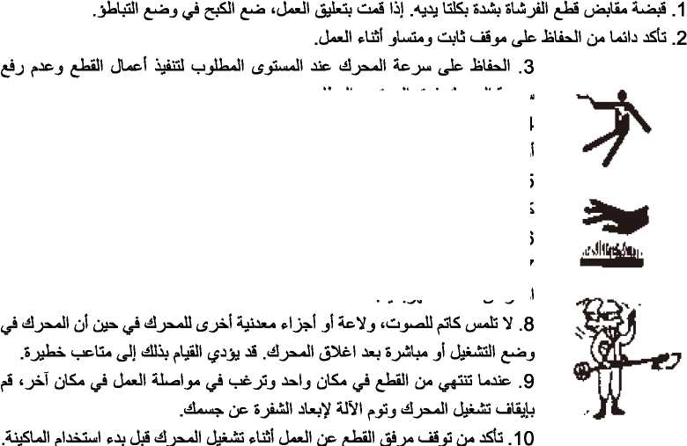,C4j)lrtAll (_^jSjuia1I (Jj3 ^l^)-4 oil Ao^jji

**4 n/il 41) 4^CLmil**

,i4ja-all (—elfljl jpa VajIj jSIj (Jj§jib ^jjlll ajlfi-l jl  
<■ filSjlj ааз I iLzi 1 л*>1~4 й^дЛ11 131 .5

.(jljj-ill ^1 j^all (Jji-wjJ t-(j^ Lajb jSb 1(_1ля11 <iUjl (JL^jVL ^15 131 ,6

^jll 3ttv ^Lj®ll .<^1 j%<all (JlxjjdJ £.IjjI (jjiAall <.41* м jl (Jtxjjjl Ajla*j qha11 V

.AjjL^S <x,\z-il (j^jxjll

iUa^ll З^ЛяХа e|jS/l o^A

**4-aUdl OLubu .1**

p AjjLall Q^ali^jl £a ((JlaJaSfl i^B3 ^3 I_aj) (J^IAjaI (JjS qa рдУимЛ! jl g > Л I ДА ,^zaaj V

.jig >11 ***^a*** q_jj*L V ^>gjl ^lill gP^3^! cP^ 4-

CJJJjj , 1

, jig >11 IJull IaII p.Au^lj

<Al.YVhJ , 1>Jj «jl>-ijj л I Jaj^jll 1СдСа& xl ^Jafll ^miaII IДА ^jaxAi -

AjVsaII ^jI _jBI Jja3 ДЗ , jig >11 ^1лЛ*имЬ Ol^Uj^yi *а* ДА ^jle- О$д11ьа11 Jjb JlaJabU ^LaxJI ^»ДС< -

p 0Zll 4 (ЛйУ) lp^ р!тчУ1 p <—ijl_$aJI jc< J J juLoH _jA ^ДЧ'ьмаЛ p ДхалаЛ - .SjluJall JjajjS! (J p cP0 ^д1*Л Ol jib <_£ _рк1дЛ <^3 i^I^^aII (Jji-tjj t, 111>*1 -

д!дс1 .2

<jA Ia^jCj ^l ha 11J tSl^LuiS^I

.(jjl рЛ ^^Ic- ^l^^H Сд1д-_рА> a t^3 Ailljll p АррлЛ jjaLaaIIj Ol^ikjill Дд±Ьл1

AjIajII ,3

,Д^> ^g-l p^jJall ^3 jl jl^-^1 - ,1 I^aa с^Ид jlS l А И^ч 6<-da^)ll Um* 11 ^3 jlg > 11 (JjkjjjJ l й>1 - .Olj.^ iaII (jlc (АаДЗ (Ja Еа31д Д^Ь -

IaII (jlc at>J^I JJjpU ДЮ. Д^ДлаЛ J^ll



. jl^^l a-ikL^



IajU д£(3 .(JxjjaaII jc. Для^ jA с£^Л j^l (_gjp<nflll d^jj^jJall qa I^jUaIj (AJI^JI а ДА ^3 -

cP) jl g > 11 ср З^з Ци-^лЛ cP

,1 g la nil p ар^дЛ el j>Sh (3й о*лДаЛ p ^*^*1 V - aII (Jjxjaj el-Jjl jl g > Л (Ja*\*i p lia*lll -

^QtiiaAll За ар^АлЛ <—.

**06**

**Vd**

t 5 X) qr-) г-Г’ ут | r“9 C | rp-] r-c-r-r< | ry |i # | C | <—ГсуГр утт С | с гу51 qrr УТ0-I S-^(У Н'уГ 4 v < <? pTry у *v—*1 y-O r-1» 1 гт 1 Г *о* P 5—11 p< | <т? y< co r-! ***<~t-C ’***

Д-|У< CS-lS1 rrry|1 t-FT-| Г !—| J,F-C>

_ _ _ r~-Hr> P п-Ггуо Г | Hye 1 Нг-Г утгт г—| гтг-fr-pO урт (<г-Гу-Г *"f^0*—| О —|Р)

х • |ГТ7 гтСсг rnnm 0

_ _ _ о—г-Г | П пгЧ-гс Г| *г-ГГп^* у-н-г

— — — НГгт о г—| г—рГ Н1 Г УР I г *П*—I 0 Г~Г”1 УП"т

к * г yyi 6 р<? гН?

Г"~11 I,’ <рГ С

rS-p | Г огГ г-jtt-г-Г Г {уг-Су-1 С Р огНгтр- с ["ТУ1 0 | У|0—УУТ 0 ! 14] 0—IГ^Н £—I НГгт 0

ГН? i ь иП

гтгт | Г *г~С****рО*** у-| ср; | О Г | гтг-г-Г уугт 19 *Г* I г Г | Р "ГУУ ^""УТ I ^"Нг ^""УГ I Г Г"Г ГТУ УП г STITT1? С ТЛ ’

qrr^rf 5—р с ("-T-yi о *С |* г-p Г О угут/" | С Г рт-О Г’УТ^Н' ’

«пут | С

r~yr I Сгт С *с* (nerrcj- | С | С <W С ‘

| НН16"~r-r о^г-! б~ср С | 5-6"оО у-г~гт • j *<~С* | Р | О *С |* г—[ | г> Г слр с—Г О гргРг-гт | С | НуНГгт

г-ср *Нр-г-С* | С | tjr-p 5^гтт | го—г-? г-Н[—г~С С | r-Гс | Сгт ‘ НГ | Р | Нг-у> <-т-ГР с С о—кгГП

Г^ТТ< I г I Г°-+< у-Нгт ■

7-г-!<пг | г гчт-п f-| *|<-| г* | о с | «-пуу) у-н-г > *f г* iс | "-^т1 утл- **(тгГгг) •**

д,С^(?—|-<П’ Г| f—| err? г—| Ct"rT? rtznn 5—г~гт |С НгтутИ1 j Р ir-i—]г_г’ | -Нгу] г> уугт *

*v—г-С* г—гсрН уугт *

A' if ТГ" ‘-rls1 |гт 1 Го j-WP *s-S-* 1 orp |or-nr-|co унт Г e-|°T> rl rrsl •ЧП -'A •“br'1 *-г*—1 *<—C pO crr-r'tr^’* e yi <п> C 1 *r^rr-T yy-г '*

f fTrTyi 0 УГУ r^> (У1 У’ I НуНгт & j Г j *] С о—С(—^* ср» | гит—1 q 5~гтт •

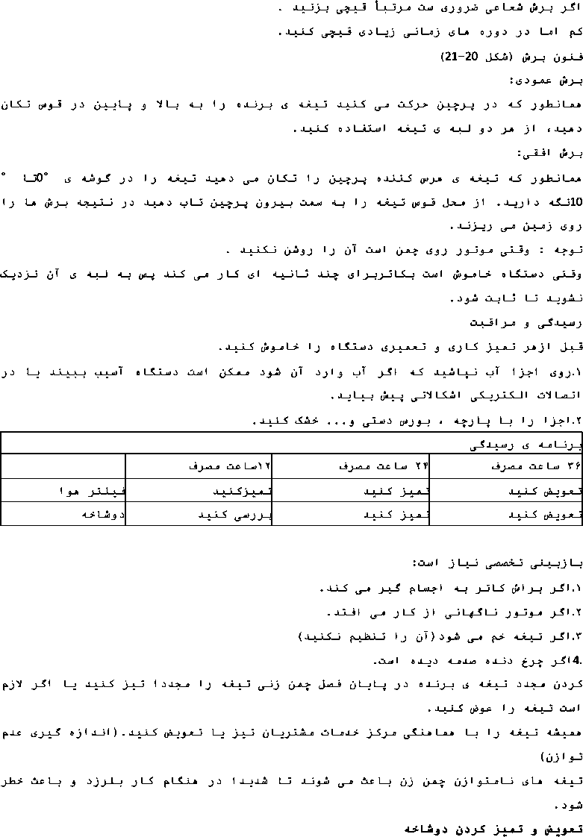

|ПГГ| г-| e-ь**1 г-irnr'’ Т1^

Г-Гг—| *Г-р* г | Гг-Гс Г •

**36**

**Vd**

«-| р Г | г-ЬТг-т

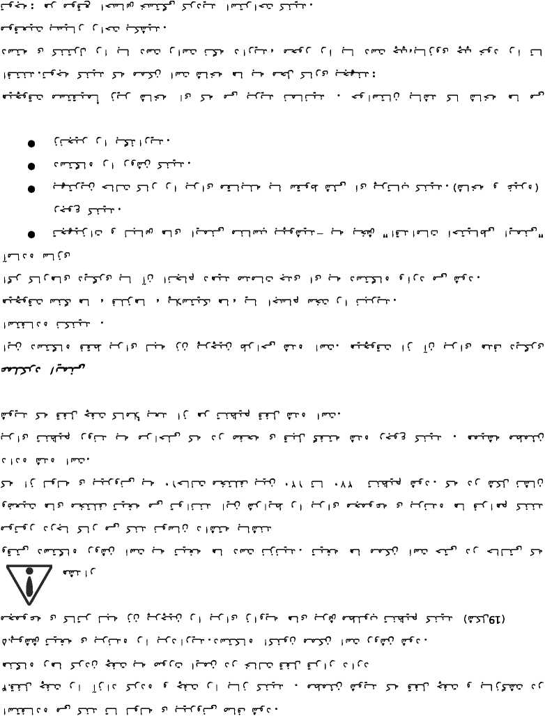

д • Гуг5"1 УГ”Р "У-Г Г | Нк пгт? У1 *г~т-О* уут с |угг | гт <г4—у зт Р НГгт с [ Г I ’гГ^ угсрН

ГТ”Р ■^Т-с1 С | ь ’” [ С с «4т *

А ’ I УУУ^1 I I Р° Г гтг"^’ I уу? Нут | Ггт |*? Г | г—| Г угтт ’ f—| | yyyc г4—|

*<ГГ>* <гГ С £ » UJ 7 J УГТТ 6 *f* НН ЗТ Р *Г~С*ГТ б Г ( НугГНг ’

’ г—| С гт? Г | г? <-Г с С ггт «~| Г | НугГНг Г У^е—I—1 У—I ^Г УУ У УуС^-Р УУ" ’ г—[ С гт?

угг Гр НГ<4~Р Г | Г Гр гу2 су у5"1 Ну | Г г—г уГ Г Р ут С пгу| о Г Гр <т—| ср сугГ с Р г-Г у? f—| у '

[—cj-s—[ г—Г-ёт уггт : ННу Р |гтур ~~L I~~ I НГ | Р |Гс сНГу/ «-Г рО уР *r-^* г—| уг •

НГ <-г-р с гт | гт С | Г Г г—| с пгу| о Г | Г Г уР г-уггт *

«гг4тГ у? Ге—г^ Нгс-Г зт Г НГгт о сГ <~| рт? <го-р Г yj—р / у~г“] Г у | уР | гт? р-гт Гр

Г—I Hr гу| р ПГ"| (тО Г-гт I гутт ’

ш г4ут «~| Р НГгт в УТ*1 г-г-Г «тугт ’ Нгуг «“] Г | г—] С гт? уу-Ггт Г о—Г | г~г г—[ угт



г—гсрН оНго-Г зт Г у"[£-Г |—гт Гр г-Г-е-т-р сут | гт С | Г

ГТ’ ГГс'г Т1Г г т+т0 rl I Г X1? ЕТ^Т 5т+т •

* у—г Г р г-Г *<-г-О* р гт | гт С | Г Г | г-1 <—| г—Г1 ут <г-о-уР | гт? утНГ гу> С [ Ггт ’ УУ 0 ’
* НГ гт о Г | угГ Г Н>» с Г гт_г’ rytyrd уугт ‘

гтупт-К1 g-Г | Г с «4т •

«го-г-гт г-»гр у-] Г уГ с Г | | Г | гу-| р f у-Г с Г у; у уттГ гут С | Ггт £—| г—[ Р уГ с Г | с Г -Н| Р



* «уу| чго-р jP yf (п-ср Гргтут ггуут |Р Г | а < гт Го-г-р <r-jyp ууНр £—| УГУ^
* £-Т’-г|С’ |ГТ гт>ггт-

— qre-r-пт о—Г у? гтгв-х-Г | Г у Г | Г^1 | <гр | гп—[ с с уугт •

ш *гт^* у-) о Г рт-| г—р | г—гр1 | р Г | гуг4~Г гт «4т г-] НГгт | Ггт ‘

У Г1 уту> уг о лг-р 5угт ’

м (го-гтрт угР | НО Г | «уг-| Hr угт Гр НГ<4У сгт | у> с | Г ГНтр1 Г Hr уГНгт

■ угР | Нр Г | «уо—] «уу| <то-р уГ | Г*} -Н| угг’ | р г—| гт С r-ryi *о* с Г <-д ус <то-р Г уур г—[ у •

м ГуН1 с Г <—| Р <то~р Г сугГо |Р «тугт гсугр (уГНг ут угут НГуЮ С [Гс •

уГ | уг £—| | Р уу г* гугГ с Г г—| зт^ | уГ | Нр рг< зт? уГ ру р угут «~] <уГ q •

ш «гГуГ р4т Гр НГ-Нг-р с | уг | о с | Г Г ( г—j гУ п-Г Г Г ГуО <пг-р ууут • с УГУ! 0 Г ГуП *г~* «туг | Г j

у-т Гр НГ<4гр

*г~С*ср g-d cy2 *(p)* f | г—| Г *r~| $~C* с P r~Ctp cyC Г”? у-rrr Г г-Cip | CHn *С |* <H> г—| г—| p HCу yr *

cC б—| уt> <т Г с 7X fn—l УТ*"1 °yC Г (ОТ in-^) I С HCtp t £ | H-1 *г~Сф* | CHr> |yH]d crr-r* с”-гтЛ

IfC” TVl"^ n*T f-b?T<

«-Н- I’T? (t?) ’

1ПГГ1 if Г'4" Г-Tf ННт (£) S' Hrr

^p yyr • HCcp | CHо (^)

Г| K|S1 |J-| *try*

*r~| P* u’ -t c d | Hq d

HC | Г | yH| d | HP 5—| *C* j—Г 1 Cd <—] r-H *r~C ф C* j j cys—| e о УПТ Г |P C

fHC y|<n> С Г f |f r-P у

) I C *r~C<p* t £ 1 H5-1 *t”~r~*j *С о HCHHr •* г^ттО *г-Сф* (■[) с *С* у^у? г—| Нг-р у -у Г | Г *г~|* у-yr •

Hf Су с С *б*—| у|» (^) | Г у| «у «—| » о—Ну С | i7 < J НуНСНг • «го-Ну с С 6—| <ут»

S3 'nrV’tOT

I УГ] г> |Г HCHpO HP су? сСу | Г р |f СНГ суСГ'З *c—f-* НСр ууг

Г с *С гС рО* <" С| *3* оуср? *г~*| Р

ууНгу «~] Г у-] *С уС* с П _ *г~С ф* £ f | с

\ • Х-Hr? <-Г<пП

С Г з-о Г| r-rij-w

* °у9 0 г Г д-р

• г—| НС с | <у9 *г~*уС П *С* Г уР | П Г | с Г <—| Р уГ с уС | *С* с «ггт *

к * г fnnV5-l 0 I *г~гу 5~^0 I сГ0-У—1 г—I <—I ГУ Г"^ГУ Г-^ I с | Сс •

Г | г-f г-f ст^Р Г о rycy-d уугт I



Г Г уО о—| уо—А ty-f гт • *г-о-п г~С* | Р o~r-f | О <~Гг—| О <т |

ут | уу У 0 | '"У * | 0—| ГУ^1 ®_| Г*

суГ Г уГсу-] Г г-Г су г—о-г-51 у-1» сГ уу-| d <-ГурО ft icr Г у| С о-0 ууг

*V-*у, р уу^1 Г f ( <1 f гз>

fyH1 5—1> <т |§~Г I 9 rycp-d *сг~л* cyf с срСуу ₽~уГ(? ГРзУ *г~С* [ Р <т Рс -^^р cyo *<~С*

Н" 5~Гер ^уГ(? 9Ргр

*■i Р* о 5-оууГс С С «~Р | Р *pr-С*с ’ СР *3-Q* оууРср *оН—*у Р f yirr-c f—| гпу УП 9 | У—| С с суРс ’

I УУП с 0

if СРу^ зу-^ сур СР^р

| «Т^р 0—\-у> Р

с—I г-гу-| Сгу] О 5~у | «т 5~С с •

of-Р р *■з-а-С* Ct it С Р о—т—у С | уо~| с. <о г—| г“г-С С Р *a-Q 5~<ГУЛ* —| уг

Г|

О F. ’-л

r~Cr~r ' *г~?-С о* г-Р cjnrp

С| o^yd уут-

*■i-r^ С* ИР C tyP с P *i—p* C 1 ку^ 5^У~г ° y^ c •

г-yijyr ’ fr-*rr-c f—] Hr

V ' —I I {TrT?—1 r 0 19 г prV51jP I *^~~Tr> ’* 1 C —I c~ryt> C 1 уу <ТтНр г—| С | С с—Рг—Р С г—| уГу

у ■ с С Сс~| р *<~С*| г~гр г-г-2 5^УРГ) 9(. < ’ С су ty> о—xyt> С | уу С | г—| f-у ГС?~г (У5~99Т) ’

**fr6  
Vd**



*• rC*pO y-O c r-fy> *C* j *C* f P rmy2 f—| f,?-Нут | C?~r (f-*C* | P prcp-J r^rr C C f xrr-O д-р-уГ c » c <ir'ry| 0

Гс“*тгГ

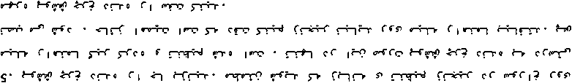

р~т~р f-C I *С* С <ггт •

*д • Cr-irt-C* Г | f Г P <p <~T9 С P" 0 p P Cрёт~Г j *С a s~~C | С* с «гтт Г t”rTvO *Cr~iri~C С |* С Г Р рГу>

Гр *tTQ с*—I рр" •

д'Грё-г-С' Г | С ГР рр г-Г | Г с «гтт ■ р-срт-г-П рГг—г у> с pr | р> р Р <—Грг о С С < *&v~*Гг> р Р

X • о-т-р *С* | р-р Г | с *С* Нг-2 р-х-р Г | ртр сг-г | С о С | Г *s~C | С* с «"гт

ГР •

р—т—р Г | р-р Г <-1 Г 5~|ррГ) ГрегН" Г *r-irrS'* tr> Р рН~ ***г~Сг~г*** о «пгу^1 г> суГ Г <т Р | <^пп <~Г | *гг-г* к" I «Н-р» Г | «грр Г <р Г Гркгг-Г Г | рг-Г ргё г> чгГг-0 ргсрН) Р5Т^ ’ Г-^ 6 ’

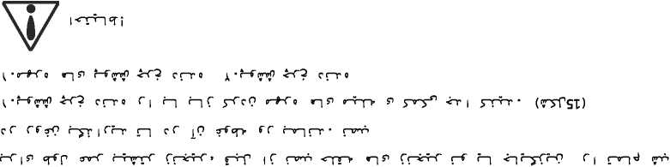

С РП О X г’-Ъп i i 7 j г* *

G «Л Г | Г о гтЛр Г г-г-С | ппр ' Г₽—*г*"* о—*<гГ | «-гт Г | с Г с ртр f—уг-Гг-г с <тр~57^ Нг-Г ргт г—|



«"ГрГ РГУП 0 | С1. | ‘ и'’*’ ’ *—I L ’. Ч ’ рург-г •

«рт | Г

м i ич’1 Г £ , у V J р—т~р Г Гt i t Г

I срС-р О t. р Т Г I о рг-Гр-тр *С г~С* ГГР «гГгО у-О г—j | <-Г | Р | рр J рг иЛ—г

**S6**

**Vd**

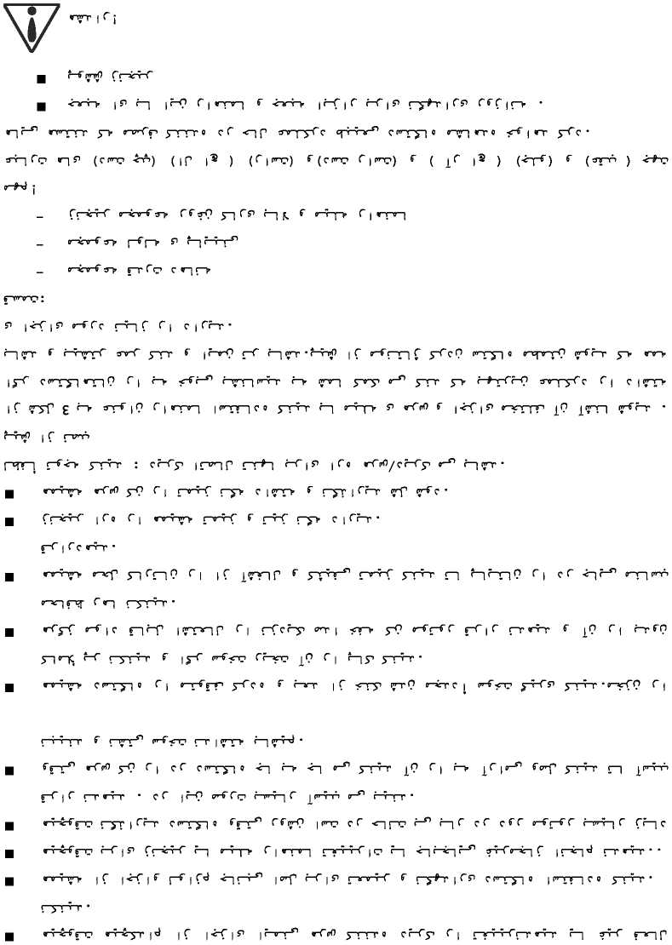



(14 J_SLi>- 9 J-SLi) . J—L—S' jJijj O j J_2d j_)3_j Ij о LLL 3 3—J3J-S x_wL ^LL) j 3 *4—i* Ij I j_> I

1. J-SLb . з_х_д j LL9 I j C>lj> j_uj j 1—j о 3 j I j_Ulj_j . 1
2. J-SLi *. 3_х_л* 3 jlj-3 u-ijj 3_!l_> tSjJ Ij Jj_Jj_o . 2

10 J-SLj . з_х_а з j I j_9 | V | Ci_J I—> j з I j c Ld Lui p j_a I . 3

ts'

cJLLo j L_j 5-3 I j

j-JjLLal

i5 4_Lu 3 jj_jj—о j3j CjLLI *is* I j_j .4

1. J-SLd . з_jj I з LL5 о j LLd I cL L> j3 Ij О Ld Ld J I з_51 olj . 3_LLS_ j о LSLLj3 j LS

hloUL.

I j о Lai Lai p j-® I

<_S—5 з_*i* 1 *i Ci* Ld Ld j I J—31 о I *j О j* LLo I p LSLLa j з .3 jLu jJd j j о LSLLd 3 L_j 3_LLS_j I j о LLb . ?

11 J-SLd 3 J-cd 4_J—cd I 3

. Cud I J—J j J-SLd 3_L5 Lo о j_x_5LLd 3 (5 J J *j* p j_a I

« 3_LS (-j—*о j* 1_S’ L>j 3 j Lu) I (j-uij j j j—5j—о (jJLjj.Y

J-SLti . 3 j-i-5 (j-j о LLui о L_SLLd 3 . J—x_® 3 j Lii—9 I j j L? 4_Ld 3 j о 3 I 3 j Lii—9 I j J_i_5 p j_a I I LLj I

12

-L> 4_) Lj J-X-a 3 j LSL Ij jT $j_> jl J_i_3

4 3-x-L$ (j—о о 3 I suLd I ^j-jj-Lj 1 5 (j о a_5j—> j I I . Л

<5 <_i ! j-? I . LLu—j I о j LS- *j* I

о LSJLj з « 3-x-® J Lii_9 I j j j—5 x) a_jj_L£ 3 I 3 £ j ^j-LSLLo j-£ I . 4

13 j-SLd . J_x_LS La j I j J L? pj-A I « J-LS j L$ J_j Lu_5 о J_5j_j

CLP ***J-u>*** 4_J I J J—J L£ Jd I J—J yxLJk-u) *i* 3-X-A 3 J Ltl—9

I j u-i-M1 -Lj_; j_A_S J L> J I J j u-l-iAj >» J-SI . ) •

Jj_J—L$ pj_A I 3_X—51 3—J (J—X) J_LS (J—о J LS’ 4_J jJj I 3 3>Л—0 4_S jjJ—9 J *t* (Led I L' 3 0 LSLLu) 3 *J-S* I .

.14 J-SLb . J_x_LS’ j jJijj C>—J L> 1 j La_j—LLj—a O->j-u)

0_X_> j_j j J 4_^J ***& lS*** j_j 3 о j I

l^LLL^I

(3 j_jj 4—01 5 j_j (j j I 3 C 5 j 3_x_LS” (j j I з C 5 lSL Lo LoL_a I j Jj_? Ь *л* I j cSj—***j3*** *4_й_х_д_А*

'J

(3 3 I x A x ) о 3Ld

0 L$_X_u) 0 Ouu)

JJ IJ

. 4_j j I j-S_j j lSLj j 1 j *iJ_i* L_> j j I j *j* I *j* 4 x > j j *о* aJt)

jj_jj_o j-c jj j (J-SUI UJ-l—J <9 J-"3 jjd-j Ц* JI •* и>«»)ЛА-Е£ Ь j-кл-о Ij J j I JJLo J-JJ-S1 1—* j-Jj-L-i

. J-S-i-rf j o (j La о LXjLuj 3 (j I j-a *{£ о* J_L£ XL> & I *j-t* ***ClxJllS*** L_j

J 3 I X <?X X > jo J_L>t—*0* j

. jj j_SI

j I о -Uj jJLLx—о (j La j L5 cx_9 I j_*о*

! j I jJLa

! -L_X_u) I J (5 J JLj I l_X_9 I J—*6* . J_X_X_SLj 4—9 Lb I uX_> J_u) I J

. J—jj I 3 j—j I J j I j о 3 j-S j 1 j I j j jjLj j_jjj*) (5 La g_x_j

(8J_SLj) . о j_jj_J jjj_x_j I j a_jj_jj_j (jjJt—o jj Ol_9J 1 j I j Ou> j_«j



jjj-A j-Ajj jl J x a . Jl.x—5 j_j O j L_Luj I J_jjj_L_j (j L_j—5j_*о* J_z> L_$ jj-Ь 4_j Ij о L^LLaiJ 4_$ Lo j I j . J.J—LS’ (j-uJJJ—X I J j-Sj J 4Jd_A_0uA *t* 0 LSLLuJj

! a_iJ_S *j-i в* d 1_и_ч I j I J_j_3



■ J—15-“* J J—? I J о LCLu) 3 (j-Lo—j I о—I L_>

. j-x_> L_> 3 j I 3 ^^jLLJ 4_S J_x_L$ ^j-ujjj—>.l



• L_j 3 j I 3 (j juzi_j <5 La u-X-C



j^-La-j I J_j Luj j jj—о La_5 j

О LS__i 1 h *л* I I <5 4_лл

. Д_к_й I > L-X-• и _) I J-й J d

Гх J J -LLuJ I 0 J—JI J J (J—I j <L_X__] J <LLt) I 3 <£_j I J 4_1_1 (j L_L*_a_a . J—JJ I 0 j—*i*

*. 3* jJd ouua—i I j Д_х_i L_> Cjls Lu) (j La

j J_x_xL> о о I LLuj I g_i^L9 jJLu I о <£_j j I j_j (j-Li g_x_j j I . J_x_L5 JLj I j 1_> I 3 о j_u) . 3.3



I J

J_L_j 1_л I j L_a g_x_j Qd-л-и) -L_x_a 3 j I j_9 g_j^L9 <3jj I J J—J JLi ^5 La g_x_j . J—x_j j_j L> Ij 4_x_x_j .3.4

0A) Luj I

j La

Э JJ L-S

cS

0 “L-jj I

_9

JJt)

JLL>

• J-i—? I—> J—j3 J-SLu) 3—? I Ь л L_)j_!j I

<S_j *(j* I j_j (j-LJ) j-S' g_x_j j I . uLt) 1 j j—j j J-SLt> a_LJ Lo <_S’ Ouu) I j Lx_3 JL> j_> *л $ >* a_xJj 1 j «LL£i I з <_> j_j j LLx-oJo I . J jJt) px^Lt—o I j Д_х_3 L>jjj—j Ols Luj La 4_jj_я_с Гх $ о о *jS о* о 1 LLj I g_i^_9 j-Uu I 3

. J_J1 о Д_й fLL^_<j j_> 4_j La о j j g_x_j <_$ Д_х_j 1 j

I j La *о j. л j J_x_LS о* о I LLuj I g_j^_9 jJLb I о <S_J (j 1 j_> (j-Ut g-i—J j I • U_x-L? JLj I j 4_jLx_j. 3.5

. a_>j j Lx_> j з a_x_J I j_j (j-o I j е'-«-н> . J-x-LS' JJi

j I uJLa



о

cP-jL^j L_*I*

J x 9 4_jLx_3 *j-ui* 4_^ Д_х_*i* 1 J (j LLx_aJo I

I ob 1

О I j j_Lo (J-j 1 И *л* I j <LLuJ_j . a_J I

О I J—о

jl

<LLuj_j j о о j_j> j—o J_j Lu) j : <j> j_j

. J—x_L£ JL_x_3o Ij О Lx_Lo_c J_> I j-д J, Д Jt 11 j jJLj d « e LLujO LH?I > *i U^J-^* J I—LS_La



Ul_> J_U) J (

JLL-x-u) *j* 0 tS La о LSLLu) J L_j J_x_i_S_j о J 1 LLd I JLL_u) j 1 > <5 La 0 LSLLui d <5 I <>₽ j j j I 0 1—5 g-x-a



■ 0 j-u) UJ-l

u-Sj-Ч-^ Ц> IS

J_cJj-u I j j j_j I j__j j L_$ <Xu) I jj-SL^-a оЦ_il *0 a (jj >1—1* 1A * ) I—> 0 L-o oSLj й-L0 <_j *А-S* JajJJt—0 j_uj

**66**

**Vd**

Z'£ * Г-^ Г—I гуГг_Г) *Ф* I Г"I Г e-^ ’ «гс-д гут £ w С?—Г гтО j Г г—| Г утр г—г-2 «гд <ns-| усу Г |

г—j С <гГ j гт гт *

{—гт «го—| гут гур Сг-I fn~n—| С 6 ууН4 Г | С Г | * Ч [ гДр уСС отг-Сгт «гд Р г-д от? Н£гСуд г-гт *’ r~rS* у£ • г-г-2 Г | г—I Г уугт ’ С Г <-»—Г в Р [—гт Г <гтг-| усу С | Сcry уугт ’ | Г гу г-г-2 г—Г ( Р гут С (гуР Е ’ *Г~^*О' 0 I Оуу | Сгт *

уо-д гт? г—| *^~Р* г—| р С | г—| сур у-гт ’ «гг^гГгт? | С С гту| в пт Гр ту усу j гуд—| Г 0 Г'ТТ^Н' ’

| Г"%гд d уг-Г С | Г“Р С гууд 5 з-о—ууС с (у г о—*г~<~С* о—г-Г с Г тууР | гт? гт«—| у51 С ( гут г—| у Г

»т<’; гт*п гтпс” IrJ f тлп? (У У I’mc’ rm-- У У пг

^<-д С гт зуГ | Р р-Г | <гд у-Н1 | гуд гт | Г с г~Г | Р о < 5^ уС с р о—0-Г о гут? уугт ‘ (^ГУРз)

С *С* г~уР Г г-Г t 1" | П с | С о гт о | гт? <уР *у*Г~гт • С *С ^<~С а—*<-д усу [ гтг-г-51 С [ г—| г-г-2 гд Г гт^ г-Г Г ■$ «гд Р гтр г—Г С *Г* Р уг-от? с—| гт? гт—<т tncq усу Г | г—] Г у~угт ’ «г-угт <—| гт? Г | «го—| ( <д (Г С ут

«-|Р ^[-V1 *<-г* |ГТ|Го yis-11 *<г^т>* 5Т~Ь--(ТГГ т)

суСу Сг—Гг-О с г-гт Г | Г Г Р о—ic-f Г г“ут | Сгт с Г 11 | ут-гу? *i*—| ^Р с гтт С | гт *r—r^S*

■у • с гтт С | Г Гр о—| г-Н? о—Г гуд Г уугт Г | гут | г-г-2 «гд Р г-Н1 г—Г | [—г-51 Г | yf уугт • гттО



Гуу^1 буггд q j г-0 с гууд о С | Г"Т «Н *г-51* jyrr [у?—| с гуГ Г j [ к о р «гд Р | г-р уг-о-у Г j СГ~гд р

«-vW st Г* f“Г | уд г-Г Г ***trCrt ^~ГТ^*** 0 "^О

IT ST’ ir9 I^S

ОГТпгг г ПГТ ТТТГП? »-^rf‘T гТ’1'ГГ ГГ1Г|’Т £Т • l5-! г ***Pf*** IF?

г-С<-г-р д* с г—Гу С | Неу g • с гут £ • су«ст Р г~Грр 8 * Г"(5—l^"T’ f—5 ' г~Г гт^ <т—| уг®1 г crr-ryi" Z • f-ГI 5—I г—Г Е-«-Г₽о 5-ттттс гпТ гТ^/ЯГ^ | Го |Я ***р-*** 5-|£-Г (-гт СО



(_ * С угт Р 5У~Р g ’ С утт Р *С* Г Г”Р6 * rrri г-г-2 *| <~г~С* | Р q-[ • угд-уГ «гГ j -уу • с—«с-Гр г“Г<т? уг-гт-1. г’СГуцр «-nc-is-cf Е’Г-Сгт о-|Ь fr'T’T 5ТТТ" д'сгпгт 9ТТ р П^Т1

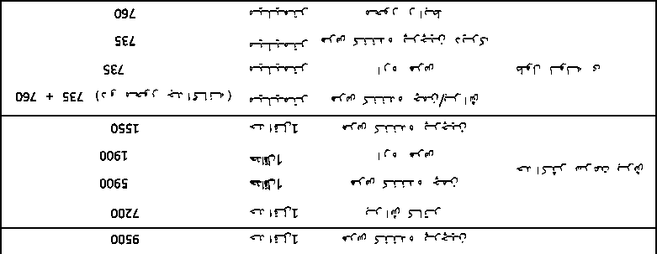



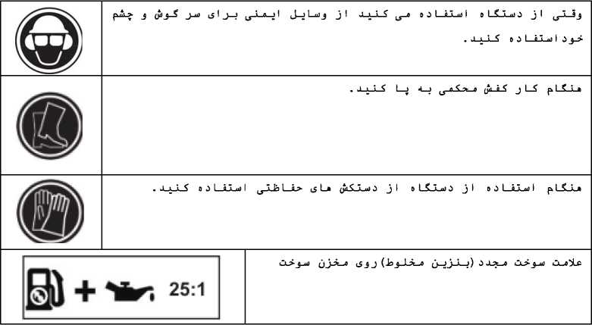

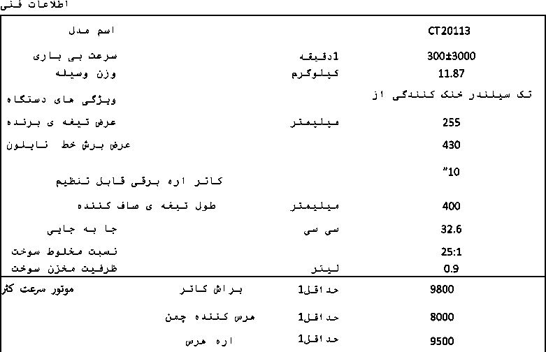



. jJt> I J *(уз* j_a / <_j I j о j I j I

odl LLu) I p L$_La I j—j I p j sLubl <_> I j : Xjj_L_S <_> _g_5 I ib_J

|  |  |
| --- | --- |
|  | (jojjl J-Л J jJ-J-AX J L-S-J-oJ jl . cXjjJ 1 J L_R_Ud 1 J—J 1 3 jl—X_ul—J (j_jj_i_J  . S’ <5 j 1 JJ j_> ClSj_uj <_j t5Ljjj_j <J_L_j |
|  | jj j_?j_a . J-j-Jd 1 j e L_£T *з* t_j I a_Lx_L_o 1 *з з* p LC-La p Ljj_> 1 ul jj_j  aal sLLui 1 о 1—£_3_ы з jl J_kJd 1 *з* a 3 j 3 4_j Ij j Jo_9 L>_о <SLL_j 1 |

I J 0 LXj-uJ d СкР J_ul

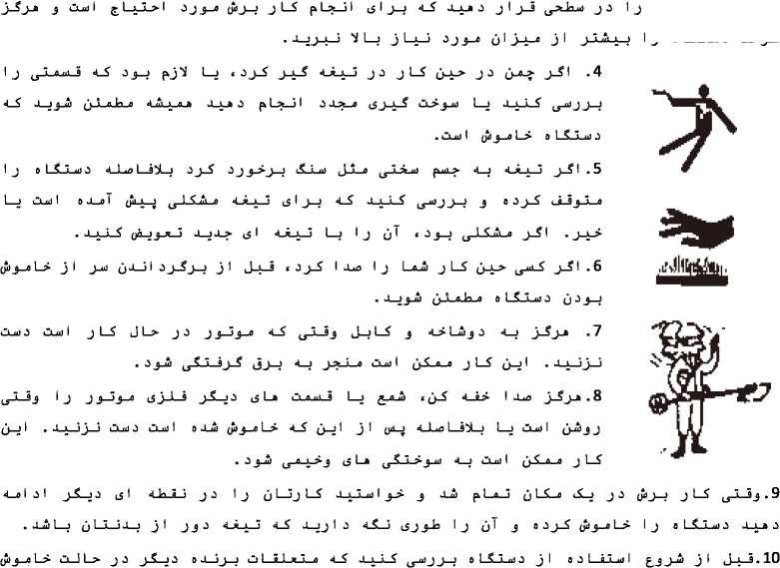

. d_J I о d_i a j_3—a

4_o dJu

l5 I (J_La_j I о Le >11э I j j L> La-La I j j_j I . p_jj I d_S_ui Lx_ui о j LS d_L> *о* LCJLuJ d j_J I j I J L_3d_jj_> j I jT Jl (_jLJLL>I j_S_> j j_L£ (j—a о l_?T l_o_j_> I ol al i_3l j о I j h > Jl Ij Lo_i 4_5 d_i I j

Jl jj_£_Jd t_3d_a j d_i I j (j—a £^Lz> I j ls—^3 O-0-? J J) х л ? 0 L-§—Laid *(j_i* I . d_L5 LS—a J t j. > Ij La j I Jit i j I j La J д x 1 I j jJLui J j—j I <5 4_a_a 4_£ сил 1 й_о_а 1 J_> L_> j Lx_ui_> . 3 j I d_i J J->J сД I J-b . d_x_i I d_> j d-x—3 I *i о* LSLLj 3 j_j I j I о d I LLuj I

(j_jT *ts* La £,L>jI *ts* I >J u-L^I & La J_aa_J I j jJLd о J_jI <5 oj_x_>3

D_2_j Lla_a l_o_J_a I j j_j I 1 j L_aJd J-pJ I *а Сз* I 1 j j_> <5 4_aut Cud I j_S_a—0 *t* La *LS-S* j_j ***j*** j )■ )■ x 3 4_j I 1 j

. I *3* 4_U) I d_i

La 4 11 ih t t id я ”

. d_j I 0 d_i а Э I LLuJ I LS—J LbljL* I О I j h > «L_j o-pi—j J 1 j 4_> j_3 u-L> c$ I J—? La 4__j 1 A ) La-La I j (j_j I j 3

j I d_<a_a I i, 3 . d_i_51 d_j J—a L_£ d_J I *3* I j d_i I fl J_oT q 1 A a I j_aus 4_£ ^^—3 LtJ—a j_3 j ^p—a—j I (j La 4_i Li—3

О I J_ks jl JJ-J—lJuul Li—a c5 La Jijjj J_j j_C_J L> J_J I j_3 *^~a—*j J d_L5 (j-o—i c5 j I

• d J—*U3*

. JL_k_LS J-o-c <5 j-LLk—d .ЬLk_L> I I J La *тЧН*1 J J I ? p LS_La —

. J-LL о J 1 i_Ld I £pj—*з* eg I *j—3* j I J •тЧН*’ J 1—La 4_Lo' J <5 *j* J *J—} ~*

J_a_s Jo L_L> I I j J-LLS LS_o jl L j_> d_«ud 4_d L_> -Lj—LS *(Js* jj j duLj Ij о LSLLd о 4_S LL_L> —

. a_j j I a_j I—k_5 j L*S* ***4_j*** (j-i—o—j I J_jLujj jj a_j j LLo Lj JLSjj I *з* Ij bLALj j_?j_a —

. J—Jj I 0 4_s_j j J 0 ( Lй ) 4_x_k_d j I I j L I d *J о 2* J_S j-Л J J J-o-’S-J I J j_Ld 0 Jj_d 1 In *л* I j *в* LLLd 0 —

JjO jj_JIj_jI jl 4_S I j ц L ui ч I к ~~5~~ J J_L_SL gL I J jT jLL J_j> jl JL_d « Jjjj j_jl jj -

j-LoJx_o 4_Л_>_ииь a_J j I a_j I—k__J j I—£ 4__d j_k—oj t$JJ I J a LSLLd 0 4_SLLd I jl J M . -L_dj_k_d “J I d dud I

. Д-Ld I *3 ^-0* J 1—S 4_d 0 J Lol dj I—> J 3 dud J j J J_d 4_S 4_S -L_J Jud

. -L_k_a JL J I J—3 J_L>J_> (j_-0 4_S *^J-З* Lb d-Oud—9 J_dj Ld (J-S—pj—j Jj I J 1_B I J j Lb dud J —

. J_k_i_SL 1 J 4—J J I -L5j_*3* I J 0 LSLlud 0 dud I j_i j J J J—J J—0 ц L j *j_§* J_a —

: J-LL jj *J-3—3* j_dj_J I j p_kud J—JO Oj I j—о j 0 I Из—J —

i a_k_L_S LS—о i_Sj_j I j j-k-Л 1 о 4_S d_5j j_a —

i 1_л (j-S-Ls j_? j о j_S L jJo j_j j I J_»_5 -

5 0 L_C_lud 0 1 *3* j 0 J_S J L_S I J j 0 J_S j_k_a_d *t* j 0 J_S dud—d j I J, к я —

jL I j d_k_i_S ^J-Lk—J j I d jj-f J—J 0 ud^kud T J In > j I I J 0 ILL л . (_5-> J !—> p.xtl > 1 *3* 0 J j_> J_d j I d_R_d —

• 0 Jui J к Д Я *) JuJ 1 d p j

. ( d_k_i_S ^jUdjj—j I j jT 4_L> I 9}L) *ijL 0j>jj_J 4—J g^jjud LS_x_k_k_bj_k_c Оj JU3 4—J a L_LLj J j_§ I —

a LSLjLjO j-Ld I j_? j LJ_S j lSJ I J ) j j_k_a_x_j .4 j I j_§ j-0—j I J I—S’ dJ L> JO a LS-L-oJ 0 4_S j—Jjui) j-LoJa—о j J_k_L_S d—iud I j Lb a j л J P I—aL —

. 0 J I 0

. J-L-S *U-4JJ-3* ^IjL- J ^Ojudj-j jJaL jl I J j_^> a JL J I J < ) -

. J_k_L-S q2i_jj_x—j Ij a J_JO o-j-ujT j a 0 j_ujj_9 j I j_> I J I—S ^jJua-j I I j_j —

. JL I a jJd j_j j_SL L_> ^j-L) I I j_> I 1 к 1 4_S J-k_J 1 J j L_i_k_oJo I *t* a d_j_> j_> j j j-a-> j-k-Л I о c5 I J—J jl *з* [>u-jT 4_j j_jj_Lj j L-L 4_S ljL LLL> Lo jj *j* о j—j j *K > jl J—J jj-2*—0 1*i* I j ОI j t > 5 j_?j_<b —

. J-k-л -L j I j_5 d_uj j (j—o 4_3j_> Lj

. o juti L_L> J—JJ ' -L_j J-j_jb o j I j—5 4_jL_j j_uj (j—j L_> j о I j

I j j_jj_Lj lS 0 j JJ*—0 J (5 J—J I—*з* t5 4 In д?г д c J-i-^ ’ * J *S—^S—0* (<5 j Э-"3 tA-^ j_L> ^pLa LS Гк *4 > —*

• J-Jj I J 4_S—j J_j> j I qL—d qJ_j j_? j u^J—*3 i* j-0L^- j I eg j L

. 0 J_£j p LL I 4_1oj_5e—о jO J_j I *i* j L_S j-J I < 3 j-Л 4 к 1 5 dLJud jjJt_o 4_S dud I pj^ J-^ 1 ~

ojLj I i5 La j I jJla

J< XJ_>_S U.3J-3-J IJ J LS J-SI . J-jj-iX-j duj o j o Ld I j a -Ld j_d lS L-a 4_Lj о . 1

. J_)-jb j j I j_3 Jd j_o L_> d_JI_> jo I j d_>j_ud

. j l_S p Lt—d I p I С к a j 0 jO 1 'Ll, j I j j_lo ‘ ‘3L-uJ ’ Oud 1 J j-£-> 4_оиь J к j I j j L_Lk_aJo I a j I j-a-» . 2 о 1 4 2 □LSLi.l

j 4_j p_S I j < a_5 j I о (j—j La цд-я_5 (j-> j j j ls-uJ_> *‘ is-^—- j-Ь—*i5 1-® L$—2 I J * j—j j-Ь—j j I <-£ <5 о I j—э I L^-jT <_? j_jl j_L_o <1UJ ojI HhiI oL^Lojo j_>l jl _l_j U_J (qL-Sj^ <J-ou> jl)a_5l о L_?T LJ 2-> I J p *j* "i *tS* I—a J_a_x_J 1 J j_L«J a J -L_j jJt) О J l й ') о J c 4_J I j {j_Lo—J I i2la_! j_LuJ—о 4_S lS О J—9 -Ь-uJ j_j

I j La jl I j д_Д I j 4_U) I J Oj l й > j LSо j_S j_j {juzlaJj J_j 1 j . о jJu *о* 3 I 3 о LSLLuJ J j I о j 1 slLj I

. J—LLSLJ eg j I *i* о LSLLuJ 3 (j_j I

^j-S-jT .1

I—LAI о LSJLuj о *i$* о a I LLuj I j Jj_j—LS pJLxj-uj I j . а к > I j-л—j o_J a 1 j I j La I j j_Laj a —



. J_U1 1 J *LS—0* jJl J (j—j *j_S*

eg j I—uj о a I oT . 1

. J-Lj x > all ) (jLajI j 1 A j pS > л j La JLi_S a j I j_ola < L5_J j (j-0-’- p L5L_La jJ

. J_j_LS__j j L_S oLSLLaja J—jl 1 j J_jI a J—xLi j_j Jj_Lz) L_j J J—LLj_b 4_Laj_j! j ц I 3j —

j J-j—LS ***ij-uj*** j j_j j-о L_S j 4_j a a 1 LLuj I a LSLLu) a (j_j I j I I j-> u—« <-I j J I 4_lo j_>_o —

. J—j j I a j_j I j j L> p Lix> I j-S-j a j j I j-aJLuj I p_x_uj < <-LJ < p La_J

^j_ou>—о j La 4_jLi_j g- >. j *s* La 4_x )■ 5 4_S J_j—LS LS_uJj j_j l5J‘^ ) ^—} < о a I su-uJ I j I J t Я 4_Л_х_о_а —

p_J Luj t$ I j_> I о LSLLuj a j a J л L^Li *c$* j I j_з j_j *i$* I j_j . a_<ii I j «LLi I a_j *(J_S* j_j a 9-H11 J ls-^ J -9-^ J—?



J >SJ_ax .2

. J-jJ-S jLS ц-c ~~J i .л д~~ J3-J L_J jjj u-jL-Uijj Jj Ja-S-S -

. J_j_LSL_j о J I я 1 «II о LSLLaj j j I (j L_S—о I Oj j a i3_uj I lj jJo j_о (j-x-> 4_S L_> —

. J j I J j I j—3 ц t >. <ti I j_uj lS j j (j I 2 11 ) 1 2 *О* 1—*—1-°^° ’ 4 A t д a ~

1. лезвие 2. защитный кожух 3. верхняя труба 4. соединитель 5. рукоятка 6. нижняя трубка 7. кнопка блокировки 8. переключатель ON/OFF 9. катушка зажигания 10. воздушный фильтр 11. топливный бак

   Комплект поставки.

   1. Составной двигатель 2. Резак для бруса 3. Регулируемый резак для обрезки/пилы 4. Режущий инструмент для триммера 5. Удлинительный стержень 6. Рукоятка /.Контейнерный диск 8. Цевка (нейлоновый шнур) 9. Защитная крышка Ю.Зарядная лента 11. Топливный бак для смесителей 12. Универсальный ключ 13.Открытый гаечный ключ 14.S4 ключ Allen 15.S5 ключ Allen

   **СБОРКА КУСТОРЕЗА И ТРИММЕРА ДЛЯ ГАЗОНА**

   При сборке этого устройства следуйте инструкциям по монтажу.

   1.Ассопись ручки на машине. Сначала отпустите внутренние шестигранные винты, затем возьмите